FESP — FUNDAÇÃO DE ESTUDOS SOCIAIS DO PARANÁ
BACHARELADO EM SISTEMAS DE INFORMAÇÃO
Júlia Barbosa de Almeida — 302255
Luís Gustavo Bueno Taquete — 302347
Gabriel Weber da Rocha — 302169
Nityananda Portellada — 302093
Ana Carolina de Proença — 302284
Danilo Depetris Soares — 302217

IA PARA TODOS — CONECTAIA
PROJETO 4 — ENGENHARIA DE SOFTWARE, MODELAGEM, AGILIDADE E PROTÓTIPO FUNCIONAL

CURITIBA — PARANÁ
2026

Júlia Barbosa de Almeida — 302255
Luís Gustavo Bueno Taquete — 302347
Gabriel Weber da Rocha — 302169
Nityananda Portellada — 302093
Ana Carolina de Proença — 302284
Danilo Depetris Soares — 302217
IA PARA TODOS — CONECTAIA
PROPOSTA DE SOLUÇÃO DE SOFTWARE DOCUMENTADA
Trabalho acadêmico organizado conforme o enunciado “PROMPT do trabalho — Projeto 4 — 2026/2”, com cinco etapas de Engenharia de Software, requisitos, modelagem, planejamento ágil, prototipação, testes e documentação. O conteúdo reaproveita dados documentados no relatório ConectaIA de IHC/UX, distinguindo evidências, proposições técnicas e atividades pendentes.

CURITIBA — PARANÁ
2026

Júlia Barbosa de Almeida — 302255
Luís Gustavo Bueno Taquete — 302347
Gabriel Weber da Rocha — 302169
Nityananda Portellada — 302093
Ana Carolina de Proença — 302284
Danilo Depetris Soares — 302217

IA PARA TODOS — CONECTAIA
PROJETO 4 — ENGENHARIA DE SOFTWARE, MODELAGEM, AGILIDADE E PROTÓTIPO FUNCIONAL
Trabalho acadêmico apresentado ao Bacharelado em Sistemas de Informação da Fundação de Estudos Sociais do Paraná (FESP), no âmbito do Projeto 4 — 2026/2.
Data de aprovação: ____ / ____ / ______
Banca examinadora / docente responsável:
____________________________________________________
Nome e assinatura: __________________________________
____________________________________________________
Nome e assinatura: __________________________________

RESUMO
Este trabalho apresenta a reformulação técnico-acadêmica do projeto IA para Todos, implementado como protótipo web ConectaIA, para atender às cinco etapas de Engenharia de Software estabelecidas no Projeto 4 — 2026/2. O problema abordado é o acesso seguro, acessível e compreensível à inteligência artificial por pessoas idosas e usuários com baixa familiaridade digital. O relatório integra fundamentação de processos de software, requisitos funcionais e não funcionais, modelagem BPMN e UML, rastreabilidade, proposta de organização Scrum e Kanban, backlog priorizado, arquitetura e critérios de qualidade. O documento de origem registra três entrevistas (P1–P3), seis tarefas de avaliação e escores SUS relatados como 100/100 por participante, totalizando 18/18 tarefas concluídas segundo a equipe. Esses resultados permanecem classificados como relatos sem os formulários originais, não sendo convertidos em evidência auditada. A inspeção prévia do código identificou React/TypeScript, integração Gemini prevista, recursos de voz dependentes do navegador e controles de acessibilidade; não comprovou execução em navegador nem validação em produção. Esta versão apresenta desenhos conceituais e planejamento proposto de forma distinta dos elementos já documentados, além de reproduzir integralmente os cinco materiais didáticos (54 páginas, Anexos A–E) e identificar a falta das respostas dos exercícios e da comprovação experimental. A versão integrada acrescenta vinte respostas-modelo aplicadas às cinco etapas e um formulário de registro de evidências, mantendo explícita a distinção entre proposta, relato e realização comprovada.
Palavras-chave: Engenharia de Software. Engenharia de Requisitos. BPMN. UML. Scrum. Kanban. Acessibilidade. Inteligência Artificial.

ABSTRACT
This academic study presents the technical restructuring of the AI for All project, implemented as the ConectaIA web prototype, to address the five Software Engineering stages established in Project 4 — 2026/2. It addresses safe, accessible and understandable access to artificial intelligence for older adults and users with limited digital familiarity. The report combines foundations of software processes, functional and non-functional requirements, BPMN and UML modeling, traceability, proposed Scrum and Kanban organization, a prioritized backlog, architecture, and quality criteria. The source report records three interviews (P1–P3), six evaluation tasks, and SUS scores reported as 100/100 for each participant, totaling 18/18 completed tasks according to the team. Those outcomes remain categorized as unverified reports because the original forms were unavailable; they are not treated as audited evidence. A previous code inspection identified React/TypeScript, a planned Gemini integration, browser-dependent voice features and accessibility controls, but did not establish browser execution or production validation. This version distinguishes conceptual designs and proposed planning from already documented elements, reproduces all five educational support texts (54 pages, Annexes A–E), and identifies missing exercise answers and experimental verification. The integrated version also includes twenty model answers covering the five stages and an evidence-recording form, explicitly distinguishing proposals, reports, and demonstrated results.
Keywords: Software Engineering. Requirements Engineering. BPMN. UML. Scrum. Kanban. Accessibility. Artificial Intelligence.

SUMÁRIO
1 INTRODUÇÃO 7
2 ETAPA 1 — FUNDAMENTOS DA ENGENHARIA DE SOFTWARE 9
3 ETAPA 2 — REQUISITOS E MODELAGEM INICIAL 16
4 ETAPA 3 — METODOLOGIAS ÁGEIS E PLANEJAMENTO 30
5 ETAPA 4 — DESENVOLVIMENTO COLABORATIVO E PROTÓTIPOS 41
6 ETAPA 5 — VALIDAÇÃO, QUALIDADE E APRESENTAÇÃO FINAL 48
7 MATRIZ DE ADERÊNCIA E PENDÊNCIAS 57
8 CONSIDERAÇÕES FINAIS 58
REFERÊNCIAS 59
APÊNDICE A — EVIDÊNCIAS E IMAGENS DA VERSÃO ANTERIOR 61
APÊNDICE B — INSTRUMENTOS DE TESTES E RASTREABILIDADE 69
APÊNDICE C — CORRESPONDÊNCIA COM OS TEXTOS DE APOIO DIDÁTICOS 71
APÊNDICE D — PLANO DE COMPROVAÇÕES E REGISTRO DAS ATIVIDADES 72
ANEXOS — REPRODUÇÃO INTEGRAL DOS CINCO TEXTOS DIDÁTICOS 74
ANEXO A — Aula 1 — Fundamentos da Engenharia de Software, Ciclos de Vida e Qualidade 75
ANEXO B — Aula 2 — Engenharia de Requisitos e Modelagem Inicial de Sistemas 85
ANEXO C — Aula 3 — Metodologias Ágeis, Engenharia de Fluxo e Planejamento 105
ANEXO D — Aula 4 — Desenvolvimento Colaborativo, Controle de Versão e Prototipação 124
ANEXO E — Aula 5 — Validação, Garantia da Qualidade e Apresentação Técnica 129

1 INTRODUÇÃO
A Engenharia de Software procura transformar necessidades humanas, organizacionais e técnicas em produtos verificáveis, sustentáveis e de qualidade, mediante processos sistemáticos de análise, desenvolvimento, verificação e evolução. A questão norteadora do Projeto 4 é: “Como planejar, organizar e desenvolver soluções de software de forma colaborativa, utilizando fundamentos da Engenharia de Software e metodologias ágeis para atender necessidades reais de usuários e organizações?”. A presente aplicação dessa questão é o ConectaIA, projeto educacional voltado à inclusão digital no uso da inteligência artificial.
A versão original estava centrada em IHC, UX, acessibilidade e testes de usabilidade. Esses conteúdos continuam relevantes como evidências sobre pessoas e interface, mas não substituem os artefatos de Engenharia de Software exigidos no enunciado atual. Assim, esta versão registra o problema, o modelo de processo, os critérios de qualidade, os requisitos, a modelagem, a proposta de backlog e de gestão de fluxo, a organização da implementação e o estado verificável das validações, sem presumir execuções ou resultados ausentes dos arquivos.

1.1 Problema real e justificativa
Usuários com baixa familiaridade digital podem encontrar obstáculos para formular perguntas, identificar informações confiáveis, compreender riscos de privacidade e utilizar recursos de leitura e voz. Três entrevistas semiestruturadas relatadas pela equipe com P1, P2 e P3 identificaram dificuldades de expressão, receio de erros, dúvidas sobre dados pessoais e necessidades de legibilidade. A solução proposta oferece orientação progressiva, exemplos de perguntas, trilhas de aprendizagem, navegação clara e controles de acessibilidade. O problema é sociotécnico, porque envolve tecnologia, cognição, comportamento, autonomia e proteção de dados (ROGERS; SHARP; PREECE, 2019).

1.2 Objetivo geral e objetivos específicos
Objetivo geral: planejar, documentar e estruturar a evolução colaborativa de um protótipo web inclusivo para iniciação segura ao uso da inteligência artificial, aplicando processos, requisitos, modelagem, métodos ágeis e práticas de qualidade de software.
- Explicitar público, contexto de uso, partes interessadas e restrições do ConectaIA.
- Especificar requisitos funcionais e não funcionais, suas prioridades e critérios de aceitação.
- Modelar o processo de interação em BPMN e as funcionalidades e entidades em UML.
- Propor backlog priorizado, sprints, fluxo Kanban, responsabilidades e critérios de pronto.
- Documentar arquitetura, MVP, uso de versionamento e riscos de implantação.
- Separar evidências de testes efetivamente relatadas de planos e validações ainda pendentes.

1.3 Método, fontes e critérios de evidência
A elaboração confrontou o relatório ConectaIA previamente apresentado, o enunciado do Projeto 4 — 2026/2 e os cinco Textos de Apoio Didáticos da disciplina, recebidos integralmente (Aulas 1 a 5). Os conteúdos das aulas e os exemplos gerais são preservados em suas 54 páginas originais, reproduzidas nos Anexos A a E. Também foram integradas vinte respostas-modelo, distribuídas pelas cinco etapas, a partir das entregas indicadas no prompt; essas respostas não devem ser confundidas com um arquivo original de exercícios do professor, que não foi fornecido. O relatório diferencia documentação elaborada, relatos dos participantes e evidências de execução efetivamente disponíveis.

2 ETAPA 1 — FUNDAMENTOS DA ENGENHARIA DE SOFTWARE

2.1 Introdução à Engenharia de Software e cenário profissional

2.1.1 Evolução epistemológica da construção de software
O desenvolvimento de programas evoluiu de práticas predominantemente individuais e dependentes de conhecimento tácito para uma disciplina que integra requisitos, arquitetura, configuração, testes, implantação e manutenção. O termo Engenharia de Software enfatiza reprodutibilidade, gestão da complexidade, qualidade e capacidade de evolução. Além da correção do código, o sucesso depende de necessidades bem definidas, manutenção e adequação do sistema ao contexto de uso (SOMMERVILLE, 2016).
Conforme a periodização didática da Aula 1, a evolução pode ser sintetizada em quatro marcos: práticas artesanais (1950–1965), crise do software (1968–1975), modelos clássicos prescritivos (1975–1995) e paradigma ágil, contínuo e sociotécnico (desde 2001). Para o ConectaIA, a principal consequência é a substituição de decisões isoladas por requisitos rastreáveis, verificação técnica e validação com usuários (GUERRA, 2026).

2.1.2 Trilha de integração: horizonte sociotécnico
No ConectaIA, a solução não se resume ao chat. O público apresenta repertórios diferentes, dificuldades de leitura e preocupação com privacidade. Portanto, elicitação, arquitetura, conteúdo educativo, segurança, acessibilidade e suporte devem ser tratados como partes do sistema. A integração sociotécnica vincula decisões de interface aos requisitos de confiabilidade das respostas, transparência sobre IA e autonomia do usuário; o sucesso não é medido exclusivamente pela existência de uma funcionalidade.

2.1.3 O engenheiro de software no cenário contemporâneo
O profissional de Engenharia de Software articula produto, stakeholders, requisitos, código, infraestrutura, QA, segurança e operações. Em equipes multidisciplinares, o trabalho envolve negociação de escopo, decomposição de problemas, comunicação técnica, revisão por pares e identificação de riscos. Para o ConectaIA, essas atribuições podem ser distribuídas por papéis de produto, desenvolvimento, UX/acessibilidade e qualidade, sem supor que os integrantes tenham assumido formalmente funções Scrum.

2.2 Modelos de processo e ciclos de vida de software
A Aula 1 distingue as atividades de comunicação, planejamento, modelagem, construção e implantação, com comparação explícita entre cascata, desenvolvimento iterativo e incremental. O ConectaIA deve utilizar evolução iterativo-incremental porque os requisitos de acessibilidade, a compreensão da IA e a estabilidade da integração externa exigem feedback e revisão. Isso constitui escolha metodológica proposta, não reconstrução comprovada da cronologia real da equipe (GUERRA, 2026).

2.2.1 Modelos de ciclo de vida: análise estrutural
Ciclo de vida é a sequência organizada de atividades de concepção, requisitos, projeto, implementação, testes, entrega e manutenção. O modelo em cascata privilegia fases ordenadas e controle documental; o modelo iterativo revisita decisões com aprendizado; o incremental entrega subconjuntos funcionais sucessivos. A escolha deve considerar estabilidade dos requisitos, risco, custo de mudança, disponibilidade de usuários e necessidade de feedback.

2.2.2 Detalhamento e matriz comparativa
Modelo | Como funciona | Vantagens | Limitações | Adequação ao ConectaIA
Cascata | Etapas sequenciais com marcos de aprovação | Rastreabilidade e previsibilidade em escopo estável | Mudanças tardias custosas | Útil como referência de documentação; insuficiente isoladamente
Iterativo | Ciclos de revisão da solução | Incorpora feedback e reduz incertezas | Exige controle de versões e critérios de decisão | Adequado para testar legibilidade, entendimento e navegação
Incremental | Entregas funcionais por fatias de valor | Antecipação de valor e testes por incremento | Dependências e integração precisam de gestão | Adequado para liberar Início, trilhas, conversa e recursos de apoio gradualmente
Ágil híbrido | Iterações com disciplina documental e fluxo visível | Concilia feedback e rastreabilidade | Exige acordos e comunicação contínua | Proposta recomendada, sujeita à adoção real da equipe

Para o projeto acadêmico, recomenda-se um processo iterativo-incremental com backlog visível, critérios de aceite por funcionalidade, rastreabilidade entre requisitos e testes e revisão contínua dos riscos. Trata-se de recomendação metodológica, não declaração de que as etapas já ocorreram na ordem descrita.

2.3 Processos de desenvolvimento, verificação, validação e qualidade

2.3.1 Oito características da ISO/IEC 25010:2011 e subcaracterísticas
O enunciado pede detalhamento das oito características tradicionais do modelo de qualidade de produto da ISO/IEC 25010:2011. A edição de 2011 foi substituída por revisão de 2023, cujo modelo passou a nove características. Para respeitar a estrutura didática de oito itens, a matriz abaixo utiliza explicitamente o modelo de 2011, sem atribuí-lo incorretamente à edição vigente (ISO/IEC, 2011; ISO/IEC, 2023).
Característica (2011) | Subcaracterísticas resumidas | Aplicação e avaliação no ConectaIA
Adequação funcional | Completude, correção e pertinência funcional | RF01–RF10; verificar navegação e resultados esperados
Eficiência de desempenho | Tempo de resposta, uso de recursos, capacidade | Medir tempo de carregamento e resposta de recursos locais/API
Compatibilidade | Coexistência, interoperabilidade | Testar navegadores, interfaces de voz e integração externa
Usabilidade | Reconhecimento, aprendizado, operabilidade, prevenção de erro, estética, acessibilidade | Tarefas T1–T6, teclado, contraste, feedback e leitura
Confiabilidade | Maturidade, disponibilidade, tolerância a falhas, recuperabilidade | Validar falha de rede/Gemini e resposta de contingência
Segurança | Confidencialidade, integridade, não repúdio, responsabilização, autenticidade | Corrigir chave de API e reduzir envio indevido de dados
Manutenibilidade | Modularidade, reutilização, analisabilidade, modificabilidade, testabilidade | Revisão de componentes React e serviço Gemini
Portabilidade | Adaptabilidade, instalabilidade, substituibilidade | Compilar em ambiente limpo e validar dispositivos distintos

2.3.2 Verificação versus validação (V&V)
Verificação pergunta se o produto está sendo construído conforme a especificação; inclui inspeção, revisão de requisitos, análise estática, compilação e testes de componentes. Validação pergunta se o produto atende às necessidades reais do público, incluindo tarefas de uso e aceitação. O relatório anterior registra verificação de tipos TypeScript concluída sem erros e inspeção do código; também registra avaliações de usabilidade informadas pela equipe, mas sem acesso aos formulários originais. Uma evidência não deve ser convertida indevidamente na outra.

2.4 Governança de artefatos e documentação técnica básica
O modelo institucional de DVCP da Aula 1 requer identificação, problema real, pessoas afetadas, impacto operacional, solução atualmente utilizada, posicionamento do produto, stakeholders, premissas tecnológicas e requisitos para aceitação. A tabela aplicada abaixo condensa essas dimensões para o ConectaIA, sem tratar campos ainda não evidenciados como decisões aprovadas (GUERRA, 2026).

2.4.1 Documento de visão e contexto do projeto (DVCP)
Campo do DVCP | Descrição aplicada ao ConectaIA
Problema | Dificuldade de acesso, entendimento e uso seguro de recursos de IA por usuários iniciantes
Público e stakeholders | Pessoas idosas, usuários com baixa familiaridade digital, equipe acadêmica, avaliadores e responsáveis pelo tratamento de dados
Objetivo de produto | Orientar e apoiar aprendizagem gradativa e interação consciente com IA
Escopo inicial | Início, conversa, trilhas, Sobre a IA, Acessibilidade e Ajuda/Socorro
Fora do escopo comprovado | Diagnóstico profissional, integração clínica/financeira, persistência de usuários e garantia de funcionamento da API
Riscos | Privacidade, exposição de credencial de API, dependência de provedor externo, acessibilidade ainda não certificada
Critérios de sucesso | RF/RNF aceitos, navegação validada, testes documentados, artefatos rastreáveis, feedback do público
Estado | Documento inicial produzido nesta adequação; aceitação formal do DVCP pela equipe não demonstrada

A documentação deve ser versionada, possuir autoria e data, permitir revisão por pares e evitar contradições entre README, código e relatório. Recomenda-se manter catálogo de requisitos, diagramas, backlog, decisões arquiteturais, plano de testes, registro de defeitos e manual conciso de operação. A documentação do usuário usa linguagem comum; a técnica descreve estrutura e dependências; a de requisitos define comportamento verificável.

2.5 Respostas-modelo das atividades da Etapa 1
As atividades a seguir são respostas-modelo elaboradas a partir das entregas do enunciado Projeto 4 e dos cinco materiais de apoio. Elas não reproduzem um caderno oficial de questões, que não foi fornecido. Modelos e resultados informados pela equipe não equivalem a execução técnica comprovada.

2.5.1 Atividade 1.1 — Definir o problema real e a solução de software
Resposta-modelo
O problema abordado é a dificuldade de pessoas idosas e de usuários com baixa familiaridade digital em compreender, acessar e utilizar ferramentas de inteligência artificial com autonomia e segurança. O ConectaIA propõe uma interface web de orientação educativa com navegação direta, trilhas de aprendizagem, conversa assistida, explicações sobre IA, opções de acessibilidade e área de ajuda. A proposta procura reduzir barreiras cognitivas, de legibilidade e de formulação de perguntas.
O público prioritário é composto por pessoas idosas e iniciantes em tecnologia. A investigação anterior registrou três entrevistas semiestruturadas (P1, P2 e P3), com necessidades relacionadas a privacidade, dúvidas de uso, preferência por voz e legibilidade. Trata-se de amostra exploratória e não representativa da população.
Documento de Visão e Contexto do Projeto — DVCP
Campo do DVCP | Descrição aplicada ao ConectaIA
Problema | Dificuldade de acesso, entendimento e uso seguro de recursos de IA por usuários iniciantes
Público e stakeholders | Pessoas idosas, usuários com baixa familiaridade digital, equipe acadêmica, avaliadores e responsáveis pelo tratamento de dados
Objetivo de produto | Orientar e apoiar aprendizagem gradativa e interação consciente com IA
Escopo inicial | Início, conversa, trilhas, Sobre a IA, Acessibilidade e Ajuda/Socorro
Fora do escopo comprovado | Diagnóstico profissional, integração clínica/financeira, persistência de usuários e garantia de funcionamento da API
Riscos | Privacidade, exposição de credencial de API, dependência de provedor externo, acessibilidade ainda não certificada
Critérios de sucesso | RF/RNF aceitos, navegação validada, testes documentados, artefatos rastreáveis, feedback do público
Estado | Documento inicial produzido nesta adequação; aceitação formal do DVCP pela equipe não demonstrada

Situação: DVCP documentado; aprovação formal da equipe e validação do escopo permanecem sem comprovação.

2.5.2 Atividade 1.2 — Comparar modelos de ciclo de vida e justificar a escolha
Resposta-modelo
O desenvolvimento em cascata organiza as fases de forma predominantemente sequencial e favorece planejamento com escopo estável, mas dificulta incorporar feedback tardio. O modelo iterativo revisa progressivamente a solução. O incremental entrega subconjuntos funcionais em ciclos sucessivos. Para o ConectaIA, o modelo incremental com inspeções iterativas é a recomendação documental mais compatível com aprendizagem gradual, correções de acessibilidade e feedback dos usuários.
Modelo | Vantagens | Limitações | Adequação ao ConectaIA
Cascata | Rastreabilidade e previsibilidade em escopo estável | Mudanças tardias custosas | Útil como referência de documentação; insuficiente isoladamente
Iterativo | Incorpora feedback e reduz incertezas | Exige controle de versões e critérios de decisão | Adequado para testar legibilidade, entendimento e navegação
Incremental | Antecipação de valor e testes por incremento | Dependências e integração precisam de gestão | Adequado para liberar Início, trilhas, conversa e recursos de apoio gradualmente
Ágil híbrido | Concilia feedback e rastreabilidade | Exige acordos e comunicação contínua | Proposta recomendada, sujeita à adoção real da equipe

Situação: escolha fundamentada em documento. Adoção efetiva de ciclos, datas e versões deve ser comprovada por registros do projeto.

2.5.3 Atividade 1.3 — Relacionar qualidade, verificação e validação
Resposta-modelo
A referência pedagógica da Aula 1 utiliza as oito características do modelo ISO/IEC 25010:2011. No ConectaIA, adequação funcional pode ser verificada pelo atendimento dos requisitos RF; usabilidade por navegação e facilidade de aprendizagem; segurança pela gestão de credenciais e proteção de dados; compatibilidade pelo funcionamento em diferentes navegadores; confiabilidade pelo tratamento de falhas; e manutenibilidade pela modularização do código. O modelo deve orientar critérios de aceite mensuráveis, não apenas afirmações gerais de qualidade.
Característica (2011) | Aplicação e avaliação no ConectaIA
Adequação funcional | RF01–RF10; verificar navegação e resultados esperados
Eficiência de desempenho | Medir tempo de carregamento e resposta de recursos locais/API
Compatibilidade | Testar navegadores, interfaces de voz e integração externa
Usabilidade | Tarefas T1–T6, teclado, contraste, feedback e leitura
Confiabilidade | Validar falha de rede/Gemini e resposta de contingência
Segurança | Corrigir chave de API e reduzir envio indevido de dados
Manutenibilidade | Revisão de componentes React e serviço Gemini
Portabilidade | Compilar em ambiente limpo e validar dispositivos distintos

Verificação significa confrontar artefatos e implementação com especificações (revisão de código, inspeção de requisitos e testes). Validação significa confirmar que a solução atende às necessidades do usuário (tarefas com participantes e critérios de aceitação). A inspeção TypeScript relatada no relatório não equivale à homologação completa do produto.

2.5.4 Atividade 1.4 — Organizar a documentação básica do sistema
Resposta-modelo
A documentação do ConectaIA deve manter três grupos vinculados: (a) requisitos e negócio — problema, stakeholders, RF/RNF, priorização e critérios de aceitação; (b) técnica e arquitetura — BPMN, UML, serviços React/TypeScript, riscos e decisões; (c) usuário e operação — instruções de navegação, limitações da IA, orientações de privacidade e roteiro de demonstração.
Artefatos presentes na versão acadêmica: DVCP, matriz RF/RNF, diagramas conceituais, backlog proposto, plano de testes e registro de limitações. A documentação deve ser harmonizada com o repositório real, pois a auditoria anterior encontrou divergências entre README interno e código em relação à integração Gemini e aos recursos de voz.
Situação: resposta documental pronta; integração documental ao repositório e histórico de revisões pendentes de prova.

3 ETAPA 2 — REQUISITOS E MODELAGEM INICIAL

3.1 Visão geral, ambiguidade e alinhamento estrutural
A Engenharia de Requisitos transforma necessidades, restrições e expectativas em descrições verificáveis. Ambiguidades no início geram propagação de erros: uma expressão vaga sobre “acessibilidade” pode ser interpretada como existência de um botão, embora a aceitação dependa de contraste, foco, operação por teclado e legibilidade real. Para reduzir o efeito cascata, cada requisito do ConectaIA recebe identificação, prioridade, critério de aceite, referência a caso de uso e caso de teste.
O material da Aula 2 reforça a passagem de necessidades humanas à especificação e à arquitetura, com ênfase na propagação de ambiguidades desde a elicitação até os testes. Como controle de qualidade, cada necessidade relatada por P1–P3 deve ser associada a um requisito verificável, caso de uso, item de backlog e caso de teste; a matriz já existente nesta etapa constitui a linha de base documental, sujeita a homologação (FESP, 2026, Aula 2).

3.2 Elicitação de requisitos e mapeamento de stakeholders

3.2.1 Arsenal metodológico: entrevistas, observação e questionários
A base empírica documentada é uma pesquisa exploratória com três entrevistas semiestruturadas: P1 (50–59 anos, uso digital frequente, dificuldade de formular perguntas), P2 (60–69, uso ocasional, preocupação com informações pessoais e preferência por texto/voz) e P3 (60–70, uso raro, dificuldade visual, receio de errar e preferência por microfone). O tamanho da amostra não permite generalizar para todas as pessoas idosas. Questionários estruturados, observação contextual, card sorting e tree testing são possibilidades complementares; não constam como executados na documentação disponível.
Participante | Perfil registrado | Relação com IA e necessidades
P1 | 50–59 anos; utiliza serviços digitais frequentemente. | Já utiliza IA em tarefas diárias e trabalho; relata dificuldade para formular perguntas e preocupações com privacidade.
P2 | 60–69 anos; utilização ocasional com necessidade pontual de ajuda. | Conhece e utilizou IA; deseja orientação prática, apresenta dúvidas sobre informações pessoais e prefere texto e voz.
P3 | 60–70 anos; uso digital raro e possível dependência de familiares. | Não compreende claramente o funcionamento da IA; relata dificuldade para enxergar letras, receio de errar e preferência pelo microfone.

Stakeholder | Interesse ou necessidade | Participação sugerida
Usuário iniciante/idoso | Ler, perguntar, aprender, recuperar erros e sentir segurança | Entrevistas, testes de tarefa e aceitação
Equipe do projeto | Entregar MVP coerente, seguro e documentado | Requisitos, backlog, revisão de código e testes
Docente/avaliador | Verificar as cinco etapas e seus artefatos | Revisão acadêmica do relatório e demonstração
Provedor Gemini | Receber requisições de API conforme integração prevista | Dependência técnica; política de uso e gestão de chave
Responsável por privacidade | Evitar uso indevido de dados pessoais | Revisão de aviso e minimização

3.2.2 Requisitos funcionais e não funcionais
Requisitos funcionais (RF) descrevem serviços e comportamentos observáveis; requisitos não funcionais (RNF) estabelecem qualidades e restrições como acessibilidade, desempenho, segurança e compatibilidade. O inventário RF01–RF10 e RNF01–RNF08 foi preservado do relatório anterior, com a situação documental apontada na versão original.
Código | Requisito | Evidência e ressalva
RF01 | Exibir identificação inicial por nome. | Modal na captura; validação de entrada depende de teste.
RF02 | Permitir acessar o Início. | Menu e tela visíveis.
RF03 | Navegar para Conversar com a IA. | Item de menu e tela visíveis.
RF04 | Exibir pergunta, sugestões e histórico demonstrativo. | Figuras de conversa documentadas.
RF05 | Oferecer acesso às Trilhas de Sucesso. | Tela temática documentada.
RF06 | Apresentar conteúdo Sobre a IA. | Tela educativa documentada.
RF07 | Disponibilizar ajustes de acessibilidade. | Controles exibidos; efetividade não aferida.
RF08 | Disponibilizar Ajuda / Socorro. | Página e escolhas documentadas.
RF09 | Informar a natureza de demonstração da experiência. | Requisito de melhoria; verificar exibição durante a interação.
RF10 | Permitir navegação e recuperação por caminhos claros. | Estrutura visual identificada; testar fluxo real.

Código | Critério verificável | Validação exigida
RNF01 | Conteúdo legível com ampliação de fonte. | Inspeção técnica e teste com usuários.
RNF02 | Operação por teclado e foco perceptível. | Navegação manual e leitor de tela.
RNF03 | Contraste adequado de texto e componentes. | Medição de pares de cores por WCAG 2.2.
RNF04 | Navegação consistente entre áreas. | Cenários de navegação completos.
RNF05 | Layout responsivo e sem perda de conteúdo. | Larguras desktop/tablet/mobile.
RNF06 | Nenhum compartilhamento indevido induzido. | Revisão de avisos e roteiros.
RNF07 | Erros apresentados em linguagem clara. | Casos de entrada inválida e falhas.
RNF08 | Aviso explícito sobre limites da simulação. | Inspeção textual no protótipo.

3.2.3 Matriz de desdobramento dos RNF conforme ISO/IEC 25010
RNF | Qualidade predominante | Critério de avaliação objetivo | Evidência atual
RNF01 | Usabilidade/acessibilidade | Ampliar fonte sem perda ou sobreposição de conteúdo | Controle observado; teste pendente
RNF02 | Usabilidade/acessibilidade | Operar fluxo com teclado, foco visível e ordem lógica | Não comprovado
RNF03 | Usabilidade/acessibilidade | Medir contrastes aplicáveis conforme WCAG 2.2 | Não medido
RNF04 | Usabilidade | Executar ida e volta entre áreas sem estado inconsistente | Fluxos descritos; execução pendente
RNF05 | Portabilidade/usabilidade | Teste em desktop, tablet e mobile sem perda de função | Mobile não demonstrado
RNF06 | Segurança | Orientar não inserir dados sensíveis e proteger segredos técnicos | Risco de chave exposta identificado
RNF07 | Usabilidade/confiabilidade | Mensagens claras para falha de entrada/rede/API | Casos a executar
RNF08 | Adequação funcional | Distinguir demonstração, IA externa e fallback | Verificar rótulos na interface

3.3 Análise, priorização e critérios de aceitação

3.3.1 Priorização MoSCoW
MoSCoW separa Must have (indispensável), Should have (importante), Could have (desejável) e Won’t have for now (fora do incremento). A classificação a seguir é uma proposta de priorização acadêmica, não uma votação comprovada dos usuários ou decisão formal da equipe. São tratados como imprescindíveis os caminhos principais e as barreiras de segurança que podem impedir a apresentação responsável do protótipo.
Classe | Itens propostos | Justificativa
Must | RF02, RF03, RF05, RF06, RF07, RF08; RNF02, RNF06, RNF07 | Fluxo essencial, acessibilidade mínima e prevenção de risco
Should | RF01, RF04, RF10; RNF01, RNF03, RNF04 | Reduzir fricção e melhorar usabilidade
Could | Voz, personalização de trilhas, evolução de conteúdo | Adiciona valor, mas depende de suporte e validação
Won’t now | Diagnósticos profissionais, histórico persistente e coleta ampliada de dados | Não demonstrados e inadequados ao MVP atual

3.3.2 Critérios de aceitação com BDD/Gherkin
Os critérios de aceitação devem ser observáveis e independentes de implementação. O modelo BDD/Gherkin usa Dado/Quando/Então para alinhar pessoa de produto, desenvolvimento e teste. Os exemplos abaixo são especificações a validar, não relatórios de execução.
Para cumprir a orientação didática, o critério de aceitação deve descrever pré-condição, evento e resultado verificável na forma Dado/Quando/Então. Nos exemplos CA-01 a CA-04, toda afirmação de conformidade somente poderá ser marcada “aprovada” depois da execução e do registro do teste associado. A matriz original de decisão MoSCoW da Aula 2 permanece reproduzida no Anexo B como referência metodológica (FESP, 2026, Aula 2).
- CA-01 — Dado que o usuário está no Início, quando seleciona “Trilhas de Sucesso”, então a aplicação apresenta as quatro opções temáticas e permite abrir uma delas.
- CA-02 — Dado que o usuário está na área de acessibilidade, quando altera a escala de fonte, então o conteúdo permanece legível, com controles alcançáveis e sem truncamentos.
- CA-03 — Dado que a API de IA está indisponível, quando o usuário envia uma pergunta, então a interface informa o limite de serviço e utiliza o mecanismo de contingência sem apresentar saída como resposta externa confirmada.
- CA-04 — Dado que a navegação é feita apenas pelo teclado, quando o usuário percorre as ações principais, então cada ação recebe foco perceptível e pode ser ativada sem mouse.

3.4 Modelagem de processos de negócio com BPMN 2.0

3.4.1 Elementos básicos: eventos, atividades, gateways e pools
BPMN permite representar fluxo de trabalho por eventos de início/fim (círculos), atividades (retângulos com cantos arredondados), gateways de decisão (losangos), fluxos de sequência (setas) e pools/lanes para participantes. O desenho a seguir descreve um fluxo To-Be simplificado e proposto de interação no ConectaIA, e não uma transcrição automática do aplicativo. As interfaces de usuário e o comportamento técnico precisam ser confrontados em teste executável (OMG, 2014).
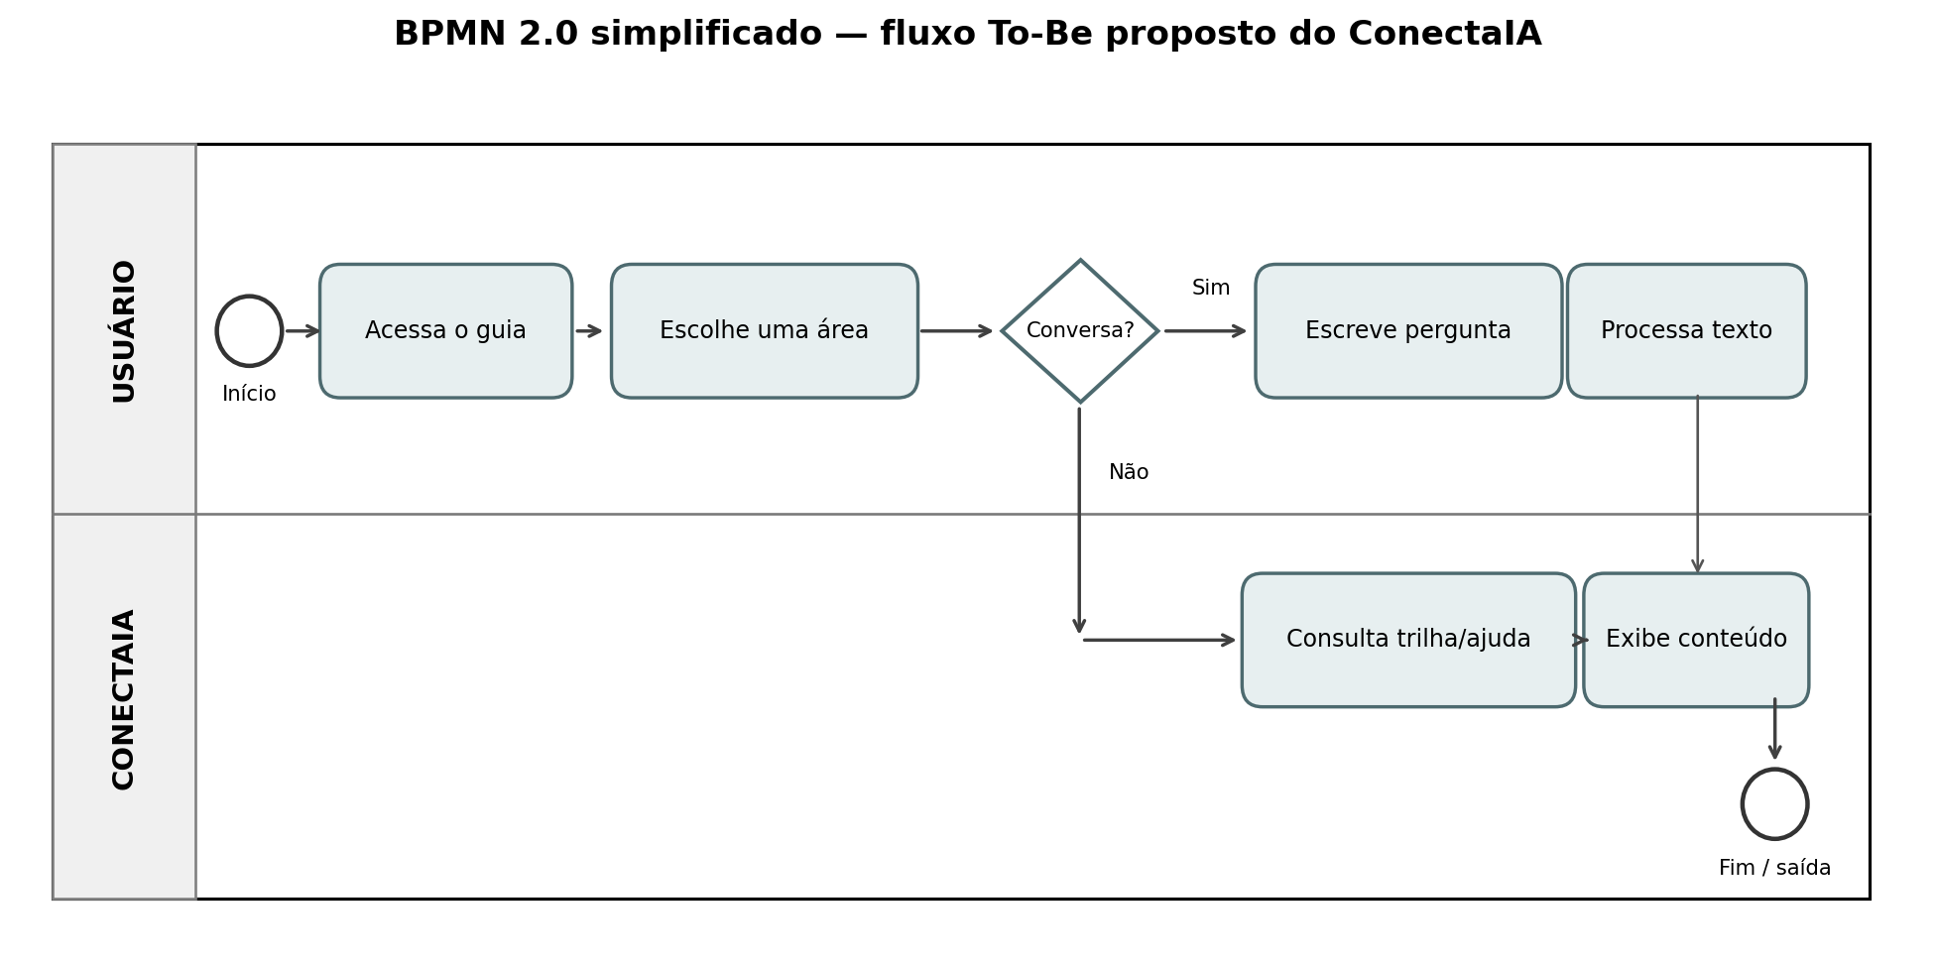
Figura 1 — BPMN 2.0: processo To-Be conceitual de uso do ConectaIA. Fonte: elaboração técnica para o Projeto 4.

3.4.2 Processo As-Is e To-Be de atendimento educativo
Aspecto | As-Is (situação-problema conceitual) | To-Be (solução proposta)
Início | Usuário procura fontes dispersas e pede ajuda | Acessa página Início e escolhe funcionalidade
Esclarecimento | Formula perguntas sem exemplos e sem orientação | Utiliza sugestões de perguntas e conteúdo “Sobre a IA”
Aprendizado | Depende de terceiros e consulta conteúdos desconectados | Percorre trilhas temáticas progressivas
Dificuldade de leitura | Abandona ou solicita ajuda externa | Ajusta tamanho de fonte, contraste ou recorre a Ajuda/Socorro
Riscos de informação | Compartilha dados sem ter clareza sobre consequências | Recebe orientações de privacidade e limites da ferramenta

3.4.3 Catálogo semântico BPMN e exemplo didático FESP
Elemento BPMN | Significado | Implicação de software
Evento inicial/final | Condição de início/encerramento do fluxo | Definir disparadores e estado de conclusão
Tarefa do usuário | Ação humana observável | Representar entrada, clique, leitura ou escolha
Tarefa do sistema | Processamento automatizado | Definir serviço, resposta e tratamento de erro
Gateway exclusivo | Escolha condicional | Ramo de decisão com condição explícita
Pool/lane | Responsabilidades e fronteiras | Separar ator humano, aplicativo e serviço externo
Fluxo de mensagem | Comunicação entre participantes | Representar requisição a fornecedor quando pertinente

O material oficial da Aula 2 apresenta o processo didático “Triagem e Alocação Automatizada de Chamados”, a pool “Sistema de Atendimento FESP” e o diagrama do módulo acadêmico. Esses exemplos são parte do texto didático e foram preservados no Anexo B, sem atribuí-los indevidamente ao sistema ConectaIA. Para a aplicação concreta ao produto do trabalho, mantém-se em paralelo o processo To-Be de interação educativa representado na Figura 1. A correlação entre o modelo geral de aula e a proposta do ConectaIA está documentada na matriz de rastreabilidade desta etapa (FESP, 2026, Aula 2).

3.5 Modelagem básica de sistemas com UML

3.5.1 Diagrama e dicionário de casos de uso
UML oferece representações padronizadas da estrutura e do comportamento. Em casos de uso, um ator inicia um serviço e o sistema estabelece a fronteira funcional. O modelo conceitual abaixo deriva das áreas documentadas; não comprova o comportamento de todos os casos em navegador (OMG, 2017).
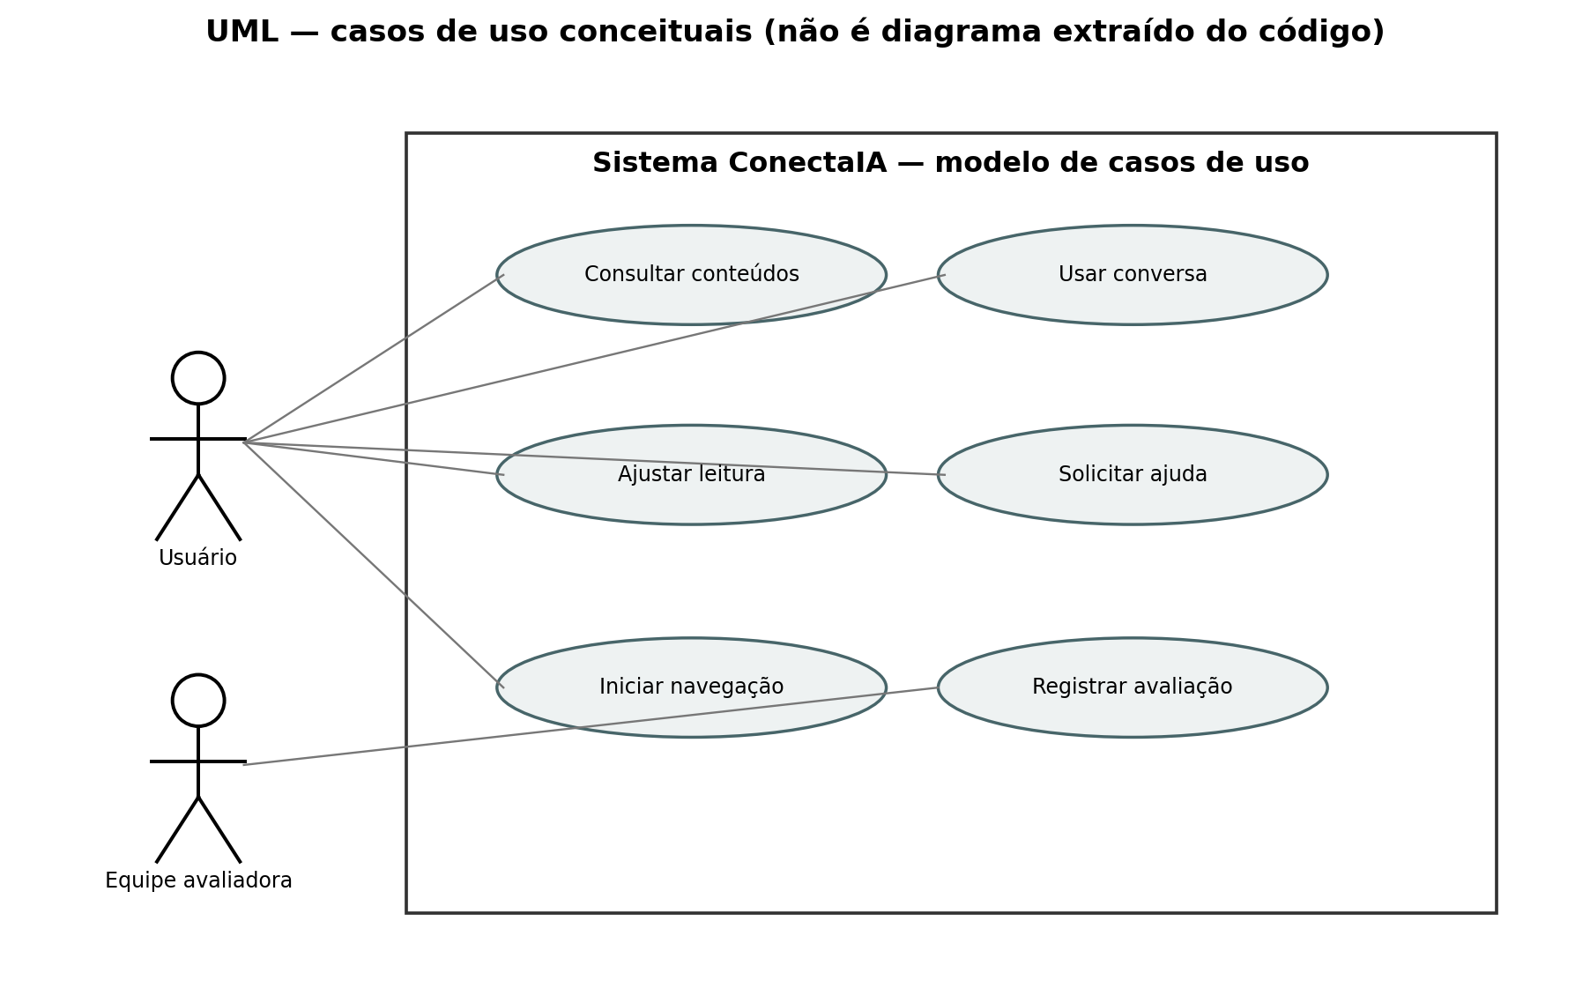
Figura 2 — UML: casos de uso conceituais do ConectaIA. Fonte: elaboração técnica para o Projeto 4.
Caso de uso | Ator | Pré-condição | Fluxo principal | Pós-condição / exceção
UC01 Iniciar navegação | Usuário | Página acessível | Informar nome opcional / entrar no Início | Exibir opções; tratar nome inválido conforme decisão futura
UC02 Consultar trilhas | Usuário | Início ou menu | Selecionar Trilhas e abrir conteúdo | Exibir passos educativos
UC03 Conversar com IA | Usuário | Área de conversa | Digitar pergunta e enviar | Mostrar resposta; em falha, avisar e aplicar fallback
UC04 Configurar leitura | Usuário | Área Acessibilidade | Ajustar escala e contraste | Aplicar mudança sem perda de navegação
UC05 Pedir ajuda | Usuário | Menu disponível | Selecionar Ajuda/Socorro | Oferecer caminhos de orientação
UC06 Registrar avaliação | Equipe avaliadora | Roteiro e consentimento | Executar tarefas e registrar resultados | Produzir ficha rastreável (processo externo proposto)

3.5.2 Diagrama de classes simplificado da camada de domínio
O diagrama de classes representa conceitos do domínio e associações, não necessariamente classes já presentes no TypeScript. Usuário, preferência de leitura, conversa, mensagens e trilhas permitem discutir responsabilidades e relações. RegistroTeste é identificado como artefato documental externo e não deve ser interpretado como tabela persistida no aplicativo.
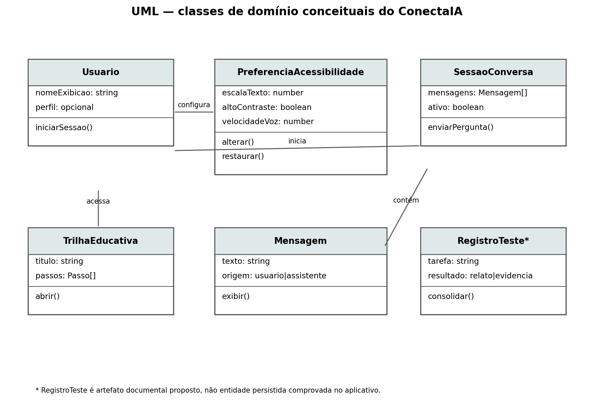
Figura 3 — UML: classes de domínio conceituais. Fonte: elaboração técnica para o Projeto 4.
Entidade conceitual | Dados e responsabilidades | Estado de implementação
Usuario | Nome de apresentação e início da sessão | Nome e modal mencionados na auditoria do código; persistência não comprovada
PreferenciaAcessibilidade | Tamanho, contraste e velocidade de voz | Controles apontados no código; testes visuais pendentes
SessaoConversa / Mensagem | Perguntas, respostas, origem e histórico local | Histórico e envio identificados em src/App.tsx
TrilhaEducativa / Passo | Título e sequência de conteúdo didático | Quatro trilhas descritas na auditoria
RegistroTeste | Tarefa, execução, erro, tempo e evidência | Modelo de documentação; não é funcionalidade do protótipo

O tópico do material didático “Diagrama de Casos de Uso do Módulo Acadêmico” refere-se a outro exemplo curricular. Sem a figura original, é possível apenas descrever sua lógica usual de atores (aluno, docente, coordenação), operações (matrícula, consulta, lançamento de notas) e regras de autorização, não apresentar o exemplo exato como conteúdo fornecido.

3.5.3 Rastreabilidade bidirecional e integração entre cursos
A rastreabilidade bidirecional conecta necessidade → requisito → caso de uso/modelagem → história de usuário → teste → evidência, e permite percorrer o caminho inverso para justificar cada implementação. A mesma matriz favorece integração entre pesquisa com usuários, UX, Engenharia de Software, QA e governança de privacidade; evita funcionalidades sem motivação e requisitos sem critério de verificação.
A Aula 2 denomina “fio de ouro” o vínculo bidirecional entre demanda, requisito, caso de uso ou processo, estrutura, código e teste. A matriz do ConectaIA documenta parte desses vínculos; sua auditoria requer identificadores consistentes no repositório e evidências de execução. O exemplo “Módulo Acadêmico” constante do material original é apenas demonstração didática e foi preservado no Anexo B (FESP, 2026, Aula 2).
Necessidade | Requisito | Caso de uso / Processo | História | Teste planejado | Situação
Aprender passo a passo | RF05 | UC02 / BPMN trilhas | US02 | CT02 | Tarefa T3 relatada; reteste técnico pendente
Fazer perguntas | RF03, RF04 | UC03 / BPMN conversa | US03 | CT03/CT04 | Código inspecionado; API externa não homologada
Ajustar leitura | RF07, RNF01, RNF03 | UC04 | US04 | CT05/CT06 | Controle em código; WCAG não medida
Encontrar ajuda | RF08, RF10 | UC05 | US05 | CT07 | Tarefa T6 relatada; navegação não comprovada
Privacidade e segurança | RNF06, RF09 | UC03 | US09 | CT09/CT10 | Chave de API exposta na inspeção prévia

3.6 Respostas-modelo das atividades da Etapa 2
As atividades a seguir são respostas-modelo elaboradas a partir das entregas do enunciado Projeto 4 e dos cinco materiais de apoio. Elas não reproduzem um caderno oficial de questões, que não foi fornecido. Modelos e resultados informados pela equipe não equivalem a execução técnica comprovada.

3.6.1 Atividade 2.1 — Levantar requisitos e mapear stakeholders
Resposta-modelo
Foram relatadas três entrevistas semiestruturadas com participantes identificados como P1, P2 e P3. Os relatos apontam dificuldades para formular perguntas, preocupação com privacidade, necessidade de orientação, texto ampliável e possibilidade de interação por voz. Essas observações justificam requisitos de navegação, exemplos de perguntas, acessibilidade e ajuda. Questionários quantitativos e observação contextual podem ampliar o estudo, mas não devem ser descritos como procedimentos já realizados.
Participante | Perfil registrado | Relação com IA e necessidades
P1 | 50–59 anos; utiliza serviços digitais frequentemente. | Já utiliza IA em tarefas diárias e trabalho; relata dificuldade para formular perguntas e preocupações com privacidade.
P2 | 60–69 anos; utilização ocasional com necessidade pontual de ajuda. | Conhece e utilizou IA; deseja orientação prática, apresenta dúvidas sobre informações pessoais e prefere texto e voz.
P3 | 60–70 anos; uso digital raro e possível dependência de familiares. | Não compreende claramente o funcionamento da IA; relata dificuldade para enxergar letras, receio de errar e preferência pelo microfone.

Stakeholder | Interesse ou necessidade
Usuário iniciante/idoso | Ler, perguntar, aprender, recuperar erros e sentir segurança
Equipe do projeto | Entregar MVP coerente, seguro e documentado
Docente/avaliador | Verificar as cinco etapas e seus artefatos
Provedor Gemini | Receber requisições de API conforme integração prevista
Responsável por privacidade | Evitar uso indevido de dados pessoais

Situação: entrevistas relatadas no projeto original; registros primários e validação da síntese precisam ser anexados caso existam.

3.6.2 Atividade 2.2 — Especificar e priorizar requisitos com critérios de aceitação
Resposta-modelo
Os requisitos funcionais descrevem os serviços oferecidos, enquanto os requisitos não funcionais definem qualidades de uso, operação e proteção. O ConectaIA possui dez RF e oito RNF documentados na entrega revisada. A classificação MoSCoW abaixo é proposta e depende de aprovação pelos responsáveis do produto.
Código | Requisito
RF01 | Exibir identificação inicial por nome.
RF02 | Permitir acessar o Início.
RF03 | Navegar para Conversar com a IA.
RF04 | Exibir pergunta, sugestões e histórico demonstrativo.
RF05 | Oferecer acesso às Trilhas de Sucesso.
RF06 | Apresentar conteúdo Sobre a IA.
RF07 | Disponibilizar ajustes de acessibilidade.
RF08 | Disponibilizar Ajuda / Socorro.
RF09 | Informar a natureza de demonstração da experiência.
RF10 | Permitir navegação e recuperação por caminhos claros.

Código | Critério verificável
RNF01 | Conteúdo legível com ampliação de fonte.
RNF02 | Operação por teclado e foco perceptível.
RNF03 | Contraste adequado de texto e componentes.
RNF04 | Navegação consistente entre áreas.
RNF05 | Layout responsivo e sem perda de conteúdo.
RNF06 | Nenhum compartilhamento indevido induzido.
RNF07 | Erros apresentados em linguagem clara.
RNF08 | Aviso explícito sobre limites da simulação.

Classe | Itens propostos | Justificativa
Must | RF02, RF03, RF05, RF06, RF07, RF08; RNF02, RNF06, RNF07 | Fluxo essencial, acessibilidade mínima e prevenção de risco
Should | RF01, RF04, RF10; RNF01, RNF03, RNF04 | Reduzir fricção e melhorar usabilidade
Could | Voz, personalização de trilhas, evolução de conteúdo | Adiciona valor, mas depende de suporte e validação
Won’t now | Diagnósticos profissionais, histórico persistente e coleta ampliada de dados | Não demonstrados e inadequados ao MVP atual

Critérios de aceitação — exemplos BDD/Gherkin
- Dado que o usuário está no Início, quando seleciona “Trilhas de Sucesso”, então a aplicação deve apresentar as quatro opções temáticas.
- Dado que o usuário abriu Acessibilidade, quando altera o tamanho da fonte, então o texto deve mudar sem sobreposição e sem perda de conteúdo.
- Dado que a rede ou API esteja indisponível, quando o usuário enviar uma pergunta, então deverá visualizar aviso claro e resposta de contingência identificada.
- Dado que o usuário navega apenas pelo teclado, quando percorre os elementos de interface, então todos os controles principais devem receber foco visível e operar corretamente.
Situação: requisitos e aceites documentados; a aprovação e a execução dos testes de aceitação continuam pendentes.

3.6.3 Atividade 2.3 — Modelar os processos As-Is e To-Be em BPMN
Resposta-modelo
As-Is (situação-problema conceitual): o usuário procura orientações dispersas sobre IA, encontra linguagem complexa, depende de terceiros para formular perguntas e pode abandonar a atividade devido a dificuldades de leitura. To-Be (proposta): acessar o ConectaIA, escolher uma seção, selecionar trilha educativa ou conversa, receber orientação, ajustar acessibilidade quando necessário e concluir ou retornar ao Início. Gateway representa a escolha do caminho; atividades representam ações do usuário e respostas da interface.
Aspecto | As-Is (situação-problema conceitual) | To-Be (solução proposta)
Início | Usuário procura fontes dispersas e pede ajuda | Acessa página Início e escolhe funcionalidade
Esclarecimento | Formula perguntas sem exemplos e sem orientação | Utiliza sugestões de perguntas e conteúdo “Sobre a IA”
Aprendizado | Depende de terceiros e consulta conteúdos desconectados | Percorre trilhas temáticas progressivas
Dificuldade de leitura | Abandona ou solicita ajuda externa | Ajusta tamanho de fonte, contraste ou recorre a Ajuda/Socorro

Figura RA1 — Fluxo BPMN conceitual para utilização do ConectaIA; não é evidência de execução.
Situação: modelo conceitual preparado; comparar com as interações reais da aplicação antes de afirmar conformidade executável.

3.6.4 Atividade 2.4 — Criar diagramas UML e matriz de rastreabilidade
Resposta-modelo
A modelagem de casos de uso representa as ações do usuário nas áreas da aplicação. A modelagem de classes descreve entidades conceituais, como preferências de acessibilidade, sessão de conversa, mensagem e trilha educativa. Esses modelos são conceituais e não devem ser tratados como reprodução literal de classes TypeScript existentes.
Figura RA2 — Casos de uso conceituais do ConectaIA.
Figura RA3 — Classes de domínio conceituais do ConectaIA.
Rastreabilidade — vínculo do problema ao teste
Necessidade | Requisito | Caso de uso / Processo | História | Teste planejado
Aprender passo a passo | RF05 | UC02 / BPMN trilhas | US02 | CT02
Fazer perguntas | RF03, RF04 | UC03 / BPMN conversa | US03 | CT03/CT04
Ajustar leitura | RF07, RNF01, RNF03 | UC04 | US04 | CT05/CT06
Encontrar ajuda | RF08, RF10 | UC05 | US05 | CT07
Privacidade e segurança | RNF06, RF09 | UC03 | US09 | CT09/CT10

Situação: diagramas e matriz produzidos; ainda é necessária a revisão de consistência entre BPMN, UML, requisitos, código e testes executados.

4 ETAPA 3 — METODOLOGIAS ÁGEIS E PLANEJAMENTO

4.1 Paradigma ágil, Manifesto Ágil e complexidade
O Playbook institucional da Aula 3 articula três planos: mentalidade ágil, sistema de trabalho (Scrum/Kanban) e execução (backlog, decomposição, estimativas e critérios INVEST). No ConectaIA, a mentalidade orienta descobertas com P1–P3; a gestão de fluxo organiza histórias e revisões; e a execução depende de critérios de aceitação e software demonstrável. A descrição não implica que cerimônias ou reuniões específicas já tenham ocorrido (FESP, 2026, Aula 3).

4.1.1 Valores do Manifesto Ágil — comparação
O Manifesto para Desenvolvimento Ágil de Software (2001) privilegia adaptação, entrega útil, colaboração e feedback, sem abolir processos, documentação, contratos e planejamento. O desafio é ajustar o grau de formalismo ao risco do trabalho. Para o ConectaIA, as práticas ágeis servem ao refinamento contínuo das funções acessíveis, desde que acompanhadas de requisitos verificáveis e controle dos riscos de integração externa.
Valor enfatizado | Elemento complementar que mantém valor | Aplicação proposta no projeto
Indivíduos e interações | Processos e ferramentas | Reuniões curtas para revisar linguagem, fluxo e riscos
Software funcionando | Documentação abrangente | Demonstrar incrementos sem perder rastreabilidade e instruções
Colaboração com cliente | Negociação contratual | Obter feedback de usuários e alinhamento com docentes
Responder a mudanças | Seguir um plano | Ajustar backlog conforme testes de usabilidade

4.1.2 Os doze princípios operacionais da agilidade
- Princípio 1: Satisfazer o usuário por entrega contínua de valor. No ConectaIA, aplicar conforme necessidade e viabilidade, sem declarar cumprimento histórico.
- Princípio 2: Aceitar mudanças relevantes mesmo tardiamente. No ConectaIA, aplicar conforme necessidade e viabilidade, sem declarar cumprimento histórico.
- Princípio 3: Entregar versões funcionais com frequência. No ConectaIA, aplicar conforme necessidade e viabilidade, sem declarar cumprimento histórico.
- Princípio 4: Promover colaboração cotidiana entre envolvidos. No ConectaIA, aplicar conforme necessidade e viabilidade, sem declarar cumprimento histórico.
- Princípio 5: Confiar em pessoas motivadas e prover apoio. No ConectaIA, aplicar conforme necessidade e viabilidade, sem declarar cumprimento histórico.
- Princípio 6: Preferir comunicação direta e compreensão compartilhada. No ConectaIA, aplicar conforme necessidade e viabilidade, sem declarar cumprimento histórico.
- Princípio 7: Usar software em funcionamento como medida central de progresso. No ConectaIA, aplicar conforme necessidade e viabilidade, sem declarar cumprimento histórico.
- Princípio 8: Manter ritmo de execução sustentável. No ConectaIA, aplicar conforme necessidade e viabilidade, sem declarar cumprimento histórico.
- Princípio 9: Investir em qualidade técnica e bom design. No ConectaIA, aplicar conforme necessidade e viabilidade, sem declarar cumprimento histórico.
- Princípio 10: Praticar simplicidade e reduzir trabalho sem valor. No ConectaIA, aplicar conforme necessidade e viabilidade, sem declarar cumprimento histórico.
- Princípio 11: Estimular organização e responsabilidade coletiva. No ConectaIA, aplicar conforme necessidade e viabilidade, sem declarar cumprimento histórico.
- Princípio 12: Inspecionar resultados e ajustar processo regularmente. No ConectaIA, aplicar conforme necessidade e viabilidade, sem declarar cumprimento histórico.

4.1.3 Cynefin e domínios de decisão
Cynefin organiza contextos conforme a relação entre causa e efeito e auxilia a selecionar estratégias de trabalho. Uma necessidade de trocar o texto de um botão pode ser clara; já prever efeitos de ajustes de acessibilidade em diferentes perfis exige investigação. Dependências de API, voz e privacidade introduzem incertezas que recomendam experimentação controlada.
Domínio | Natureza | Resposta de gestão | Exemplo aplicado
Claro | Causa e efeito conhecidos | Identificar → categorizar → responder | Corrigir rótulo documental inconsistente
Complicado | Exige análise especializada | Identificar → analisar → responder | Investigar falha de build e dependência Rollup
Complexo | Padrões surgem com experimentação | Experimentar → perceber → responder | Testar interação com público de baixa familiaridade
Caótico | Sem relação estável aparente | Agir → perceber → responder | Contenção imediata de chave de API exposta
Confuso/aporia | Domínio ainda não identificado | Separar problemas e recolher evidências | Distinguir defeito real de hipótese de teste

4.2 Scrum: papéis, eventos e artefatos

4.2.1 Controle empírico e responsabilidades
Scrum emprega transparência, inspeção e adaptação. A Scrum Guide estabelece as accountabilities Product Owner, Scrum Master e Developers, com eventos Sprint, Sprint Planning, Daily Scrum, Sprint Review e Sprint Retrospective. O projeto pode aplicar esse modelo, mas os arquivos fornecidos não evidenciam nomeação formal de papéis ou sprints já executadas. As responsabilidades descritas a seguir constituem arranjo sugerido (SCHWABER; SUTHERLAND, 2020).
Papel | Responsabilidade principal | Aplicação sugerida ao ConectaIA
Product Owner | Maximizar valor e ordenar backlog | Validar prioridades com usuário/docente
Scrum Master | Promover efetividade e remover impedimentos | Facilitar eventos, visibilidade de riscos e cooperação
Developers | Criar incremento conforme Definition of Done | Implementar, revisar, testar e documentar
Apoiadores (não papéis Scrum) | Contribuição especializada | UX, acessibilidade, privacidade e avaliação

4.2.2 Ciclo operacional e eventos formais
A Sprint é um período fixo de planejamento e produção de incremento. Na Planning, define-se objetivo e itens selecionados; a Daily Scrum inspeciona progresso e adapta o plano; na Review, demonstra-se o incremento e coleta-se feedback; na Retrospective, ajusta-se o método de trabalho. Proposta de duas sprints acadêmicas de duração a confirmar pela equipe: a primeira foca navegação, trilhas e critérios de leitura; a segunda foca conversa, contingência, privacidade e evidências de teste. Não se atribuem datas realizadas ou resultados sem comprovação.
Sprint proposta | Objetivo de incremento | Atividades e verificações | Saída esperada
Sprint A — base | Navegação e aprendizagem utilizáveis | RF02, RF05, RF06, RF08; critérios de leitura; documentação | Fluxos demonstráveis e registros de teste
Sprint B — interação | Conversa segura e validação do MVP | RF03, RF04, RF07, RF09; correção de segredo; testes | Versão demonstrável e evidências anexadas

4.2.3 Artefatos Scrum e seus compromissos
Artefato | Compromisso | Definição para o projeto
Product Backlog | Product Goal | Apoiar aprendizagem segura e acessível sobre IA
Sprint Backlog | Sprint Goal | Objetivo mensurável do incremento de cada ciclo
Increment | Definition of Done | Critérios de aceite, testes e rastreabilidade satisfeitos

4.3 Kanban e engenharia de fluxo
A Aula 3 relaciona limitação de trabalho em progresso (WIP), lead time, cycle time e vazão de entrega. Pela Lei de Little, em regime estável, o trabalho em progresso médio é igual à taxa média de saída multiplicada pelo tempo médio no sistema (L = λW). Sem série histórica de cartões ou data de conclusão das tarefas, o ConectaIA não dispõe de medições empíricas para essa equação; os valores e gráficos apresentados são conceituais (FESP, 2026, Aula 3; LITTLE, 1961).

4.3.1 Seis práticas fundamentais e gestão visual
As seis práticas associadas ao Kanban Method são visualizar o trabalho, limitar WIP, gerenciar o fluxo, explicitar políticas, implementar ciclos de feedback e melhorar colaborativamente por experimentos. Para o ConectaIA, um quadro com estados Backlog → A fazer → Em andamento → Validação → Concluído reduz dispersão e permite evidenciar bloqueios. Os limites de WIP mostrados são somente uma proposta pedagógica, sujeita à capacidade real da equipe.
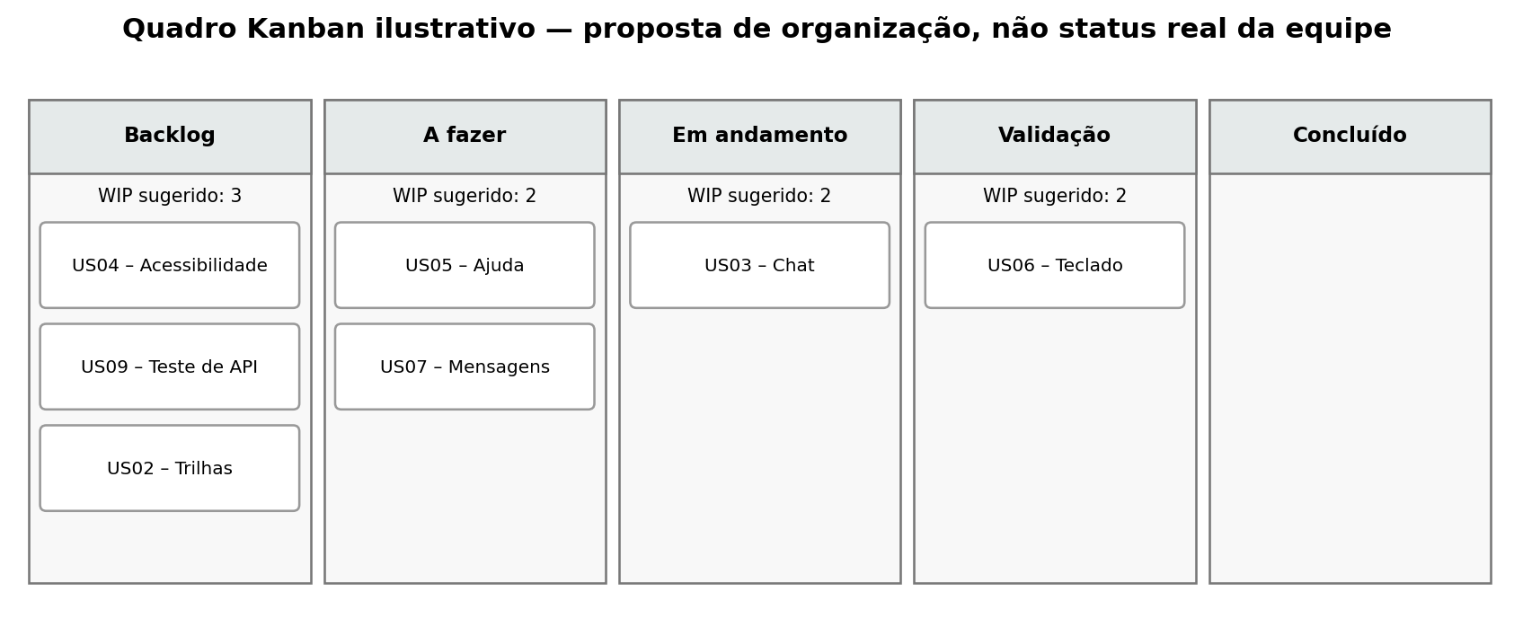
Figura 4 — Quadro Kanban ilustrativo, sem correspondência comprovada com o estado real das tarefas. Fonte: elaboração técnica.

4.3.2 Métricas de fluxo, Lei de Little e gráfico de WIP
Lead time é o intervalo entre solicitação e entrega; cycle time é o intervalo entre início efetivo e conclusão; throughput representa itens concluídos por unidade de tempo; WIP é o total de itens iniciados e não terminados. Em sistema estável, a Lei de Little relaciona WIP médio, taxa média de saída e tempo médio no sistema: WIP = throughput × lead time. Essas medidas exigem carimbos de tempo de itens; como não foram fornecidos, não se apresentam indicadores reais do ConectaIA.
Exemplo puramente didático: com saída média hipotética de 2 itens por semana e lead time médio hipotético de 1,5 semana, WIP médio seria de 3 itens. O gráfico a seguir representa uma tendência conceitual de produtividade frente ao crescimento do WIP, não medições do projeto nem uma relação universal válida para todos os sistemas.
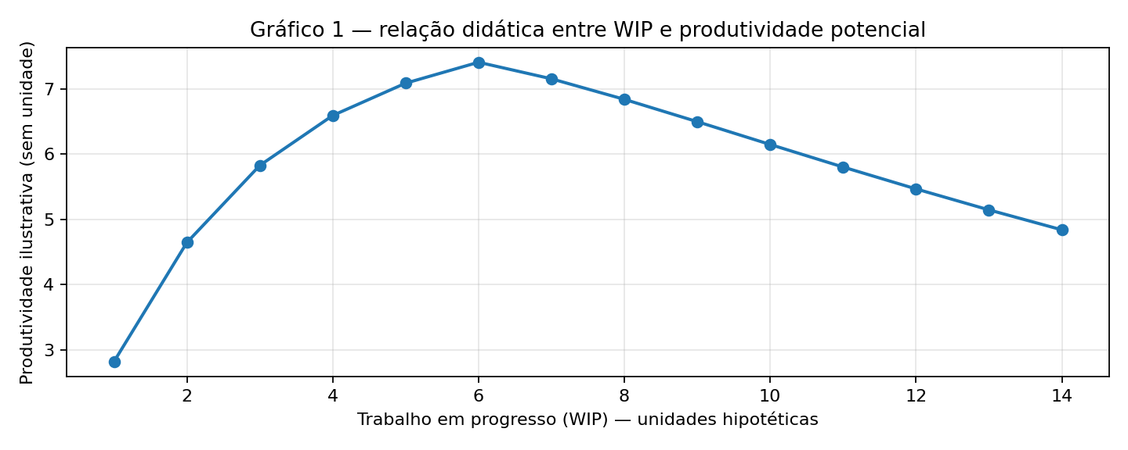
Gráfico 1 — Ilustração conceitual da relação entre WIP e produtividade, sem dados empíricos. Fonte: elaboração técnica.

4.3.3 Scrum versus Kanban
Critério | Scrum | Kanban | Recomendação para ConectaIA
Cadência | Sprints fixas | Fluxo contínuo | Sprints curtas com quadro de fluxo
Papéis | Accountabilities prescritas | Sem papéis novos obrigatórios | Definir responsabilidades sem atribuições fictícias
Mudanças | Replanejamento pelo objetivo da Sprint | Reposição contínua | Revisar prioridades no refinamento
Métricas | Objetivo de Sprint e incremento | Lead time, cycle time, throughput e WIP | Acompanhar entregas e gargalos
Visualização | Sprint Backlog | Quadro e políticas explícitas | Unificar gestão documental e desenvolvimento

4.4 Engenharia de backlog, histórias de usuário e estimativas
A Aula 3 exige que as histórias observem o acrônimo INVEST: independentes, negociáveis, valiosas, estimáveis, pequenas e testáveis. Para o planejamento da turma, recomenda-se estimar com Planning Poker apenas após refinamento coletivo, registrar divergências e relacionar cada item a um critério de pronto (Definition of Done). O backlog do ConectaIA é uma proposta inicial de engenharia, não medição de velocidade da equipe (FESP, 2026, Aula 3).

4.4.1 Product backlog proposto para o MVP
ID | História de usuário (formato proposto) | MoSCoW | SP* | Rastreio | Teste
US01 | Como usuário, quero chegar facilmente ao Início para escolher por onde começar. | Must | 3 | RF01/RF02 | CT01
US02 | Como usuário, quero abrir trilhas simples para aprender progressivamente. | Must | 5 | RF05 | CT02
US03 | Como usuário, quero digitar uma pergunta e ver a resposta para praticar IA. | Must | 8 | RF03/RF04 | CT03/04
US04 | Como usuário com dificuldade de leitura, quero ajustar tamanho e contraste. | Must | 5 | RF07/RNF01/RNF03 | CT05/06
US05 | Como usuário iniciante, quero encontrar Ajuda/Socorro para recuperar orientação. | Must | 3 | RF08/RF10 | CT07
US06 | Como usuário, quero navegar por teclado para utilizar o sistema sem mouse. | Must | 5 | RNF02 | CT08
US07 | Como usuário, quero mensagens claras quando uma requisição falhar. | Must | 5 | RNF07 | CT04
US08 | Como usuário, quero entender limitações da IA e cuidados com dados. | Should | 3 | RF06/RF09/RNF08 | CT09
US09 | Como mantenedor, quero manter a chave de API fora do navegador para evitar exposição. | Must | 8 | RNF06 | CT10
US10 | Como equipe, quero disponibilizar instruções de uso e arquitetura versionadas. | Should | 3 | DVCP/Docs | Revisão
US11 | Como usuário, quero acionar microfone quando suportado para interagir por voz. | Could | 8 | Voz | Teste de browser
US12 | Como equipe, quero registros auditáveis de testes para validar qualidade. | Must | 5 | QA | Evidências

* Story points (SP) são estimativas preliminares ilustrativas, não resultados de Planning Poker realizado. Priorização e esforço devem ser homologados pelo time.

4.4.2 Critério INVEST e auditoria das histórias
INVEST avalia se a história é Independente, Negociável, Valiosa, Estimável, Pequena e Testável. Uma história de acessibilidade genérica tende a ser ampla e pouco testável; separar aumento de fonte, contraste e navegação por teclado permite estabelecer critérios de aceitação objetivos. A matriz propõe ajustes de qualidade para o backlog, sem afirmar que houve cerimônia formal de refatoração.
História | Risco INVEST | Ajuste proposto | Aceite
US03 – Conversar | Integração externa adiciona dependência | Separar UI, serviço, contingência e tratamento de erro | CT03 e CT04
US04 – Acessibilidade | Grande escopo e difícil estimativa | Separar fonte e contraste por critérios medíveis | CT05 e CT06
US09 – Proteger segredo | Depende de decisão arquitetural | Definir proxy, env no servidor e rotação de chave | CT10
US12 – Evidências | Critério de pronto subjetivo | Exigir resultado, ambiente, autor, data e anexos | Checklist de entrega

4.4.3 Dimensionamento relativo e Planning Poker
No Planning Poker, participantes estimam complexidade relativa de histórias, discutem divergências e convergem com base em critérios compartilhados. Pode-se adotar escala 1, 2, 3, 5, 8, 13. Os valores da tabela são apenas hipóteses iniciais elaboradas para demonstrar planejamento, pois não foi disponibilizado histórico de votação, capacidade da equipe ou velocidade. Antes do compromisso de Sprint, dividir itens maiores e reestimar com os responsáveis.
Síntese operacional: o Product Goal define o propósito; o Product Backlog descreve prioridades; a Sprint seleciona objetivos e itens; o Kanban torna gargalos visíveis; critérios de aceite e Definition of Done protegem qualidade; os testes devolvem informações para ajustes. Esse é o playbook proposto para o Projeto Integrador, a ser validado na prática.

4.5 Respostas-modelo das atividades da Etapa 3
As atividades a seguir são respostas-modelo elaboradas a partir das entregas do enunciado Projeto 4 e dos cinco materiais de apoio. Elas não reproduzem um caderno oficial de questões, que não foi fornecido. Modelos e resultados informados pela equipe não equivalem a execução técnica comprovada.

4.5.1 Atividade 3.1 — Aplicar o Manifesto Ágil ao desenvolvimento
Resposta-modelo
Os quatro valores do Manifesto Ágil priorizam indivíduos e interações, software funcionando, colaboração com o cliente e resposta a mudanças, sem eliminar a importância de ferramentas, documentação, contratos e planejamento. No ConectaIA, a consequência prática é demonstrar incrementos utilizáveis, discutir a interface com usuários e revisar o backlog diante de problemas de compreensão ou acessibilidade.
Valor enfatizado | Elemento complementar que mantém valor | Aplicação proposta no projeto
Indivíduos e interações | Processos e ferramentas | Reuniões curtas para revisar linguagem, fluxo e riscos
Software funcionando | Documentação abrangente | Demonstrar incrementos sem perder rastreabilidade e instruções
Colaboração com cliente | Negociação contratual | Obter feedback de usuários e alinhamento com docentes
Responder a mudanças | Seguir um plano | Ajustar backlog conforme testes de usabilidade

O modelo Cynefin ajuda a classificar decisões: uma correção simples de rótulo pode ser tratada de forma direta, enquanto padrões de uso de pessoas com pouca familiaridade tecnológica exigem experimentação e feedback. Trata-se de interpretação metodológica, não evidência de cerimônias executadas.

4.5.2 Atividade 3.2 — Definir Scrum: papéis, eventos e artefatos
Resposta-modelo
A equipe pode organizar o trabalho por Sprints curtas, adotando Product Owner para ordenar o backlog, Scrum Master para facilitar o processo e Developers para construir o incremento. Sprint Planning define o objetivo, Daily Scrum sincroniza o trabalho, Sprint Review verifica o incremento e Sprint Retrospective orienta melhorias. Esses papéis não foram formalmente atribuídos a integrantes específicos na documentação fornecida.
Papel | Responsabilidade principal | Aplicação sugerida ao ConectaIA
Product Owner | Maximizar valor e ordenar backlog | Validar prioridades com usuário/docente
Scrum Master | Promover efetividade e remover impedimentos | Facilitar eventos, visibilidade de riscos e cooperação
Developers | Criar incremento conforme Definition of Done | Implementar, revisar, testar e documentar
Apoiadores (não papéis Scrum) | Contribuição especializada | UX, acessibilidade, privacidade e avaliação

Sprint proposta | Objetivo de incremento | Atividades e verificações | Saída esperada
Sprint A — base | Navegação e aprendizagem utilizáveis | RF02, RF05, RF06, RF08; critérios de leitura; documentação | Fluxos demonstráveis e registros de teste
Sprint B — interação | Conversa segura e validação do MVP | RF03, RF04, RF07, RF09; correção de segredo; testes | Versão demonstrável e evidências anexadas

Artefato | Compromisso | Definição para o projeto
Product Backlog | Product Goal | Apoiar aprendizagem segura e acessível sobre IA
Sprint Backlog | Sprint Goal | Objetivo mensurável do incremento de cada ciclo
Increment | Definition of Done | Critérios de aceite, testes e rastreabilidade satisfeitos

Situação: planejamento de Scrum proposto; faltam atas, datas e evidências de Sprints efetivamente realizadas.

4.5.3 Atividade 3.3 — Criar quadro Kanban e definir métricas de fluxo
Resposta-modelo
Para visualizar as atividades, utilizar colunas “Backlog”, “A fazer”, “Em andamento”, “Em revisão”, “Em testes” e “Concluído”; configurar limites de WIP e mover os cartões de acordo com o trabalho real. As métricas recomendadas são lead time (solicitação até entrega), cycle time (início do trabalho até conclusão), throughput (quantidade concluída no período) e WIP (itens simultaneamente iniciados). O quadro da figura é ilustrativo; seus estados não comprovam avanço real.
Figura RA4 — Quadro Kanban ilustrativo com limite de WIP; não representa execução histórica.
A Lei de Little (L = λ × W) relaciona quantidade média de itens no sistema, vazão e tempo médio de permanência em condições estáveis. Somente usar métricas reais se houver registro de datas e quantidades; nenhuma medição de fluxo foi fornecida.

4.5.4 Atividade 3.4 — Construir backlog e planejar entregas
Resposta-modelo
O backlog foi organizado em histórias com valor para o usuário, priorização MoSCoW, estimativas preliminares e vínculo a requisitos/testes. O critério INVEST orienta histórias independentes, negociáveis, valiosas, estimáveis, pequenas e testáveis. Os story points apresentados são estimativas ilustrativas, não resultado de Planning Poker executado.
ID | História de usuário (formato proposto) | MoSCoW | SP* | Rastreio
US01 | Como usuário, quero chegar facilmente ao Início para escolher por onde começar. | Must | 3 | RF01/RF02
US02 | Como usuário, quero abrir trilhas simples para aprender progressivamente. | Must | 5 | RF05
US03 | Como usuário, quero digitar uma pergunta e ver a resposta para praticar IA. | Must | 8 | RF03/RF04
US04 | Como usuário com dificuldade de leitura, quero ajustar tamanho e contraste. | Must | 5 | RF07/RNF01/RNF03
US05 | Como usuário iniciante, quero encontrar Ajuda/Socorro para recuperar orientação. | Must | 3 | RF08/RF10
US06 | Como usuário, quero navegar por teclado para utilizar o sistema sem mouse. | Must | 5 | RNF02
US07 | Como usuário, quero mensagens claras quando uma requisição falhar. | Must | 5 | RNF07
US08 | Como usuário, quero entender limitações da IA e cuidados com dados. | Should | 3 | RF06/RF09/RNF08
US09 | Como mantenedor, quero manter a chave de API fora do navegador para evitar exposição. | Must | 8 | RNF06
US10 | Como equipe, quero disponibilizar instruções de uso e arquitetura versionadas. | Should | 3 | DVCP/Docs
US11 | Como usuário, quero acionar microfone quando suportado para interagir por voz. | Could | 8 | Voz
US12 | Como equipe, quero registros auditáveis de testes para validar qualidade. | Must | 5 | QA

Planejamento proposto: Sprint A foca navegação, aprendizado e orientação; Sprint B foca conversa, acessibilidade, correção de segurança e testes. Antes da execução, registrar responsáveis, datas, critérios de pronto e evidências anexadas ao backlog.

5 ETAPA 4 — DESENVOLVIMENTO COLABORATIVO E PROTÓTIPOS

5.1 Cooperação técnica em equipes multidisciplinares
A colaboração integra requisitos, UX, desenvolvimento, segurança, QA e comunicação. Para prevenir decisões dispersas, cada mudança deve vincular problema, requisito, responsável, implementação, revisão e teste. Ferramentas digitais podem organizar demandas, discussões e arquivos; não há evidência fornecida de qual plataforma de comunicação ou gestão foi efetivamente adotada. São sugeridos acordos de linguagem, definição de pronto, atas curtas, revisões de mudança e divisão explícita das responsabilidades.
Atividade | Responsável sugerido (sem nome atribuído) | Evidência exigida
Refinar requisitos | Produto + UX | Requisito e aceite versionados
Implementar funcionalidade | Desenvolvimento | Commit e execução local
Revisar código e segurança | Segundo revisor técnico | Pull request e checklist
Testar acessibilidade | QA + usuário representativo | Roteiro e resultado de teste
Atualizar documentação | Autor do incremento | Arquivo revisado e referência cruzada
Priorizar produto | Product Owner sugerido | Backlog ordenado e decisão registrada

5.2 Controle de versão distribuído com Git e GitHub
O material da Aula 4 descreve o ciclo Working Directory → Staging Area → repositório local → repositório remoto, além de estratégias Gitflow e Trunk-Based e revisão por Pull Request. Recomenda-se utilizar branches pequenas e commits semânticos (feat, fix, refactor, test), assegurando revisão e execução de verificações antes da integração. Como o histórico Git não foi fornecido, nenhum PR ou commit é declarado como realizado (FESP, 2026, Aula 4).

5.2.1 Estratégias de branching: Gitflow e Trunk-Based
Git permite rastrear alterações por commits, branches e merges; GitHub pode facilitar pull requests, code review e histórico de decisões. Gitflow separa ramos de desenvolvimento, funcionalidades, release e correção; Trunk-Based Development integra mudanças pequenas com frequência à linha principal, frequentemente com testes automáticos e feature flags. Para um protótipo acadêmico reduzido, recomenda-se branches curtas por história e integração frequente, sem declarar que a equipe já adota essa política. O pacote anteriormente auditado não equivale a histórico Git completo.

5.2.2 Anatomia de Pull Request e Code Review
Uma revisão por pares deve informar objetivo, requisitos afetados, screenshots quando houver alteração visual, passos de teste, riscos e aprovação de outro integrante. Commits devem ter mensagens objetivas e não incluir segredos; arquivos .env e credenciais não podem aparecer no repositório público. Sugestão de política: proteger o ramo principal, exigir revisão, executar lint/typecheck/build em ambiente limpo e registrar evidências do critério de pronto. Nenhuma revisão ou workflow CI é apresentada como concluída sem log correspondente.
Elemento da revisão | Critério proposto
Título do PR | Referência à US e descrição funcional
Contexto | Problema, requisito e tela afetada
Mudança | Componentes/serviços modificados e justificativa
Teste | Passos reproduzíveis e resultado anexado
Segurança | Nenhum segredo exposto; dependências revisadas
Aprovação | Revisor distinto do autor e registro de decisão

5.3 Prototipação incremental e Produto Mínimo Viável (MVP)
Protótipo é uma representação verificável da solução com diferentes níveis de fidelidade; MVP delimita o menor conjunto capaz de entregar valor e gerar aprendizado. As capturas do ConectaIA apresentam Início, conversa, trilhas, explicação sobre IA, acessibilidade, ajuda e modal de identificação. O código auditado contempla seis áreas principais e integração de IA programada; isso sustenta a existência de implementação, mas não comprova todos os fluxos em produção. A fronteira do MVP proposta prioriza navegação acessível, conteúdo educativo, conversa com contingência, avisos de privacidade e registro de validação.
Incremento | Funcionalidade | Status documental | Critério pendente
Base | Início, menu e identificação | Telas e código descritos | Executar teste completo em navegador
Aprendizagem | Trilhas e Sobre a IA | Capturas e quatro trilhas em código | Confirmar todos os caminhos e conteúdos
Interação | Conversa, sugestões e fallback | Código de envio e serviço Gemini inspecionados | Testar API real sem expor chave
Inclusão | Fonte, contraste, voz, Ajuda/Socorro | Controles e Web Speech API no código | Testar teclado, WCAG, navegadores e acessibilidade
Garantia | Testes e critérios de aceite | Relatos SUS/tarefas, roteiros e planos | Anexar originais e retestes técnicos

5.4 Protótipo funcional e arquitetura de camadas
A Aula 4 distingue baixa fidelidade, média fidelidade, alta fidelidade e protótipo executável; sua arquitetura de referência separa apresentação, controle/APIs, negócio/serviços e acesso a dados/persistência. O ConectaIA apresenta UI em React/TypeScript e integração externa planejada, mas não há comprovação de serviço backend seguro nem persistência própria. Por isso, a arquitetura de quatro camadas da aula é uma recomendação de evolução, e não um retrato da implementação existente (FESP, 2026, Aula 4).

5.4.1 Arquitetura identificada e proposta de evolução
A auditoria estática do pacote ENTREGA CONECTA.IA.zip realizada na versão anterior identificou interface React/TypeScript em src/App.tsx, serviço de integração a IA em src/services/gemini.ts, estilos em src/styles.css e recursos de voz via Web Speech API dependentes do navegador. A estrutura documentada permite separar camada de apresentação (componentes e estado), serviço de IA/contingência (requisições e fallback) e infraestrutura externa (Google Gemini/navegador). Não foi verificado backend privado, banco de dados persistente ou autenticação de usuários.
Camada | Componente/tecnologia identificado | Função e limitação
Apresentação | React / TypeScript, src/App.tsx | Estado das seis áreas, formulário, chat, trilhas e ajustes
Serviço de IA | src/services/gemini.ts | Streaming de texto e fallback; chamada real não homologada
Estilo e acesso | src/styles.css / navegador | Escala de fonte, contraste; testes WCAG pendentes
Recursos de voz | Web Speech API | Microfone e síntese de fala dependentes de permissão/suporte
Infraestrutura | Provedor externo Gemini | Depende de rede, credencial protegida e condições de uso
Serviço backend seguro | Proxy de API recomendado | Não consta implementado no pacote auditado

5.4.2 Riscos técnicos e requisitos de correção
A inspeção anterior identificou chave de integração fixa no código-fonte e arquivo .env incluído no pacote. Uma variável com prefixo VITE_ destinada ao frontend não protege segredo, pois pode ser exposta no código compilado. Antes de publicar ou demonstrar a conexão real, deve-se revogar/rotacionar a chave, impedir sua distribuição, planejar backend/proxy seguro com autenticação e limites de uso e revisar o envio de mensagens ao provedor. A verificação TypeScript tsc -b foi relatada como concluída sem erros; nova compilação Vite falhou em um ambiente de análise por ausência de dependência nativa Linux do Rollup, sem que isso demonstre defeito universal do produto.

5.4.3 Registro do protótipo e telas disponíveis
O Apêndice A preserva as capturas relevantes do relatório anterior. A organização visual observada utiliza navegação lateral, cartões e linguagem simples, com seis áreas principais e identificação inicial. Essas imagens são evidência de apresentação visual, não teste de interação. Os wireframes reconstruídos nas etapas anteriores de documentação também são preservados, mas não podem ser tratados como prova histórica de que precederam o desenvolvimento.

5.5 Respostas-modelo das atividades da Etapa 4
As atividades a seguir são respostas-modelo elaboradas a partir das entregas do enunciado Projeto 4 e dos cinco materiais de apoio. Elas não reproduzem um caderno oficial de questões, que não foi fornecido. Modelos e resultados informados pela equipe não equivalem a execução técnica comprovada.

5.5.1 Atividade 4.1 — Definir a organização colaborativa da equipe
Resposta-modelo
Uma divisão sugerida de responsabilidades contempla refinamento de requisitos, implementação, revisão de código, validação de acessibilidade e atualização dos documentos. Decisões relevantes devem ser registradas em issues, reuniões documentadas ou revisões; não é correto atribuir uma função a integrantes específicos sem confirmação da equipe.
Atividade | Responsável sugerido (sem nome atribuído) | Evidência exigida
Refinar requisitos | Produto + UX | Requisito e aceite versionados
Implementar funcionalidade | Desenvolvimento | Commit e execução local
Revisar código e segurança | Segundo revisor técnico | Pull request e checklist
Testar acessibilidade | QA + usuário representativo | Roteiro e resultado de teste
Atualizar documentação | Autor do incremento | Arquivo revisado e referência cruzada
Priorizar produto | Product Owner sugerido | Backlog ordenado e decisão registrada

Situação: modelo de colaboração documentado; não há atas ou registro de distribuição real das tarefas.

5.5.2 Atividade 4.2 — Descrever o fluxo de versionamento Git/GitHub
Resposta-modelo
Uma estratégia viável para o grupo é Trunk-Based Development com mudanças pequenas e pull requests curtos; Gitflow também é válido se houver necessidade de branches permanentes de desenvolvimento e preparação de releases. O fluxo recomendado é: criar issue associada a US, abrir branch de funcionalidade, implementar alteração pequena, executar verificações, gerar commit semântico, abrir pull request, obter revisão e mesclar somente após aceitação.
Exemplos de títulos de commits (somente modelos, não registros históricos): “feat: adicionar aviso de privacidade no chat”; “fix: corrigir foco no menu de navegação”; “test: validar tratamento de erro na resposta da IA”.
Elemento da revisão | Critério proposto
Título do PR | Referência à US e descrição funcional
Contexto | Problema, requisito e tela afetada
Mudança | Componentes/serviços modificados e justificativa
Teste | Passos reproduzíveis e resultado anexado
Segurança | Nenhum segredo exposto; dependências revisadas
Aprovação | Revisor distinto do autor e registro de decisão

Evidências necessárias: URL ou exportação do repositório; histórico real de commits; telas de pull requests; revisões e aprovações; correspondência com itens do backlog. Nada disso pode ser inferido apenas de uma cópia ZIP do projeto.

5.5.3 Atividade 4.3 — Delimitar o Produto Mínimo Viável (MVP)
Resposta-modelo
O MVP do ConectaIA é a menor versão que permite ao usuário iniciar uma sessão, compreender o objetivo do produto, acessar trilhas, formular perguntas e obter apoio básico, com mensagens claras sobre limites e privacidade. Recursos avançados devem ficar fora do primeiro incremento quando dependem de validação adicional ou ampliam risco e complexidade. A presença das telas no código não substitui teste funcional em navegador.
Incremento | Funcionalidade | Status documental | Critério pendente
Base | Início, menu e identificação | Telas e código descritos | Executar teste completo em navegador
Aprendizagem | Trilhas e Sobre a IA | Capturas e quatro trilhas em código | Confirmar todos os caminhos e conteúdos
Interação | Conversa, sugestões e fallback | Código de envio e serviço Gemini inspecionados | Testar API real sem expor chave
Inclusão | Fonte, contraste, voz, Ajuda/Socorro | Controles e Web Speech API no código | Testar teclado, WCAG, navegadores e acessibilidade
Garantia | Testes e critérios de aceite | Relatos SUS/tarefas, roteiros e planos | Anexar originais e retestes técnicos

5.5.4 Atividade 4.4 — Descrever arquitetura e protótipo funcional
Resposta-modelo
O código anteriormente analisado foi descrito como aplicação React/TypeScript, com lógica de navegação e interface em src/App.tsx, integração com Google Gemini em src/services/gemini.ts, estilos em src/styles.css e recursos de voz associados à Web Speech API. A auditoria documental relatou verificação TypeScript bem-sucedida, mas não homologação completa no navegador ou na API externa.
Camada | Componente/tecnologia identificado | Função e limitação
Apresentação | React / TypeScript, src/App.tsx | Estado das seis áreas, formulário, chat, trilhas e ajustes
Serviço de IA | src/services/gemini.ts | Streaming de texto e fallback; chamada real não homologada
Estilo e acesso | src/styles.css / navegador | Escala de fonte, contraste; testes WCAG pendentes
Recursos de voz | Web Speech API | Microfone e síntese de fala dependentes de permissão/suporte
Infraestrutura | Provedor externo Gemini | Depende de rede, credencial protegida e condições de uso
Serviço backend seguro | Proxy de API recomendado | Não consta implementado no pacote auditado

Foi identificado risco de segredo de API no frontend e arquivo .env no pacote anterior. A ação técnica indicada é rotacionar a chave, removê-la do código distribuído e usar mediação segura no backend antes de uma demonstração conectada. A implementação dessa correção não foi comprovada.
Situação: arquitetura e protótipo documentados; execução completa, correção de credencial e integração real pendentes de evidência.

6 ETAPA 5 — VALIDAÇÃO, QUALIDADE E APRESENTAÇÃO FINAL

6.1 Fundamentos de testes de software e garantia da qualidade
A pirâmide de testes da Aula 5 prioriza casos unitários na base, testes de integração em número intermediário e testes de interface ponta a ponta em menor quantidade. Para ConectaIA, incluem-se: validação das regras de navegação e conteúdo, comportamento da integração Gemini em caso de falha, teste de acessibilidade por teclado e casos exploratórios de uso com pessoas representativas. A existência de planos não demonstra sua execução (FESP, 2026, Aula 5).

6.1.1 Tipos de teste, caixa-preta e caixa-branca
Testes unitários verificam componentes isolados; testes funcionais exercitam comportamentos especificados; testes de aceitação verificam critérios de valor para usuários/stakeholders. Caixa-preta deriva casos de entradas e saídas sem depender de implementação; caixa-branca examina caminhos, ramificações, funções e tratamento de exceções. O controle de qualidade combina revisão estática, automação quando viável, testes manuais, acessibilidade e validação com pessoas representativas. A existência de plano não deve ser confundida com execução.

6.1.2 Plano de testes por requisito e registro de defeitos
Caso | Requisito | Cenário | Procedimento | Resultado esperado | Estado
CT01 | RF01/RF02 | Identificação e retorno ao Início | Abrir, prosseguir e retornar | Início exibido sem erro | Pendente
CT02 | RF05 | Abrir as quatro trilhas | Selecionar cada trilha | Conteúdo certo e retorno | Pendente
CT03 | RF03/RF04 | Conversa por texto | Enviar entrada válida | Resposta exibida e identificada | Pendente
CT04 | RNF07 | Falha de API/rede | Indisponibilizar rede controladamente | Aviso claro e fallback inequívoco | Pendente
CT05 | RNF01 | Ampliação de fonte | Alterar escala e navegar | Sem sobreposição ou perda | Pendente
CT06 | RNF03 | Contraste | Inspecionar combinações | Conformidade com WCAG aplicável | Pendente
CT07 | RF08/RF10 | Ajuda/Socorro | Seguir caminho de recuperação | Orientação sem beco sem saída | Pendente
CT08 | RNF02 | Teclado e foco | Tab, Shift+Tab, Enter, Space | Alcance e foco visível | Pendente
CT09 | RF09/RNF08 | Transparência e privacidade | Inspecionar avisos e entradas | Limites comunicados, sem indução | Pendente
CT10 | RNF06 | Segredo de API | Inspecionar bundle e fonte | Credencial não exposta ao cliente | Falha identificada na revisão anterior

O ciclo de vida de um bug compreende identificação, registro com evidências e reprodução, triagem, classificação de prioridade/severidade, atribuição, correção, revisão, reteste e encerramento (ou reabertura). Deve-se distinguir defeito confirmado de suspeita, bloqueio de ambiente e requisito não validado. Exemplo real de risco técnico identificado: segredo de API no código, que exige correção e reteste antes de ser marcado como resolvido.
Campo do defeito | Preenchimento proposto
ID e título | BUG-SEC-01 — Chave de API incluída no frontend
Origem | Auditoria documental do pacote anterior, Apêndice H
Severidade | Alta (risco de exposição e uso indevido)
Ação | Rotacionar credencial, retirar do bundle e criar mediação segura
Responsável e prazo | Não atribuídos / a definir pela equipe
Status | Correção não comprovada no material atual
Reteste e evidência | Inspeção de bundle, segredo ausente no client e requisição funcionando via backend — pendente

6.2 Validação da solução com usuários e avaliação de usabilidade
O relatório de origem informa três entrevistas qualitativas iniciais e, posteriormente, avaliação de usabilidade com os mesmos participantes P1, P2 e P3. A equipe comunicou conclusão de seis tarefas por pessoa (18/18), escore SUS final 100/100 para cada participante, 90 segundos por tarefa e zero erros observados. Não foram anexados questionários SUS com as dez respostas individuais, fichas cronometradas, solicitações de ajuda, gravações nem resultados de auditoria independente; por isso, os valores permanecem identificados como relatos da equipe e não como resultados tecnicamente verificados. Com n = 3 não se infere representatividade populacional.
Tarefa | Resultado comunicado pela equipe | Situação documental
T1 — Acesso inicial | Os usuários conseguiram entrar e acessar a página principal sem dificuldade. | Concluída, segundo relato coletivo.
T2 — Conversar com a IA | Os usuários relataram conseguir formular e enviar perguntas e interagir na área de conversa sem problemas. | Concluída; integração de IA externa não verificada.
T3 — Trilhas de Sucesso | Os usuários acessaram a seção Trilhas de Sucesso. | Concluída, segundo relato coletivo.
T4 — Sobre a IA | Os usuários localizaram a seção Sobre a IA sem dificuldade, atribuindo a facilidade ao direcionamento da navegação. | Concluída, segundo relato coletivo.
T5 — Acessibilidade | Os ajustes de tamanho de fonte e contraste foram descritos como simples e sem complicações. | Concluída; conformidade WCAG não comprovada.
T6 — Ajuda/Socorro | A localização e o uso de Ajuda/Socorro foram relatados como funcionando adequadamente. | Concluída; funcionamento técnico não auditado.

Indicador | Resultado disponível | Natureza da evidência | Limitação
SUS | P1 = 100; P2 = 100; P3 = 100; média 100/100 | Informação comunicada pela equipe | Itens individuais não anexados
Conclusão de tarefas | 18/18 execuções relatadas = 100% | Síntese agregada da equipe | Fichas individuais não anexadas
Tempo | 90 segundos por tarefa, segundo relato | Informação declarada | Sem cronometragem original
Erros | 0 em 18 execuções, segundo relato | Informação declarada | Sem observação auditável
Pedidos de ajuda | Não quantificados | Sem dado de origem | Não considerar zero
Conformidade WCAG 2.2 | Não comprovada | Checklist e recomendações | Exige execução formal

O SUS utiliza dez itens de 1 a 5; para itens ímpares subtrai-se 1 da resposta, e para pares subtrai-se a resposta de 5; a soma das contribuições é multiplicada por 2,5. O resultado deve ser reconstituído a partir dos formulários, quando disponíveis. A validação futura deve especificar dispositivo, navegador, roteiro, consentimento, tarefa, condição de sucesso, tempo, erros, ajuda e observações, mantendo registros anonimizados.

6.2.1 Critérios de aceitação revisados e adaptação por feedback
Feedback qualitativo é insumo para o backlog e não comprovação de requisito atendido. Os participantes relataram valorização da facilidade de acesso, da utilidade cotidiana e da aprendizagem. P2 comunicou redução de dificuldades e dúvidas anteriores. Recomenda-se revisar critérios ligados à formulação de perguntas, ajuste visual e aviso de segurança, conduzir rodada documentada após mudanças e confrontar resultados com os critérios da versão anterior, sem fabricar diferenças quantitativas.

6.3 Retrospectiva, Kaizen e melhoria contínua
Kaizen corresponde à melhoria contínua com alterações pequenas, observáveis e incorporadas ao processo. Uma retrospectiva deve discutir o que favoreceu o progresso, onde ocorreram bloqueios e que ações mensuráveis serão adotadas. Como não há ata de retrospectiva fornecida, apresenta-se o roteiro proposto, não lições aprendidas atribuídas à equipe.
A dinâmica Starfish da Aula 5 propõe cinco dimensões para a retrospectiva: começar a fazer, parar de fazer, fazer mais, fazer menos e continuar fazendo. O roteiro do ConectaIA deve registrar decisões e responsáveis, distinguindo sugestões metodológicas de atas reais. Não há registro recebido que permita afirmar a execução dessa dinâmica pela equipe (FESP, 2026, Aula 5).
Pergunta de retrospectiva | Evidência a coletar | Ação proposta (não executada)
O que funcionou? | Feedback, teste reprodutível e entregável aceito | Padronizar boas práticas verificadas
O que prejudicou? | Impedimentos e inconsistências documentais | Alinhar README, relatório e implementação
Que risco precisa ser removido? | Credenciais, permissões e privacidade | Proteger segredo e reduzir dependência insegura
Que melhoria trará valor? | Dados de participantes e testes WCAG | Refinar navegação e acessibilidade por evidência
Como medir? | Tarefas, erros, duração, solicitações de ajuda | Repetir roteiro e comparar versões de forma controlada

6.4 Apresentação técnica, defesa do projeto e entrega final
A apresentação técnica deverá responder: qual problema real está sendo resolvido; quem são os usuários; quais requisitos e riscos orientaram a proposta; como o processo de desenvolvimento foi planejado; quais diagramas representam o sistema; como backlog e fluxo serão geridos; quais funcionalidades são demonstráveis; quais testes foram de fato executados; e o que permanece pendente. Sugere-se uma demonstração curta e controlada: início → trilha → conversa (com serviço externo somente após correção do segredo) → acessibilidade → Ajuda/Socorro → resultados/limitações.

6.4.1 Matriz de rastreabilidade e auditoria da entrega
Entregável obrigatório | Localização nesta versão | Cobertura documental | Comprovação factual
Definição do problema e contexto | Introdução / DVCP | Atendido | Entrevistas relatadas
Requisitos e modelagem BPMN/UML | Etapa 2, tabelas e Figuras 1–3 | Atendido como modelagem proposta | Homologação dos diagramas pendente
Backlog e planejamento Scrum/Kanban | Etapa 3, Figuras 4 e Gráfico 1 | Atendido como proposta | Sprints e métricas reais não demonstradas
Protótipo funcional | Etapa 4 / Apêndice A | Código e capturas descritos | Execução e API real não homologadas
Registro de testes/validações | Etapa 5 / Apêndice B | Relatos e plano disponíveis | Formulários e testes técnicos pendentes
Melhoria contínua e colaboração | Etapas 4 e 5 | Método e modelos definidos | Registros de reuniões/retrospectiva ausentes
Textos didáticos e exercícios integrais | Etapas 1–5 (itens 2.5/3.6/4.5/5.5/6.5) / Anexos A–E | Cinco aulas integrais (54 páginas) e 20 respostas-modelo integradas | Caderno oficial de exercícios não fornecido; correspondência literal não verificável

6.4.2 Rubrica integrada e limites de avaliação
A Aula 5 fornece uma rubrica de avaliação integrada da FESP, reproduzida integralmente no Anexo E e apresentada em quadro sintético abaixo. As quatro dimensões da rubrica são: domínio do problema e requisitos; modelagem e arquitetura; execução ágil e versionamento; qualidade técnica e protótipo. As faixas são Insuficiente (0,0–4,9), Regular (5,0–6,9), Bom (7,0–8,9) e Excelente (9,0–10,0). A classificação “Excelente” exige evidências, e não apenas formulação documental. Não se atribui nota ao ConectaIA sem comprovação das atividades práticas (FESP, 2026, Aula 5).
A Figura abaixo reproduz o quadro do professor sem alterações, incluindo todas as quatro faixas de pontuação. O quadro editável imediatamente a seguir resume apenas o patamar “Excelente” e sua correspondência com as evidências atualmente disponíveis.
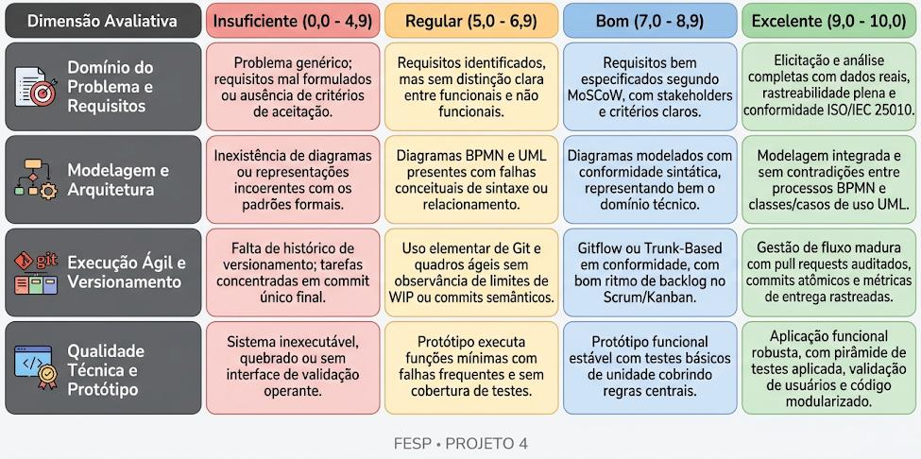
Figura — Rubrica de avaliação integrada da Aula 5. Fonte: FESP (2026), Aula 5, p. 4; reprodução da fonte original.
Dimensão | Condição “Excelente” da Aula 5 | Condição comprovável / lacuna do ConectaIA
Domínio do problema e requisitos | Elicitação e análise completas com dados reais, rastreabilidade plena e conformidade ISO/IEC 25010. | Requisitos e relatos de três usuários documentados; comprovar homologação e rastreabilidade ponta a ponta.
Modelagem e arquitetura | Modelagem integrada e sem contradições entre processos BPMN e classes/casos de uso UML. | Diagramas conceituais disponíveis; exigir revisão técnica e coerência com a implementação.
Execução ágil e versionamento | Gestão de fluxo madura, com pull requests auditados, commits atômicos e métricas de entrega rastreadas. | Backlog e Kanban são propostas; histórico Git, PRs e métricas efetivas não foram enviados.
Qualidade técnica e protótipo | Aplicação funcional robusta, com pirâmide de testes aplicada, validação de usuários e código modularizado. | Inspeção estática e relatos SUS disponíveis; faltam testes técnicos comprovados e execução em navegador.

6.5 Respostas-modelo das atividades da Etapa 5
As atividades a seguir são respostas-modelo elaboradas a partir das entregas do enunciado Projeto 4 e dos cinco materiais de apoio. Elas não reproduzem um caderno oficial de questões, que não foi fornecido. Modelos e resultados informados pela equipe não equivalem a execução técnica comprovada.

6.5.1 Atividade 5.1 — Elaborar e executar um plano de testes
Resposta-modelo
A pirâmide de testes da Aula 5 distingue testes unitários (comportamentos isolados), testes de integração (interação entre módulos/serviços) e testes de interface ou ponta a ponta (fluxo real do usuário). A técnica caixa-preta confronta entrada e saída com critérios de aceite; a técnica caixa-branca investiga caminhos e estruturas internas. Para cada execução devem constar data, versão, ambiente, passos, resultado esperado e resultado observado.
Caso | Requisito | Cenário | Resultado esperado | Estado
CT01 | RF01/RF02 | Identificação e retorno ao Início | Início exibido sem erro | Pendente
CT02 | RF05 | Abrir as quatro trilhas | Conteúdo certo e retorno | Pendente
CT03 | RF03/RF04 | Conversa por texto | Resposta exibida e identificada | Pendente
CT04 | RNF07 | Falha de API/rede | Aviso claro e fallback inequívoco | Pendente
CT05 | RNF01 | Ampliação de fonte | Sem sobreposição ou perda | Pendente
CT06 | RNF03 | Contraste | Conformidade com WCAG aplicável | Pendente
CT07 | RF08/RF10 | Ajuda/Socorro | Orientação sem beco sem saída | Pendente
CT08 | RNF02 | Teclado e foco | Alcance e foco visível | Pendente
CT09 | RF09/RNF08 | Transparência e privacidade | Limites comunicados, sem indução | Pendente
CT10 | RNF06 | Segredo de API | Credencial não exposta ao cliente | Falha identificada na revisão anterior

Situação: plano de testes existente. CT01–CT09 permanecem pendentes. CT10 registra uma falha observada em inspeção anterior, mas a execução de reteste e correção não está comprovada. Não preencher casos pendentes como aprovados sem execução.

6.5.2 Atividade 5.2 — Registrar validação com usuários e interpretar o SUS
Resposta-modelo
A avaliação relatada pela equipe envolveu três participantes (P1, P2 e P3), que teriam concluído seis tarefas cada, somando 18/18 execuções. A equipe informou escore SUS de 100/100 por participante e média amostral 100/100. Esses valores são dados comunicados pelo grupo e não foram comprovados por formulários SUS originais nem fichas individuais. Não permitem generalização populacional nem substituem testes técnicos.
Indicador | Resultado disponível | Natureza da evidência
SUS | P1 = 100; P2 = 100; P3 = 100; média 100/100 | Informação comunicada pela equipe
Conclusão de tarefas | 18/18 execuções relatadas = 100% | Síntese agregada da equipe
Tempo | 90 segundos por tarefa, segundo relato | Informação declarada
Erros | 0 em 18 execuções, segundo relato | Informação declarada
Pedidos de ajuda | Não quantificados | Sem dado de origem
Conformidade WCAG 2.2 | Não comprovada | Checklist e recomendações

Para tornar a resposta auditável, reunir os formulários SUS das dez questões, as fichas de execução por tarefa e participante, registros de tempo/erros/pedidos de ajuda e eventuais comentários. Quando indisponíveis, identificar a limitação e refazer uma avaliação controlada com consentimento.

6.5.3 Atividade 5.3 — Realizar retrospectiva e propor melhoria contínua
Resposta-modelo — roteiro a aplicar
A retrospectiva deve distinguir inspeção do processo de avaliação do produto. O método Starfish utilizado na Aula 5 permite classificar decisões em Começar, Parar, Fazer Mais, Fazer Menos e Continuar. A tabela a seguir oferece ações sugeridas ao ConectaIA, que NÃO representam retrospectiva já realizada:
Categoria Starfish | Ação proposta para a próxima iteração | Evidência esperada
Começar | Registrar testes unitários, de integração e E2E | Relatório de execução e commits
Parar | Distribuir arquivos com chave de API embutida | Diff de correção e validação do bundle
Fazer mais | Validar leitura, navegação e linguagem com usuários | Fichas de testes e backlog refinado
Fazer menos | Aceitar afirmações de funcionamento baseadas apenas em capturas | Critérios objetivos de aceite
Continuar | Manter linguagem simples e trilhas progressivas | Feedback documentado e novas versões

Situação: plano de retrospectiva pronto. Para considerar a atividade executada, adicionar data, participantes, comentários reais e decisão aprovada.

6.5.4 Atividade 5.4 — Estruturar a defesa e auditar a entrega
Resposta-modelo
A apresentação do Projeto 4 deve seguir uma sequência técnica que conecte o problema ao resultado: 1) problema real e público; 2) pesquisa e requisitos; 3) BPMN/UML e arquitetura; 4) backlog, Scrum/Kanban e colaboração; 5) demonstração do protótipo; 6) testes e evidências; 7) limitações, segurança, retrospectiva e próximos incrementos.
Entregável obrigatório | Cobertura documental | Comprovação factual
Definição do problema e contexto | Atendido | Entrevistas relatadas
Requisitos e modelagem BPMN/UML | Atendido como modelagem proposta | Homologação dos diagramas pendente
Backlog e planejamento Scrum/Kanban | Atendido como proposta | Sprints e métricas reais não demonstradas
Protótipo funcional | Código e capturas descritos | Execução e API real não homologadas
Registro de testes/validações | Relatos e plano disponíveis | Formulários e testes técnicos pendentes
Melhoria contínua e colaboração | Método e modelos definidos | Registros de reuniões/retrospectiva ausentes
Textos didáticos e exercícios integrais | Cinco aulas completas preservadas como fac-símiles (54 páginas) | Respostas originais dos exercícios não fornecidas

A rubrica da Aula 5 define a faixa Excelente (9,0–10,0) por requisitos completos e rastreáveis, BPMN/UML coerentes, Git/PR e métricas reais, produto robusto com pirâmide de testes aplicada e validação com usuários. A documentação, isoladamente, não é suficiente para comprovar esse nível.

7 MATRIZ DE ADERÊNCIA E PENDÊNCIAS
Esta versão integra cinco etapas do Projeto 4, relacionando pesquisa e protótipo ConectaIA com requisitos, diagramas, planejamento ágil, testes e 20 atividades-modelo explicitamente respondidas e organizadas em cada etapa. Os cinco Textos de Apoio Didáticos permanecem preservados integralmente nas 54 páginas fac-similares dos Anexos A–E. Não foi enviado o arquivo original com enunciados ou respostas de exercícios; portanto, a correspondência literal com esse material ainda não pode ser atestada. A conformidade prática continua condicionada a histórico Git/GitHub, demonstração executável em navegador, testes, fichas de validação e correção do risco de credencial de API.
Requisito/ação | Condição nesta versão | Pendência para entrega verificável
Capa, folha de rosto, sumário, introdução, conclusão, referências | Organizados | Confirmar dados formais da disciplina e identificação da atividade
Etapa 1 — fundamentos, ciclos, ISO, V&V, DVCP | Conteúdo e matriz produzidos | Texto didático completo reproduzido no Anexo A; comprovar escolhas da equipe
Etapa 2 — requisitos, priorização, BPMN, UML, rastreabilidade | Artefatos técnicos propostos | Homologar com equipe e revisar casos de uso
Etapa 3 — Agile, Scrum, Kanban, Cynefin, backlog | Conteúdos, quadro e proposta gerados | Registrar execução real e acordos
Etapa 4 — Git, colaboração, MVP e arquitetura | Fundamentação + auditoria de código preservada | Obter histórico Git e validar sistema em navegador
Etapa 5 — testes, validação e retrospectiva | Plano + relatos disponíveis | Anexar fichas, retestes e ata de retrospectiva
Segurança e credenciais | Risco identificado e ação especificada | Rotacionar/retirar chave do frontend, revalidar
Textos das cinco aulas e respostas dos exercícios | Cinco aulas integrais (54 páginas) e 20 respostas-modelo nas etapas | Cotejar com exercícios originais, se fornecidos, e comprovar a execução prática

8 CONSIDERAÇÕES FINAIS
A adequação do ConectaIA ao Projeto 4 converteu a documentação preexistente de IHC/UX em uma proposta organizada de Engenharia de Software, articulando cinco etapas: fundamentos e qualidade; requisitos e modelagem; metodologias ágeis e planejamento; desenvolvimento colaborativo e prototipação; e validação e melhoria contínua. A proposta preserva o problema de inclusão digital, os requisitos identificados, as características do protótipo e os dados comunicados pela equipe, acrescentando modelos BPMN/UML, backlog, matrizes de qualidade, critérios de aceitação e plano de evolução.
A distinção entre modelos propostos e evidências efetivamente obtidas evita apresentar como concluídas atividades que não foram demonstradas. A disponibilização dos cinco materiais didáticos permitiu consolidar referências e preservar os textos originais. As vinte respostas-modelo das atividades estão incorporadas ao corpo das cinco etapas, com correspondência aos assuntos do prompt. Caso exista um caderno oficial de exercícios, deverá ser cotejado com estas respostas. Permanecem necessárias comprovações experimentais e colaborativas: navegação e integração da aplicação, segurança da chave de API, testes executados, dados SUS originais, retrospectiva e rastreabilidade de commits e revisões.

REFERÊNCIAS
ANDERSON, David J. Kanban: successful evolutionary change for your technology business. Sequim: Blue Hole Press, 2010.
BECK, Kent et al. Manifesto para Desenvolvimento Ágil de Software. 2001. Disponível em: https://agilemanifesto.org/iso/ptbr/manifesto.html. Acesso em: 4 nov. 2026.
DESIGN COUNCIL. The Double Diamond. London: Design Council, 2019. Disponível em: https://www.designcouncil.org.uk/resources/the-double-diamond/. Acesso em: 1 nov. 2026.
FOWLER, Martin. UML distilled: a brief guide to the standard object modeling language. 3. ed. Boston: Addison-Wesley Professional, 2003.
FUNDAÇÃO DE ESTUDOS SOCIAIS DO PARANÁ (FESP). Aula 2: engenharia de requisitos e modelagem inicial de sistemas. Curitiba: FESP, 2026. Texto de apoio didático.
FUNDAÇÃO DE ESTUDOS SOCIAIS DO PARANÁ (FESP). Aula 3: metodologias ágeis, engenharia de fluxo e planejamento. Curitiba: FESP, 2026. Texto de apoio didático.
FUNDAÇÃO DE ESTUDOS SOCIAIS DO PARANÁ (FESP). Aula 4: desenvolvimento colaborativo, controle de versão e prototipação. Curitiba: FESP, 2026. Texto de apoio didático.
FUNDAÇÃO DE ESTUDOS SOCIAIS DO PARANÁ (FESP). Aula 5: validação, garantia da qualidade e apresentação técnica. Curitiba: FESP, 2026. Texto de apoio didático.
GUERRA, André Roberto. Aula 1: fundamentos da Engenharia de Software, ciclos de vida e qualidade. Curitiba: Fundação de Estudos Sociais do Paraná (FESP), 2026. Material didático da disciplina Engenharia de Software.
INTERNATIONAL ORGANIZATION FOR STANDARDIZATION (ISO); INTERNATIONAL ELECTROTECHNICAL COMMISSION (IEC). ISO/IEC 25010:2011: Systems and software engineering — System and software quality models. Geneva: ISO, 2011. Disponível em: https://www.iso.org/standard/35733.html. Acesso em: 4 nov. 2026.
INTERNATIONAL ORGANIZATION FOR STANDARDIZATION (ISO); INTERNATIONAL ELECTROTECHNICAL COMMISSION (IEC). ISO/IEC 25010:2023: Systems and software Quality Requirements and Evaluation (SQuaRE) — Product quality model. Geneva: ISO, 2023. Disponível em: https://www.iso.org/standard/78176.html. Acesso em: 4 nov. 2026.
INTERNATIONAL ORGANIZATION FOR STANDARDIZATION. ISO 9241-11:2018: Ergonomics of human-system interaction — Usability: definitions and concepts. Geneva: ISO, 2018. Disponível em: https://www.iso.org/standard/63500.html. Acesso em: 1 nov. 2026.
LITTLE, John D. C. A proof for the queuing formula L = λW. Operations Research, v. 9, n. 3, p. 383–387, 1961.
NIELSEN, Jakob. 10 usability heuristics for user interface design. Nielsen Norman Group, 1994. Rev. 30 jan. 2024. Disponível em: https://www.nngroup.com/articles/ten-usability-heuristics/. Acesso em: 1 nov. 2026.
NORMAN, Donald A. The design of everyday things: revised and expanded edition. New York: Basic Books, 2013.
OBJECT MANAGEMENT GROUP. Business Process Model and Notation (BPMN), version 2.0.2. 2014. Disponível em: https://www.omg.org/spec/BPMN/2.0.2. Acesso em: 4 nov. 2026.
OBJECT MANAGEMENT GROUP. Unified Modeling Language (UML), version 2.5.1. 2017. Disponível em: https://www.omg.org/spec/UML/2.5.1. Acesso em: 4 nov. 2026.
PRESSMAN, Roger S.; MAXIM, Bruce R. Software engineering: a practitioner’s approach. 9. ed. New York: McGraw-Hill Education, 2020.
RODDEN, Kerry; HUTCHINSON, Hilary; FU, Xin. Measuring the user experience on a large scale: user-centered metrics for web applications. In: CHI 2010 — Proceedings of the SIGCHI Conference on Human Factors in Computing Systems. New York: ACM, 2010. p. 2395-2398. DOI: 10.1145/1753326.1753687.
ROGERS, Yvonne; SHARP, Helen; PREECE, Jenny. Interaction design: beyond human-computer interaction. 5. ed. Indianapolis: Wiley, 2019.
SCHWABER, Ken; SUTHERLAND, Jeff. The Scrum Guide: the definitive guide to Scrum — the rules of the game. 2020. Disponível em: https://scrumguides.org/scrum-guide.html. Acesso em: 4 nov. 2026.
SNOWDEN, David J.; BOONE, Mary E. A leader’s framework for decision making. Harvard Business Review, v. 85, n. 11, p. 68–76, 2007.
SOMMERVILLE, Ian. Software engineering. 10. ed. Boston: Pearson, 2016.
WAKE, Bill. INVEST in good stories, and SMART tasks. XP123, 2003. Disponível em: https://xp123.com/articles/invest-in-good-stories-and-smart-tasks/. Acesso em: 4 nov. 2026.
WORLD WIDE WEB CONSORTIUM (W3C). Web Content Accessibility Guidelines (WCAG) 2.2. W3C Recommendation, 5 out. 2023. Disponível em: https://www.w3.org/TR/WCAG22/. Acesso em: 1 nov. 2026.

APÊNDICE A — EVIDÊNCIAS E IMAGENS DA VERSÃO ANTERIOR
As 21 imagens seguintes são reproduções do relatório anterior: 1 sitemap, 12 wireframes reconstruídos e 8 capturas de telas. Não evidenciam execução em navegador nem a ordem histórica de construção. Os números de figuras originais foram preservados apenas descritivamente.
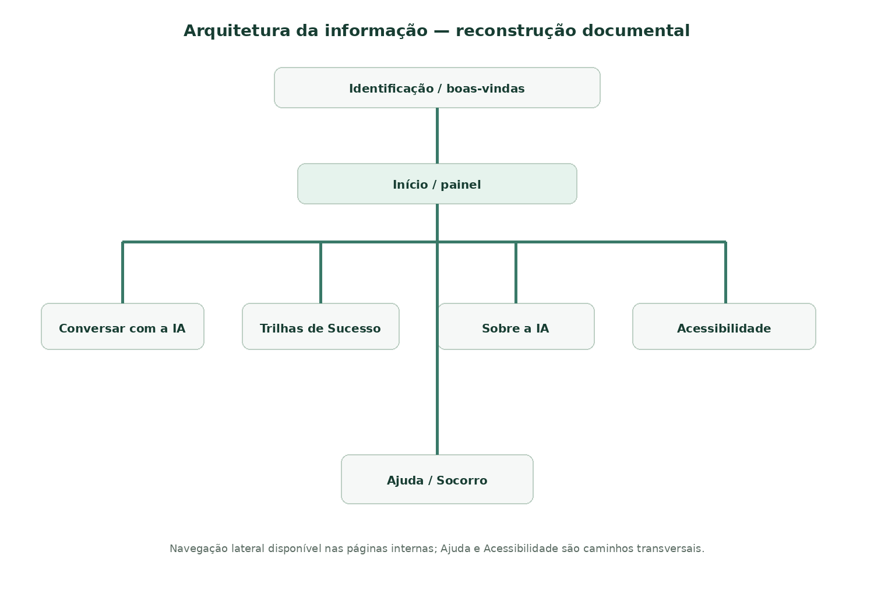
Figura A1 — Sitemap documental preexistente do ConectaIA; reconstrução do relatório UX/IHC.
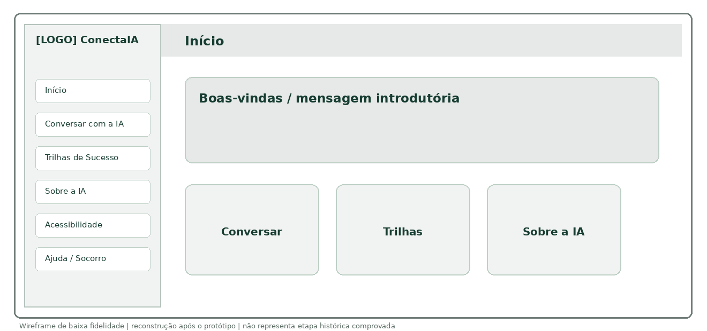
Figura A2 — Início: wireframe de baixa fidelidade (reconstruído na versão anterior).
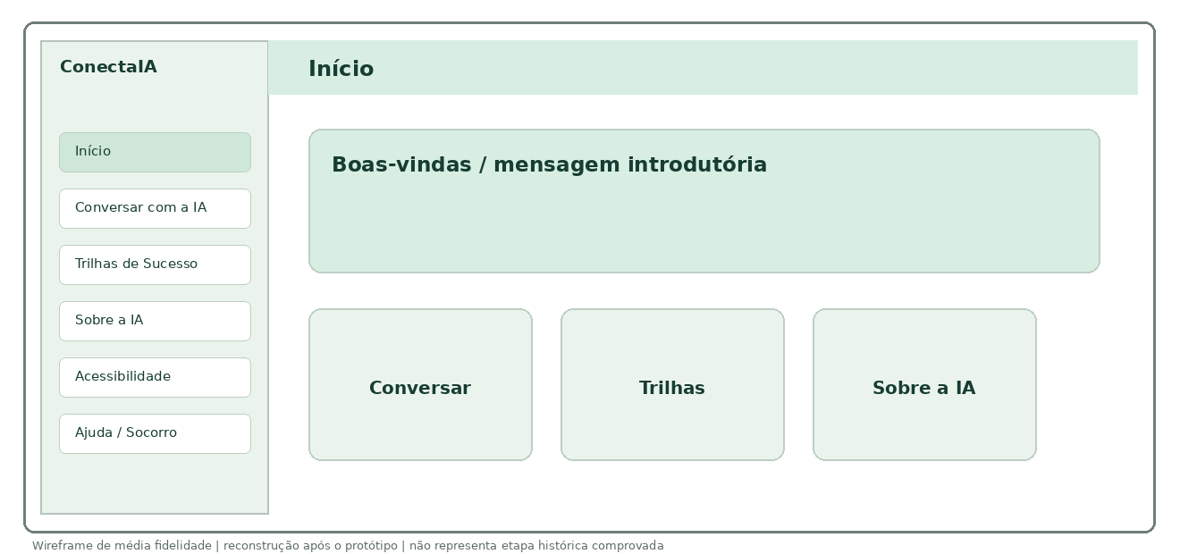
Figura A3 — Início: wireframe de média fidelidade (reconstruído na versão anterior).
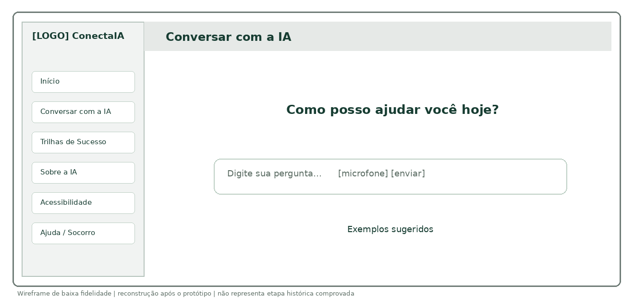
Figura A4 — Conversar com a IA: wireframe de baixa fidelidade (reconstruído na versão anterior).
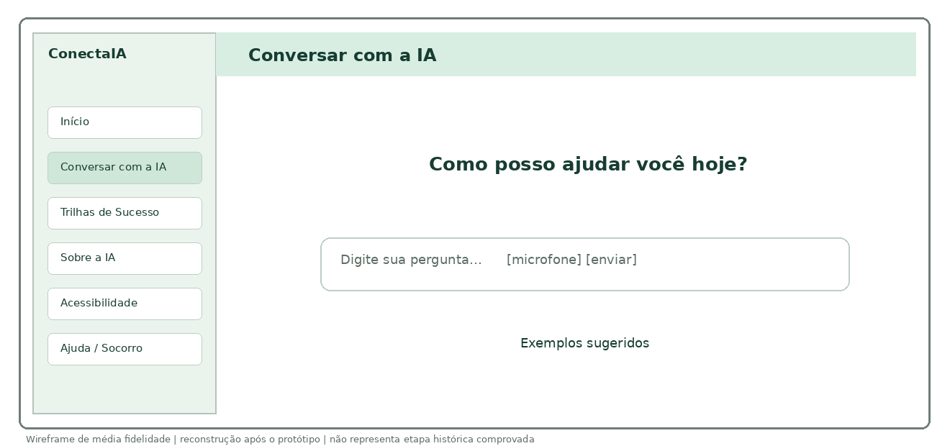
Figura A5 — Conversar com a IA: wireframe de média fidelidade (reconstruído na versão anterior).
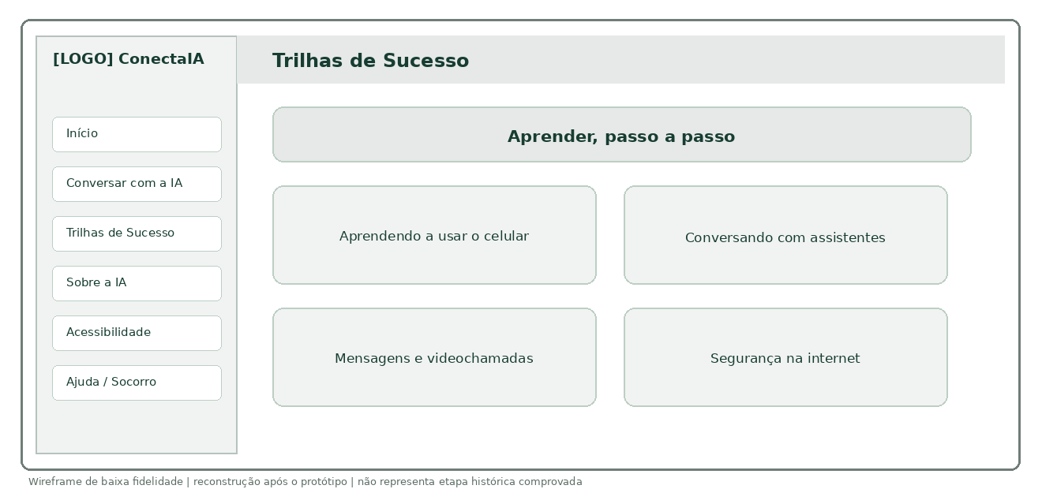
Figura A6 — Trilhas de Sucesso: wireframe de baixa fidelidade (reconstruído na versão anterior).
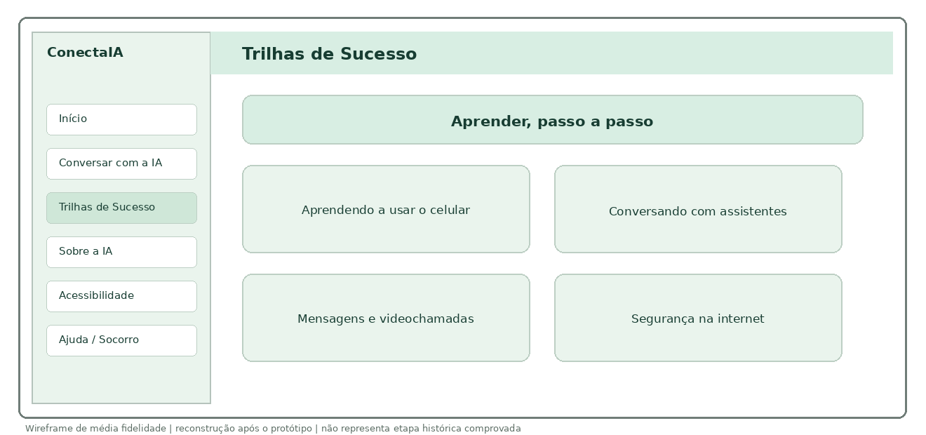
Figura A7 — Trilhas de Sucesso: wireframe de média fidelidade (reconstruído na versão anterior).
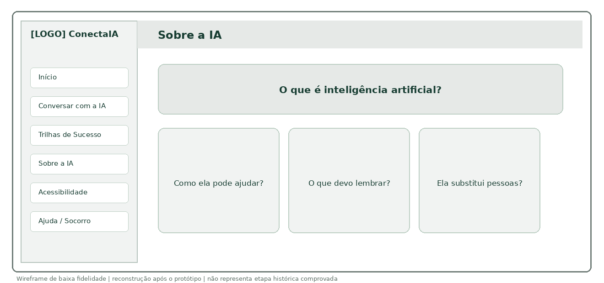
Figura A8 — Sobre a IA: wireframe de baixa fidelidade (reconstruído na versão anterior).
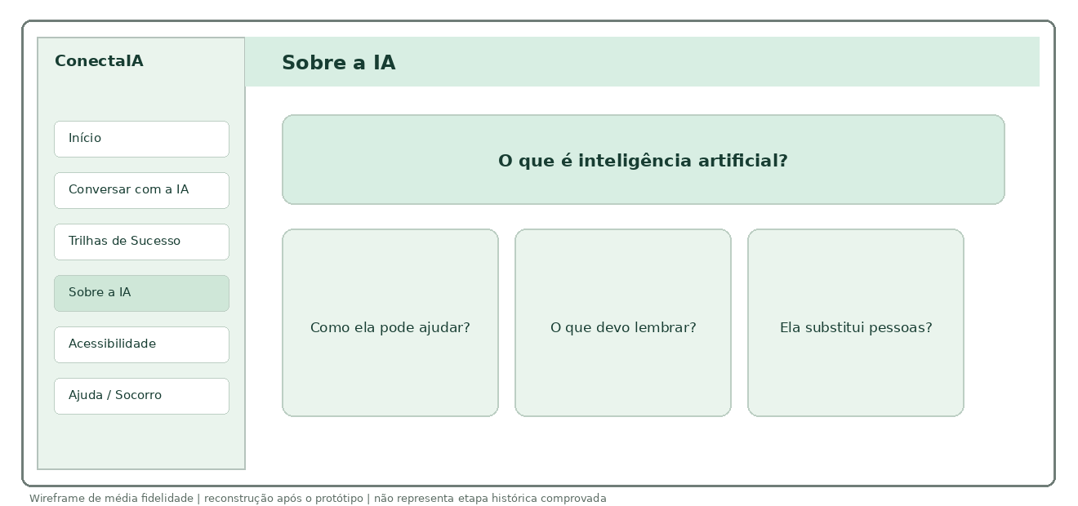
Figura A9 — Sobre a IA: wireframe de média fidelidade (reconstruído na versão anterior).
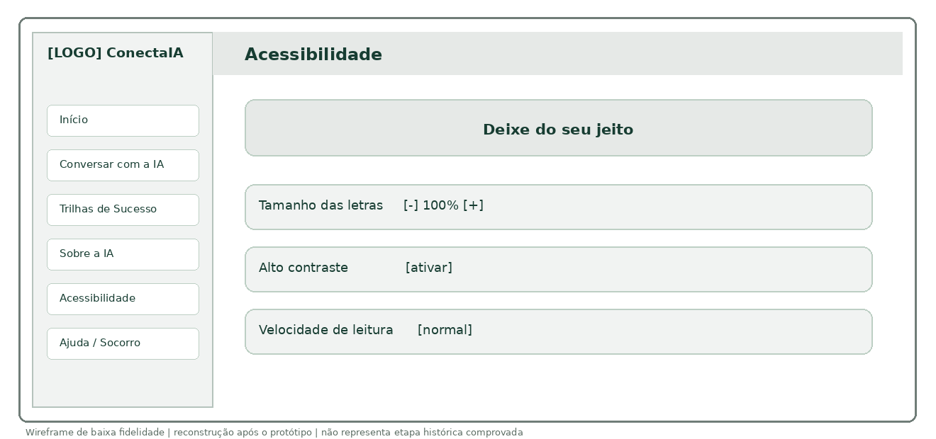
Figura A10 — Acessibilidade: wireframe de baixa fidelidade (reconstruído na versão anterior).
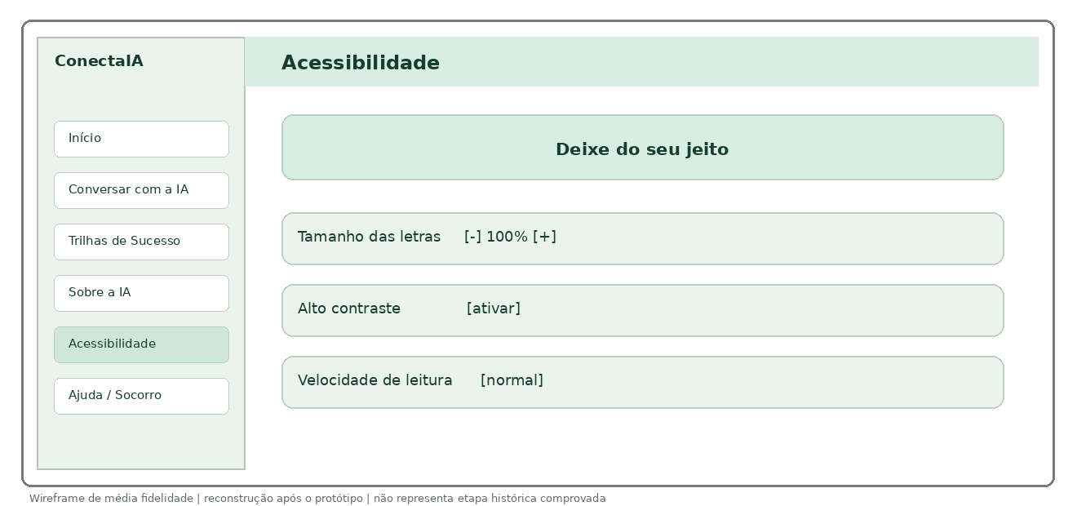
Figura A11 — Acessibilidade: wireframe de média fidelidade (reconstruído na versão anterior).
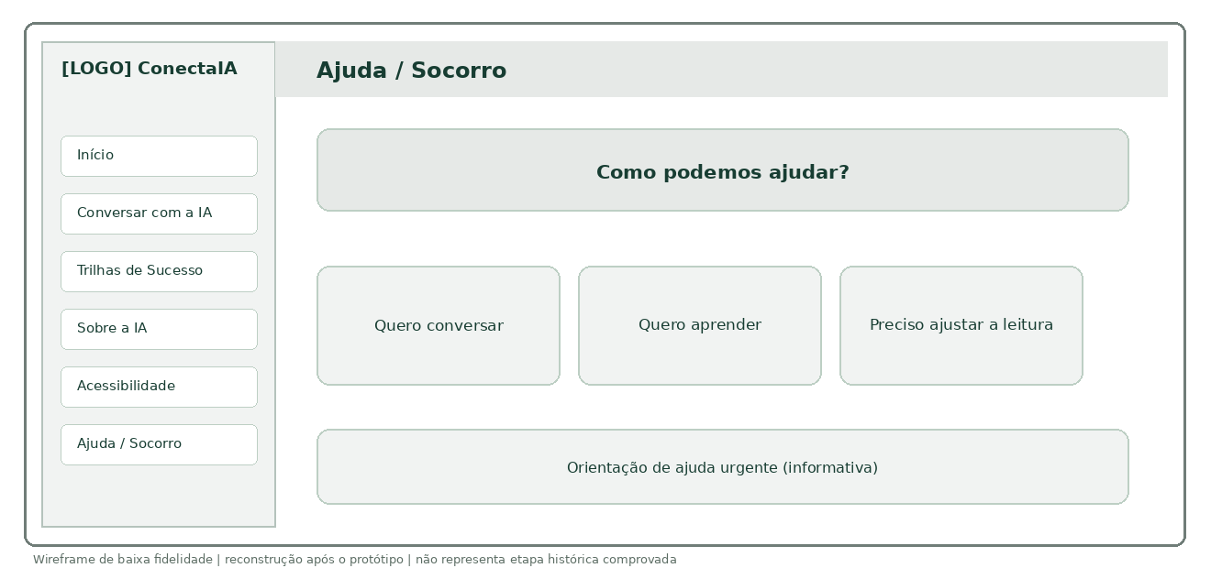
Figura A12 — Ajuda / Socorro: wireframe de baixa fidelidade (reconstruído na versão anterior).
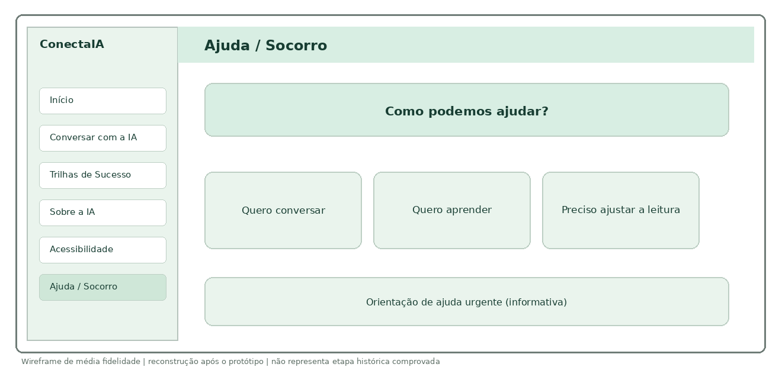
Figura A13 — Ajuda / Socorro: wireframe de média fidelidade (reconstruído na versão anterior).
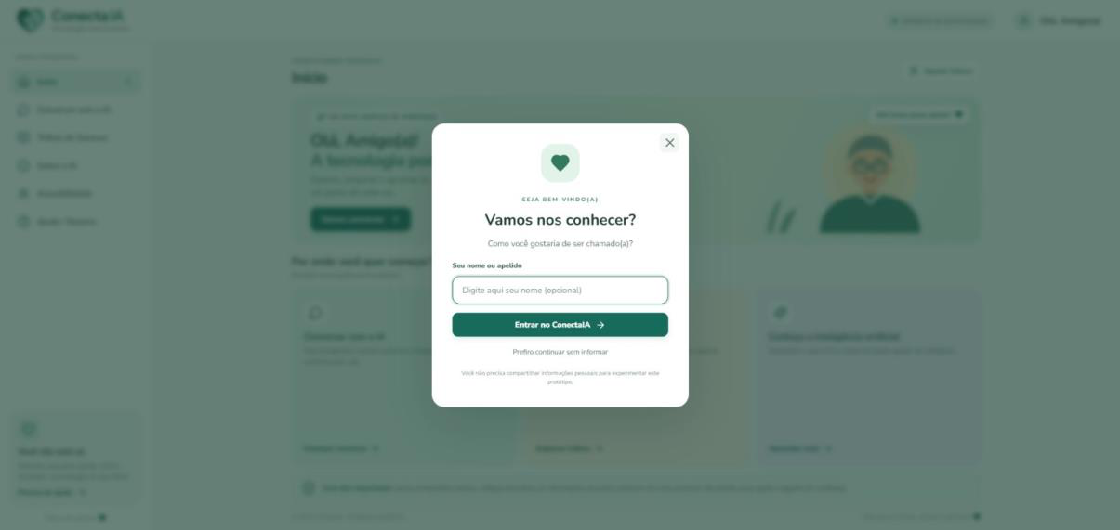
Figura A14 — Identificação inicial: imagem documental do protótipo fornecido anteriormente.
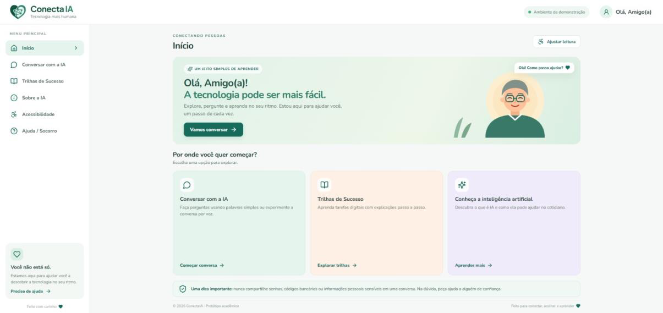
Figura A15 — Início / painel: imagem documental do protótipo fornecido anteriormente.
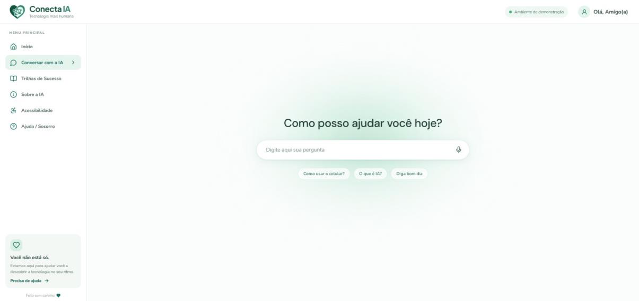
Figura A16 — Conversa — entrada: imagem documental do protótipo fornecido anteriormente.
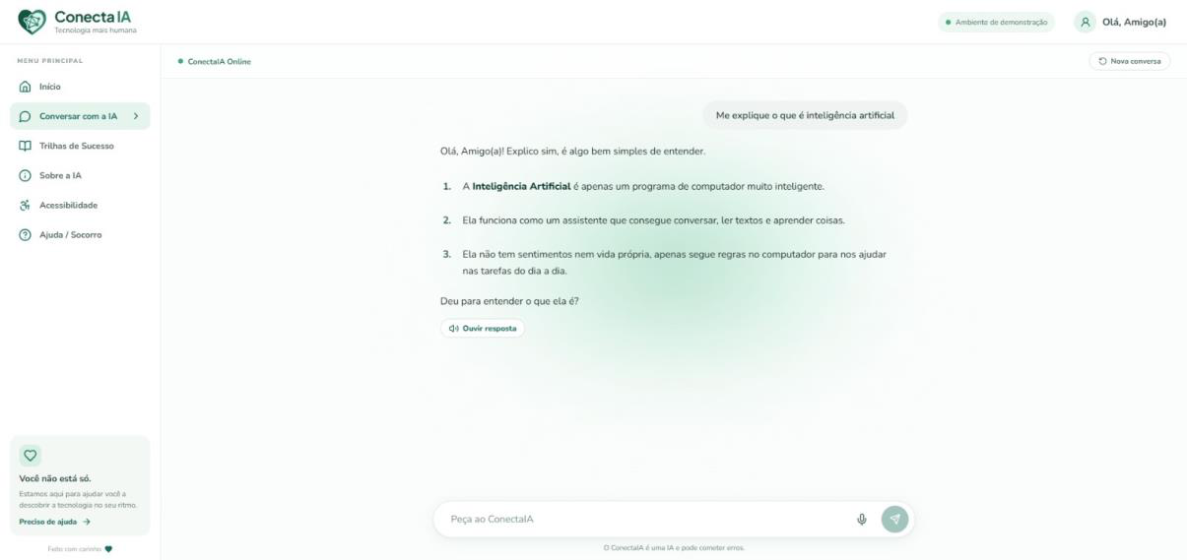
Figura A17 — Conversa — histórico: imagem documental do protótipo fornecido anteriormente.
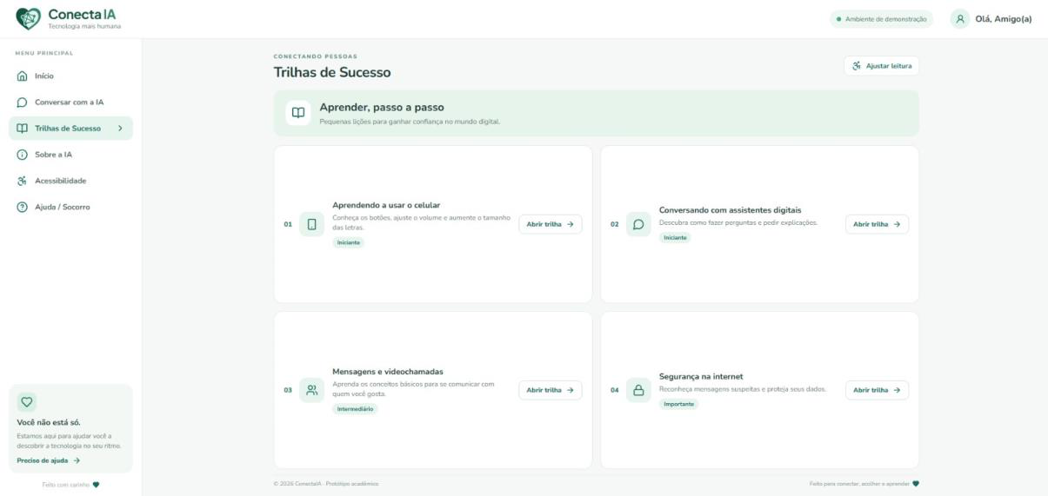
Figura A18 — Trilhas educativas: imagem documental do protótipo fornecido anteriormente.
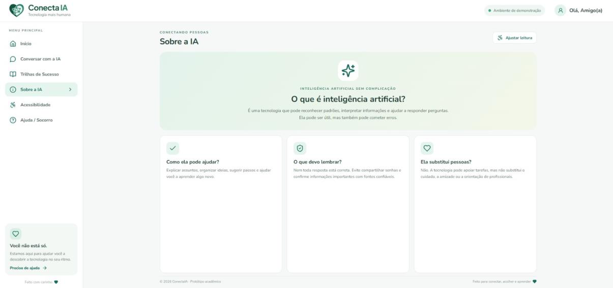
Figura A19 — Sobre a IA: imagem documental do protótipo fornecido anteriormente.
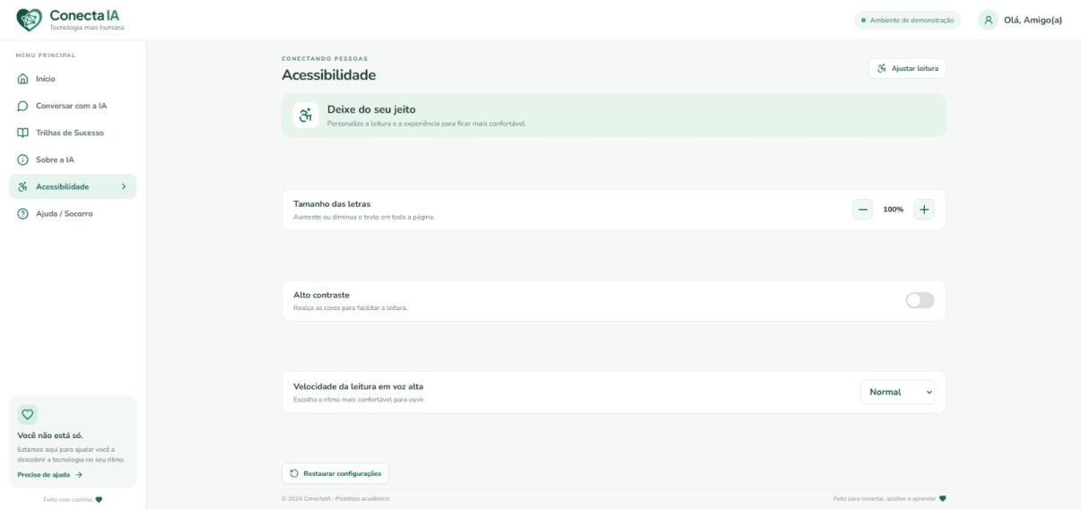
Figura A20 — Acessibilidade: imagem documental do protótipo fornecido anteriormente.
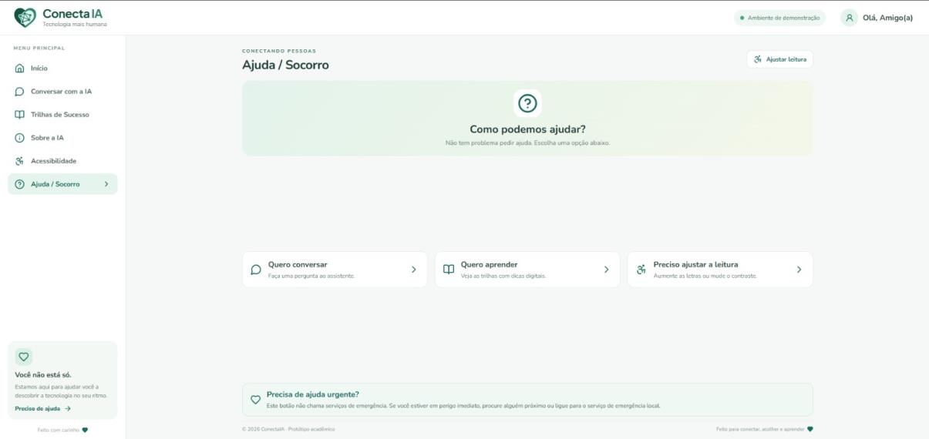
Figura A21 — Ajuda / Socorro: imagem documental do protótipo fornecido anteriormente.

APÊNDICE B — INSTRUMENTOS DE TESTES E RASTREABILIDADE
Para permitir verificação posterior, mantêm-se os roteiros e os dados agregados originários, identificando seu nível de comprovação. Os controles devem ser preenchidos com dados reais antes de receber status de concluído.

B.1 Roteiro das seis tarefas já relatadas
- T1 — Abrir o ConectaIA, concluir a identificação e chegar ao Início.
- T2 — Encontrar Conversar com a IA e identificar onde escrever uma pergunta.
- T3 — Abrir Trilhas de Sucesso e escolher um conteúdo útil.
- T4 — Localizar Sobre a IA e explicar um cuidado de segurança.
- T5 — Acessar Acessibilidade, ampliar texto e testar alto contraste.
- T6 — Utilizar Ajuda/Socorro para aprender ou retornar a uma atividade.

B.2 Registros coletivos e fichas individuais
Pessoa | ID | Conclusão* | Tempo* | Erros*
P1 | T1 | Concluída | 90 | 0
P1 | T2 | Concluída | 90 | 0
P1 | T3 | Concluída | 90 | 0
P1 | T4 | Concluída | 90 | 0
P1 | T5 | Concluída | 90 | 0
P1 | T6 | Concluída | 90 | 0
P2 | T1 | Concluída | 90 | 0
P2 | T2 | Concluída | 90 | 0
P2 | T3 | Concluída | 90 | 0
P2 | T4 | Concluída | 90 | 0
P2 | T5 | Concluída | 90 | 0
P2 | T6 | Concluída | 90 | 0
P3 | T1 | Concluída | 90 | 0
P3 | T2 | Concluída | 90 | 0
P3 | T3 | Concluída | 90 | 0
P3 | T4 | Concluída | 90 | 0
P3 | T5 | Concluída | 90 | 0
P3 | T6 | Concluída | 90 | 0

Asteriscos e dados agregados são do relatório de origem: conclusão, duração e erros declarados pela equipe, não ficha observacional independente. Pedidos de ajuda não foram informados.
Pessoa | SUS* | Tarefas | Total | Tempo* | Erros*
P1 | 100 | 6/6 | 6 | 90 s | 0
P2 | 100 | 6/6 | 6 | 90 s | 0
P3 | 100 | 6/6 | 6 | 90 s | 0
Média / total | 100 | 18/18 (100%) | 18 | 90 s | 0

B.3 Modelo de registro para novos testes
Campo | Conteúdo a preencher após execução
Identificação | ID de caso; data; executor; versão; ambiente
Pré-condições | Dispositivo, navegador, rede e permissões
Passos | Ações detalhadas realizadas
Resultado esperado | Critério de aceite vinculado
Resultado obtido | Valor observado, captura e evidência
Conclusão | Aprovado / reprovado / bloqueado
Defeito e reteste | ID, severidade, correção, data e resultado

B.4 Checklist de segurança, acessibilidade e entregabilidade
Verificação | Método recomendado | Estado
Contraste de texto e componentes | Medir pares de cores conforme WCAG 2.2. | VERIFICADO
Ampliação de fonte e reflow | Testar zoom, larguras menores e sem perda de conteúdo. | VERIFICADO
Operação por teclado | Percorrer com Tab/Shift+Tab/Enter/Espaço. | VERIFICADO
Foco visível | Verificar destaque e ordem lógica de foco. | VERIFICADO
Leitor de tela | Inspecionar nomes, papéis, estados e cabeçalhos. | VERIFICADO
Rótulos e instruções | Avaliar clareza de inputs, botões e mensagens de erro. | VERIFICADO
Idioma e semântica | Conferir lang, landmarks, heading hierarchy e labels. | VERIFICADO
Controles de acessibilidade | Verificar efeito real das opções exibidas. | VERIFICADO
Uso móvel | Verificar ajuste de cards, navegação e alvos sensíveis ao toque. | VERIFICADO

APÊNDICE C — CORRESPONDÊNCIA COM OS TEXTOS DE APOIO DIDÁTICOS
O enunciado solicita preservação integral dos cinco Textos de Apoio Didáticos e das respostas dos exercícios. As Aulas 1 a 5 são preservadas nos Anexos A a E, com suas 54 páginas originais, incluindo gráficos, tabelas e referências. Vinte respostas-modelo construídas a partir das entregas previstas no prompt estão integradas aos itens 2.5, 3.6, 4.5, 5.5 e 6.5. Entretanto, não foi disponibilizado o caderno oficial de exercícios; por esse motivo, não é possível verificar equivalência integral com eventual documento anterior ou reproduzir respostas que não tenham sido recebidas.
Texto / aula solicitada | Cobertura nesta versão | Complementação necessária
Aula 1 — Fundamentos, ciclos e ISO/IEC 25010 | Etapa 1: fundamentos, modelos, ISO, V&V, DVCP | Texto original no Anexo A; respostas-modelo no item 2.5; execução a comprovar
Aula 2 — Requisitos, BPMN e UML | Etapa 2: elicitação, RF/RNF, Gherkin, BPMN, UML, rastreabilidade | Reprodução integral no Anexo B; exemplos FESP preservados como didáticos
Aula 3 — Agile, Scrum, Kanban, backlog | Etapa 3: valores, princípios, Cynefin, Scrum, fluxo, INVEST, Planning Poker | Reprodução integral no Anexo C; registros reais de execução ausentes
Aula 4 — Colaboração, Git e MVP | Etapa 4: papéis, PR, branching, protótipo e arquitetura | Reprodução integral no Anexo D; histórico Git e PRs ausentes
Aula 5 — Testes, validação, Kaizen e apresentação | Etapa 5: tipos de teste, defeitos, dados relatados e proposta de defesa | Reprodução integral no Anexo E; registros técnicos e retrospectiva ausentes

Critério de fechamento documental: conferir as vinte respostas-modelo com os enunciados originais dos exercícios, caso sejam fornecidos; validar as respostas com a equipe e confrontar artefatos propostos com a versão efetivamente executada do ConectaIA. As reproduções didáticas dos Anexos A a E permanecem fiéis aos arquivos recebidos, sem representar evidência de implantação ou teste.

APÊNDICE D — PLANO DE COMPROVAÇÕES E REGISTRO DAS ATIVIDADES
Este apêndice apresenta pendências verificáveis e um formulário de registro, em complemento às 20 atividades-modelo integradas às Etapas 1 a 5. Todos os campos de execução devem ser preenchidos somente mediante evidências produzidas pela equipe.

D.1 Evidências ainda necessárias
As respostas-modelo anteriores podem ser incluídas no trabalho acadêmico. Para transformá-las em evidência efetiva do processo, deverão ser anexados os registros abaixo, caso a atividade tenha ocorrido. Onde não houver registro, realizar o procedimento e coletar provas reais.
Entrega pendente | Como produzir a evidência | Onde anexar
Exercícios oficiais | Conferir o DOCX original do professor e vincular cada enunciado à resposta | Antes das respostas-modelo, preservando o enunciado
Elicitação | Inserir roteiros, síntese validada e consentimento pertinente | Atividade 2.1
Modelagem | Comparar diagramas com os fluxos de telas e assinatura/revisão da equipe | Atividade 2.4
Versionamento | Exportar histórico Git, PRs, revisões e referências às US | Atividade 4.2
MVP funcional | Executar em navegador; registrar versão, ambiente, vídeo/capturas e resultados | Atividade 4.4
Testes | Executar CT01–CT10; anexar registros de aprovado/reprovado e correções | Atividade 5.1
SUS e tarefas | Anexar respostas individuais e fichas P1–P3, se existirem | Atividade 5.2
Retrospectiva | Registrar reunião, participantes, aprendizados e ações priorizadas | Atividade 5.3
Segurança | Rotacionar segredo de API e retestar exposição no frontend | Atividade 4.4/5.1

D.2 Modelo de registro de evidências
Atividade e requisito vinculado: __________________________________________________________
Data e responsáveis reais: __________________________________________________________
Ambiente / versão do software: __________________________________________________________
Procedimento executado: __________________________________________________________
Resultado observado (não presumido): __________________________________________________________
Captura, log, commit, PR ou formulário anexado: __________________________________________________________
Pendência / decisão seguinte: __________________________________________________________

ANEXOS — REPRODUÇÃO INTEGRAL DOS CINCO TEXTOS DIDÁTICOS
Em cumprimento à exigência de não retirar palavras ou frases dos textos didáticos, os cinco PDFs de apoio estão integralmente incorporados como páginas fac-similares nos Anexos A–E, preservando a diagramação, gráficos, tabelas e referências. Os capítulos 2 a 6 apresentam a aplicação das cinco aulas ao ConectaIA, incluindo vinte respostas-modelo de atividades. Essas respostas não substituem eventuais registros ou enunciados originais não fornecidos, nem comprovam a execução de atividades práticas. Total de material didático preservado: 54 páginas em cinco anexos.

ANEXO A — Aula 1 — Fundamentos da Engenharia de Software, Ciclos de Vida e Qualidade
Reprodução integral do texto de autoria identificada do Prof. Dr. André Roberto Guerra. Abrange conceitos, cronologia, ISO/IEC 25010, verificação/validação e modelo de DVCP. A aplicação ao ConectaIA está na Etapa 1.
Arquivo de origem: Texto - Aula 1.pdf. Total de páginas originais: 9. Reprodução sem cortes ou alterações de conteúdo.

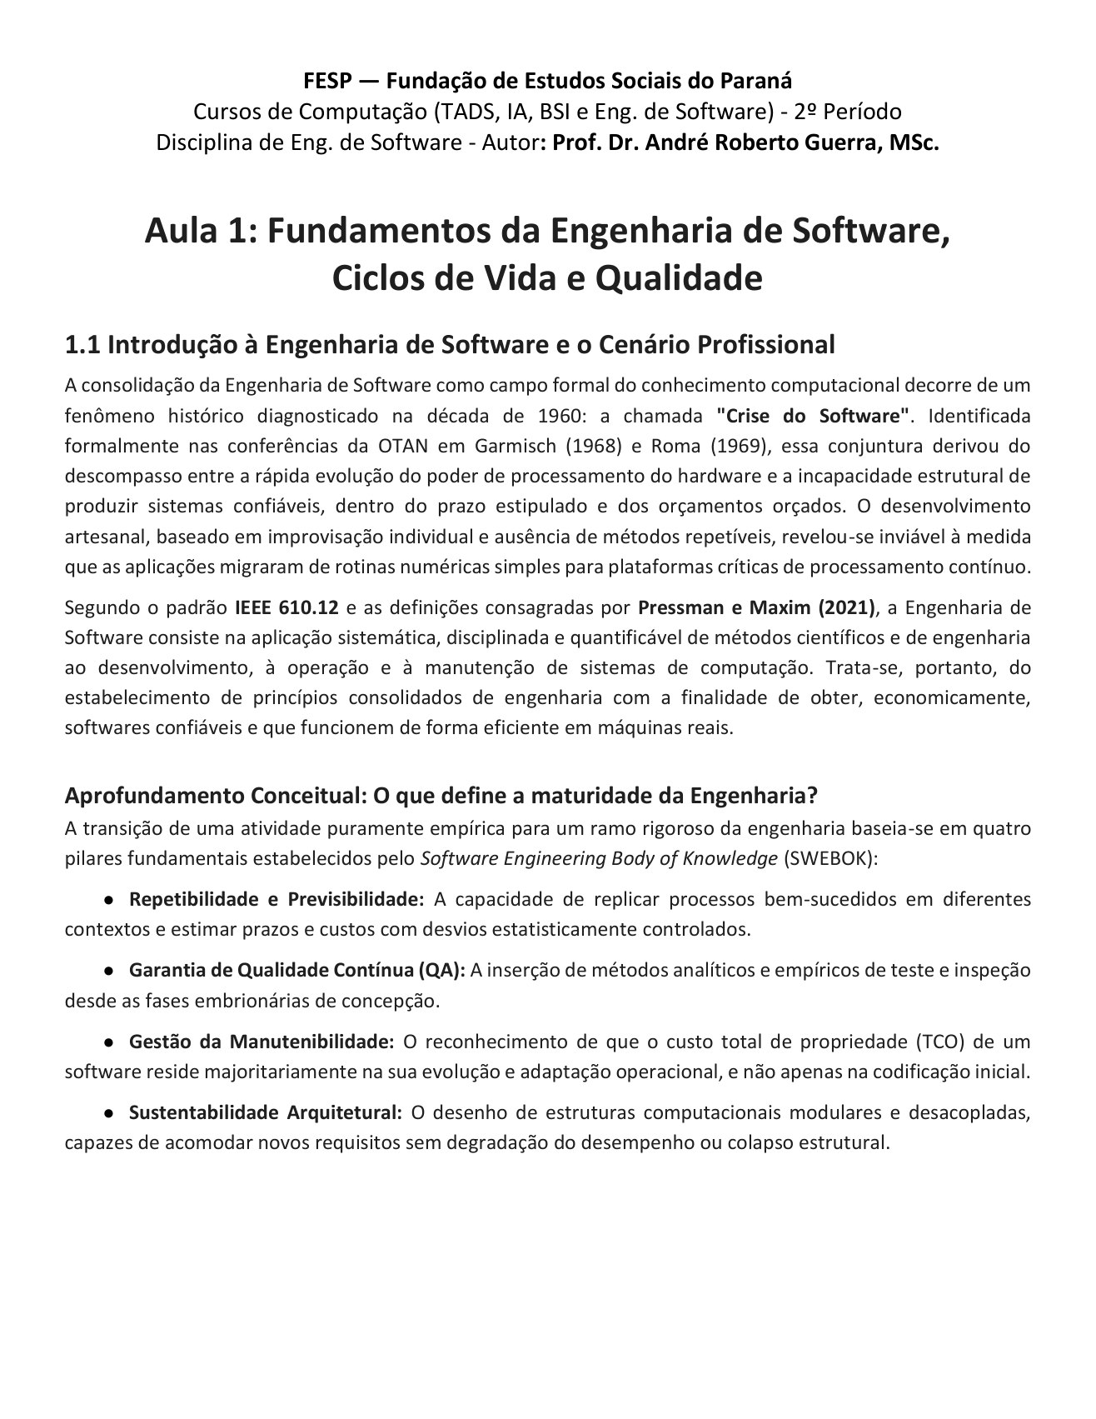
ANEXO A — Fonte original, página 1 de 9. Reprodução integral FESP, 2026.

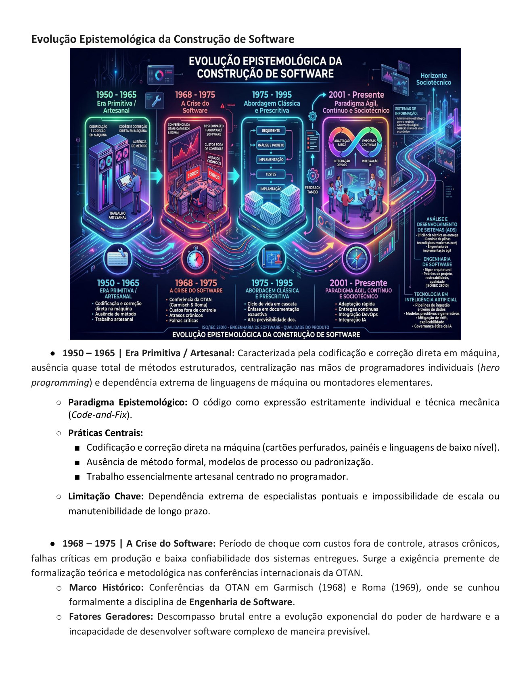
ANEXO A — Fonte original, página 2 de 9. Reprodução integral FESP, 2026.

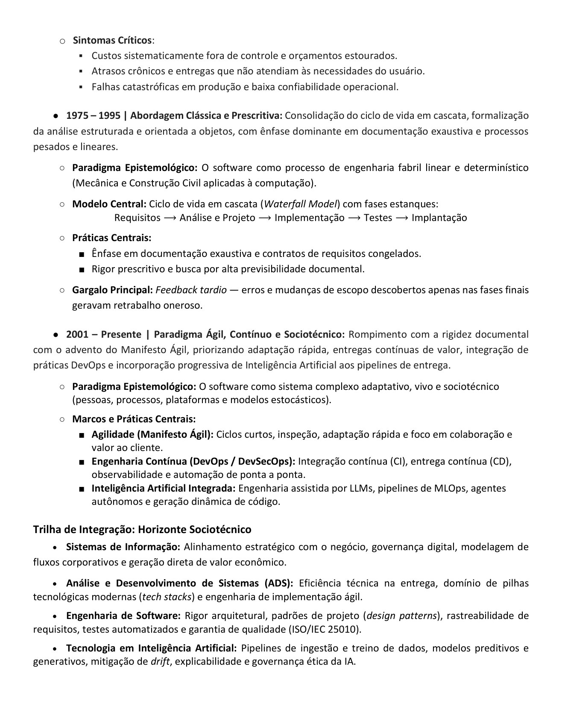
ANEXO A — Fonte original, página 3 de 9. Reprodução integral FESP, 2026.

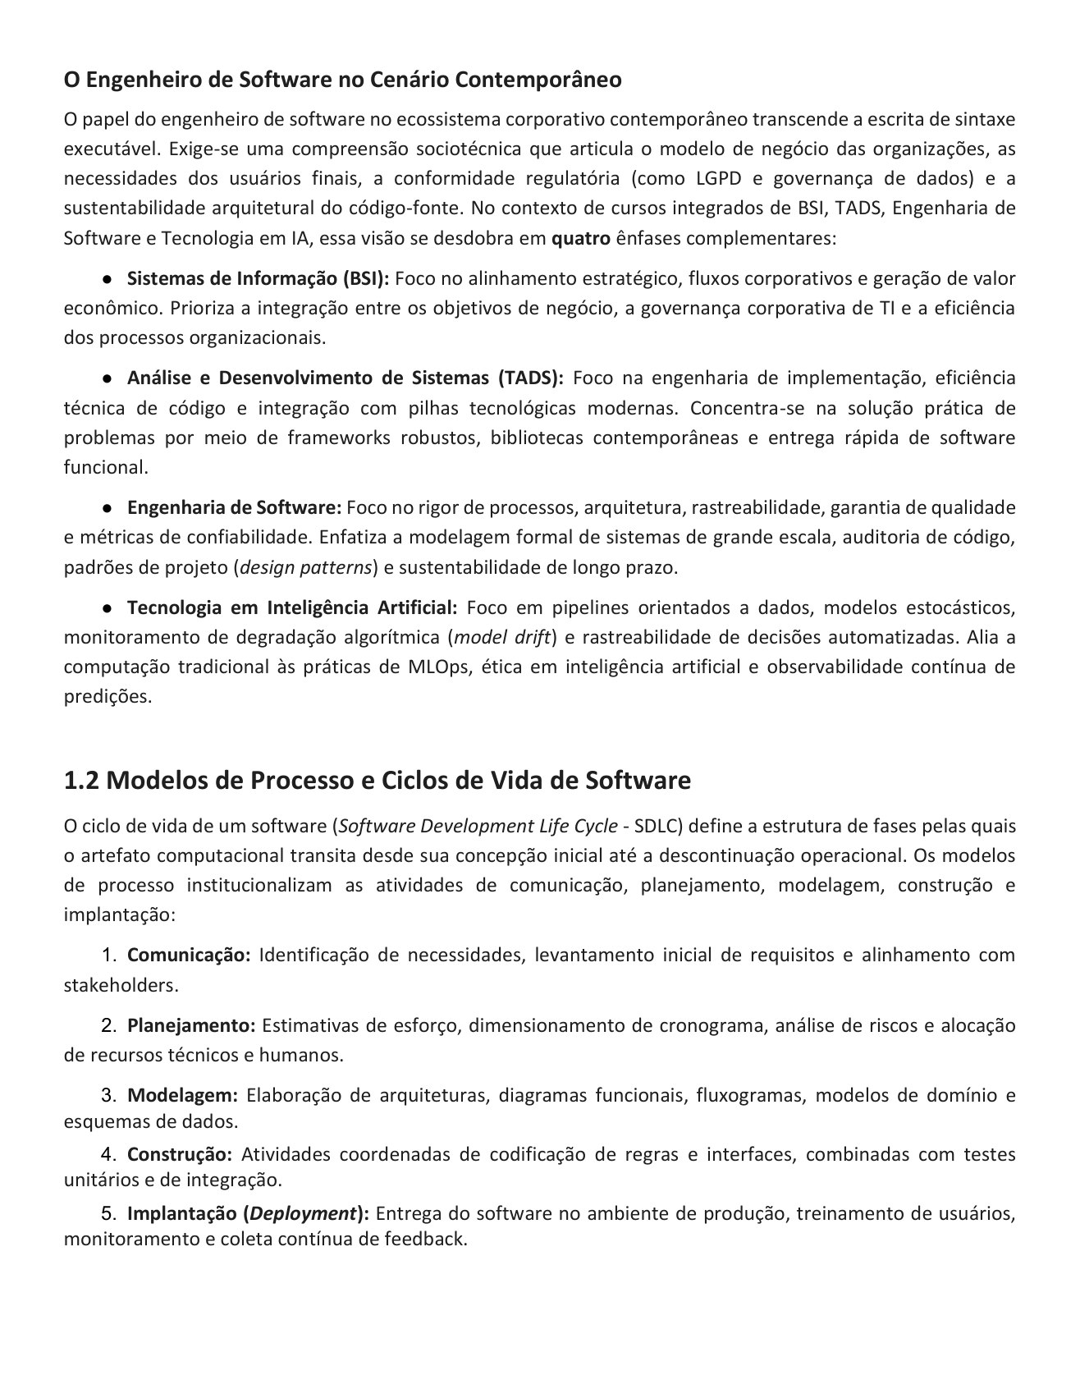
ANEXO A — Fonte original, página 4 de 9. Reprodução integral FESP, 2026.

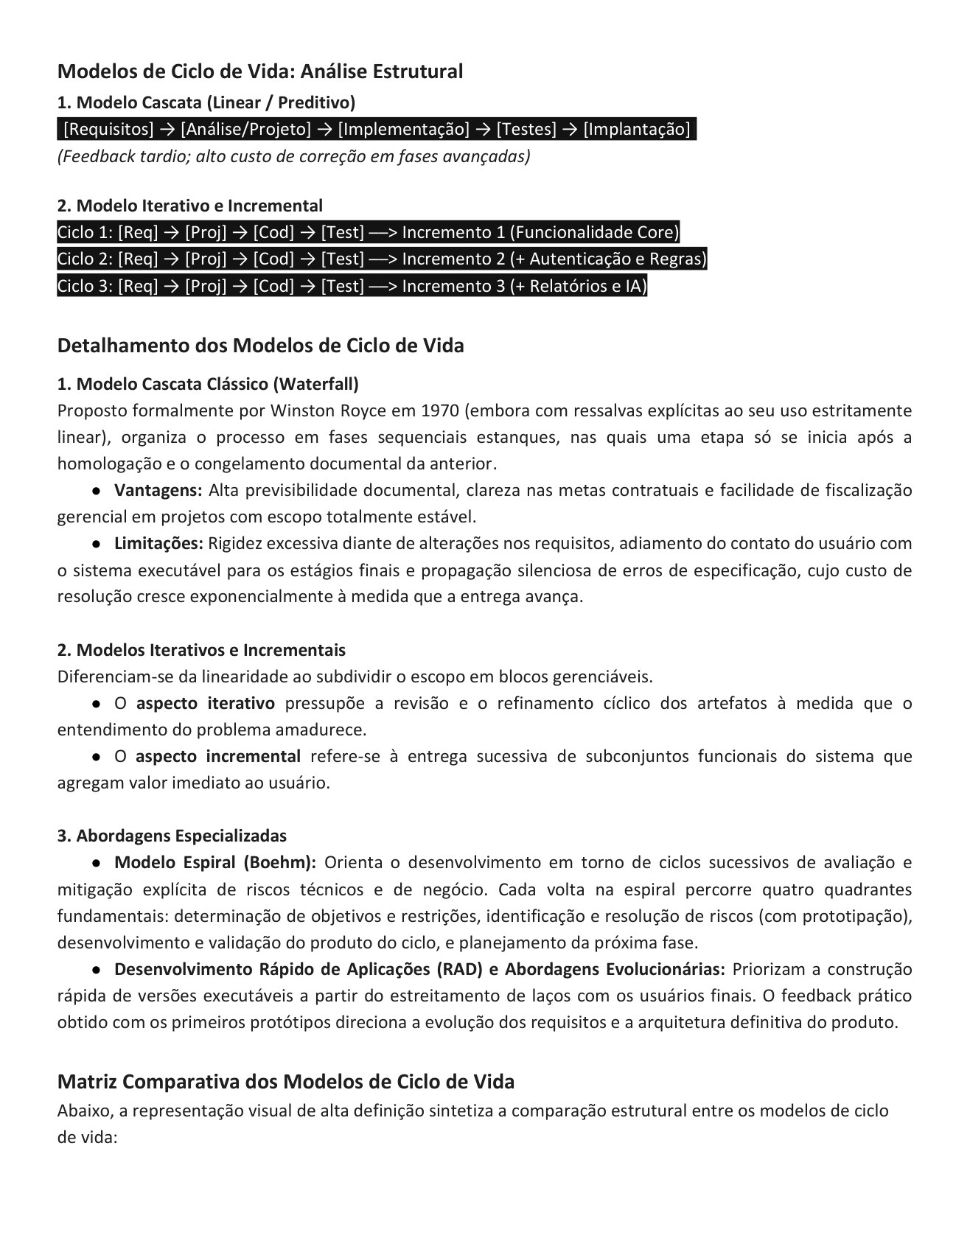
ANEXO A — Fonte original, página 5 de 9. Reprodução integral FESP, 2026.

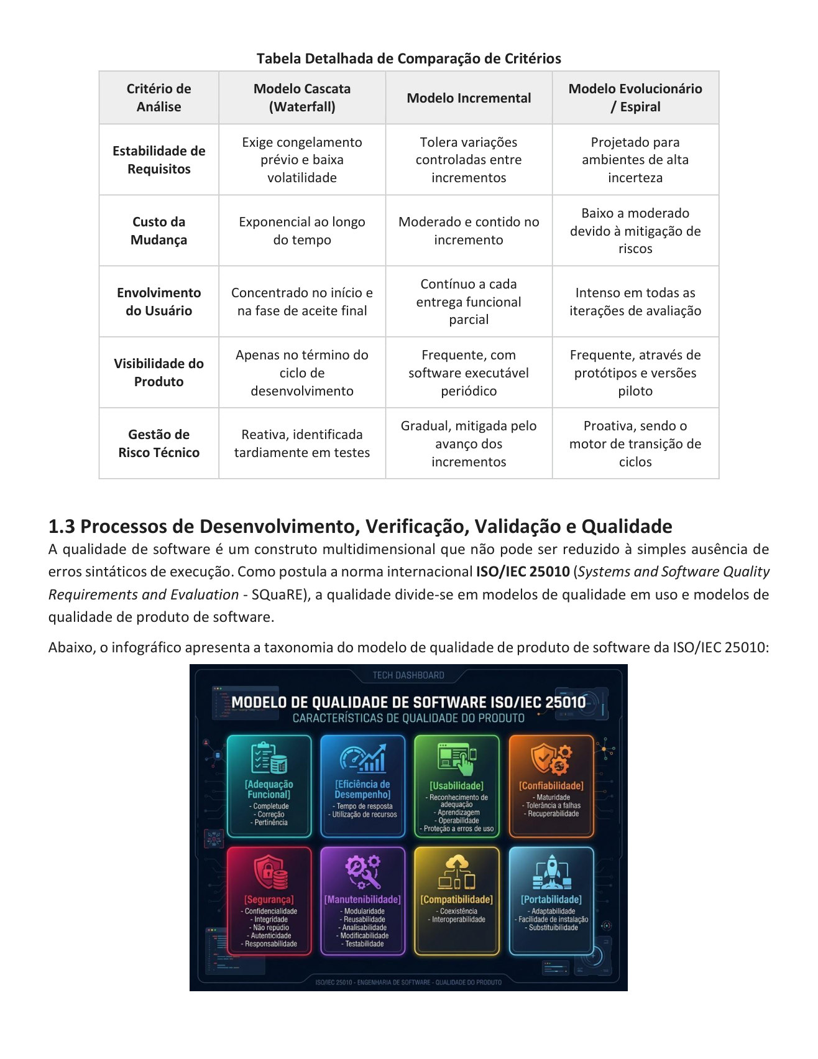
ANEXO A — Fonte original, página 6 de 9. Reprodução integral FESP, 2026.

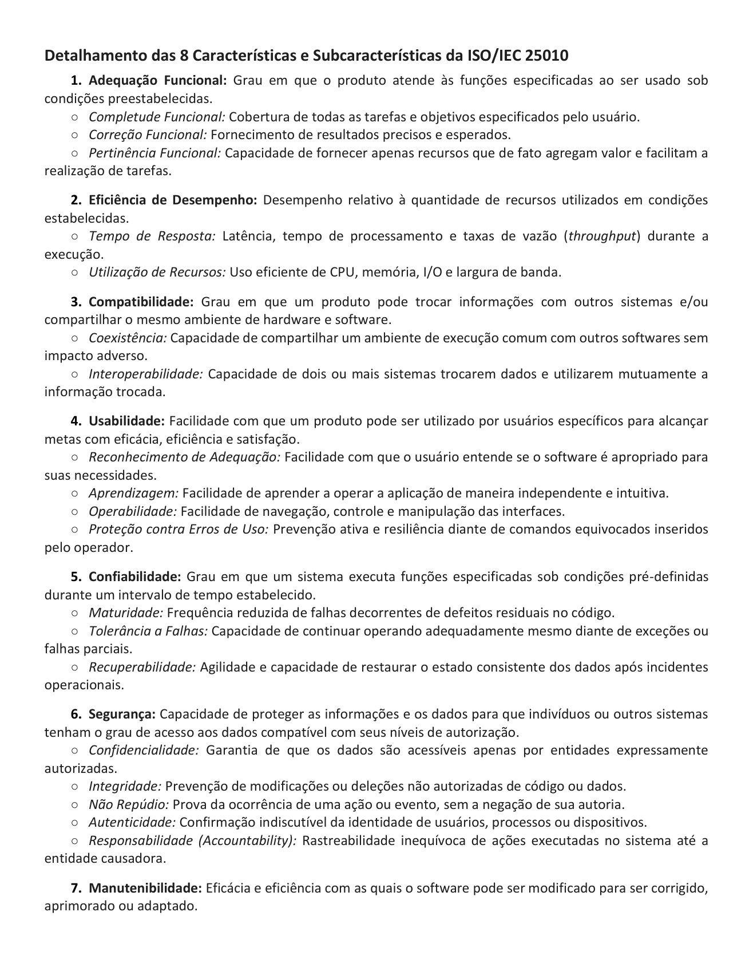
ANEXO A — Fonte original, página 7 de 9. Reprodução integral FESP, 2026.

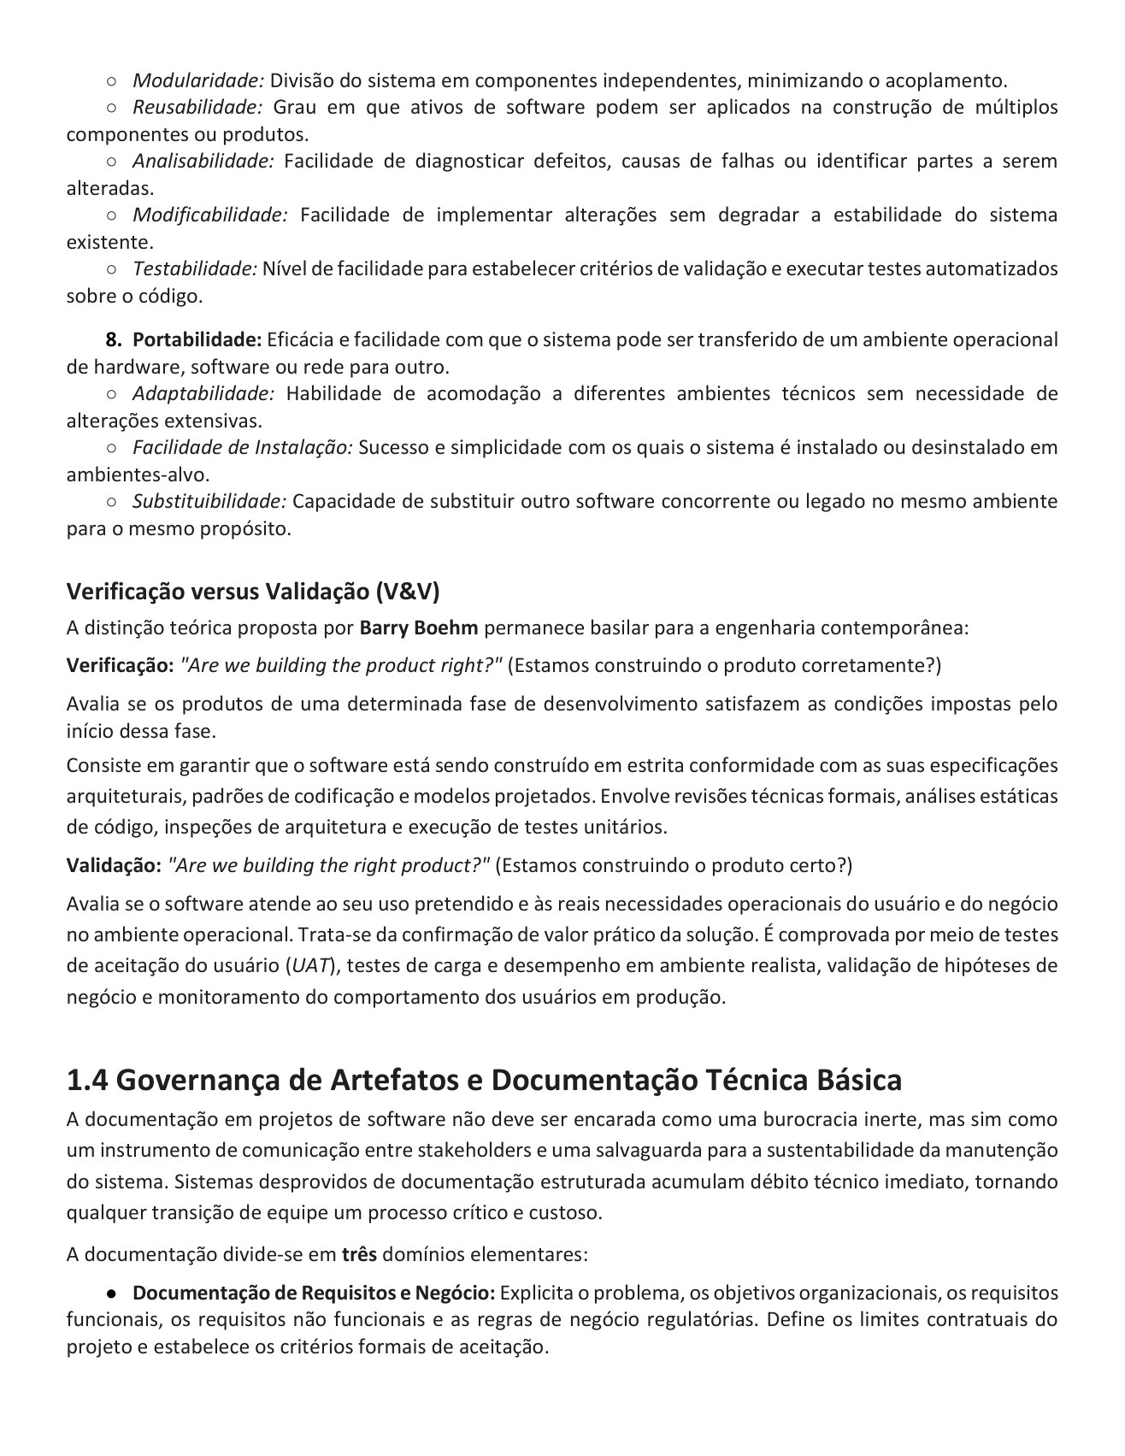
ANEXO A — Fonte original, página 8 de 9. Reprodução integral FESP, 2026.

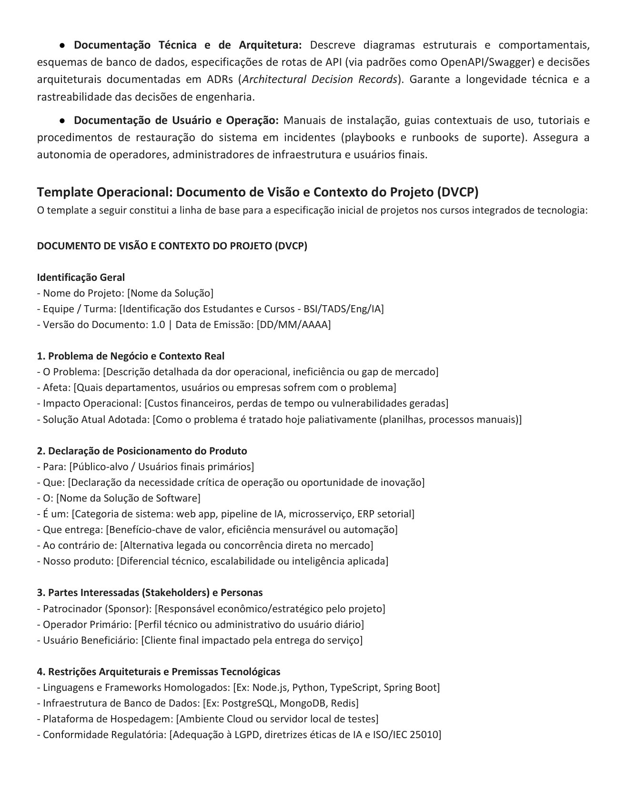
ANEXO A — Fonte original, página 9 de 9. Reprodução integral FESP, 2026.

ANEXO B — Aula 2 — Engenharia de Requisitos e Modelagem Inicial de Sistemas
Reprodução integral do texto institucional, incluindo os exemplos originais FESP de triagem de chamados, módulo acadêmico, tabelas de requisitos, BPMN, UML e rastreabilidade. Esses exemplos são didáticos, não módulos comprovados do ConectaIA. A aplicação ao projeto está na Etapa 2.
Arquivo de origem: Texto da Aula 2 - Eng Software.pdf. Total de páginas originais: 19. Reprodução sem cortes ou alterações de conteúdo.

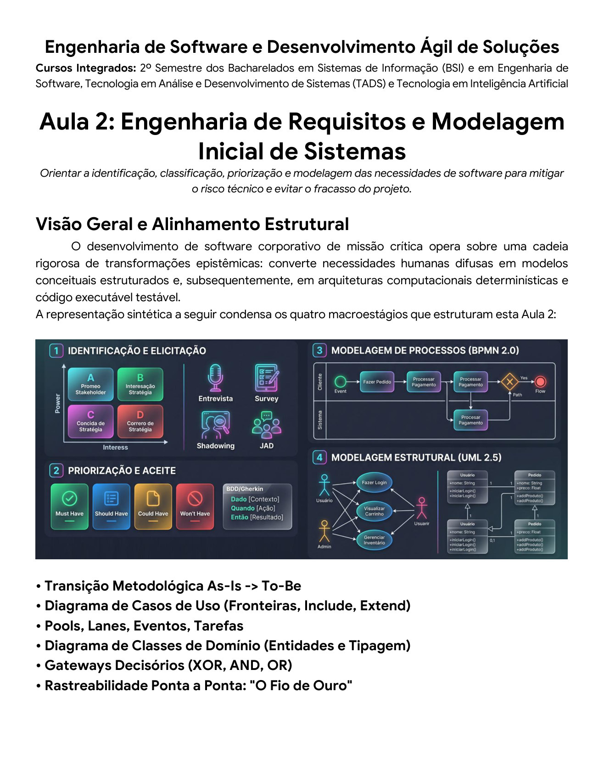
ANEXO B — Fonte original, página 1 de 19. Reprodução integral FESP, 2026.

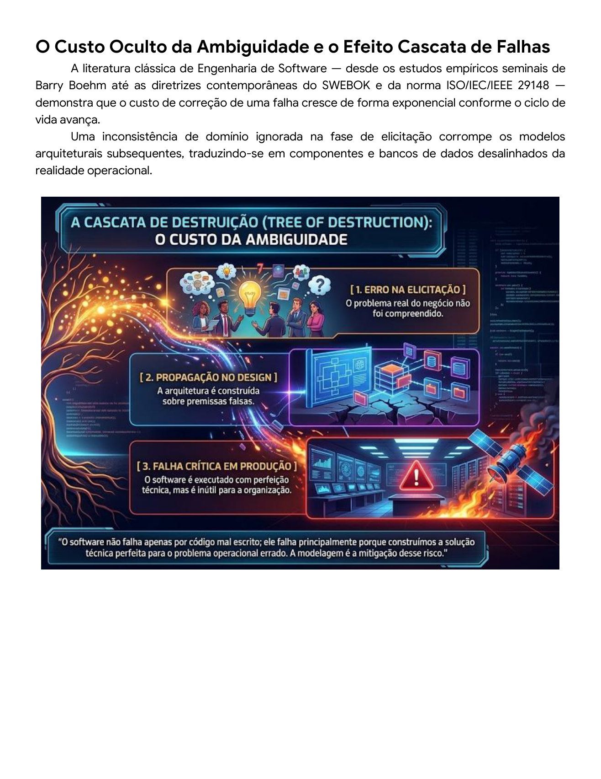
ANEXO B — Fonte original, página 2 de 19. Reprodução integral FESP, 2026.

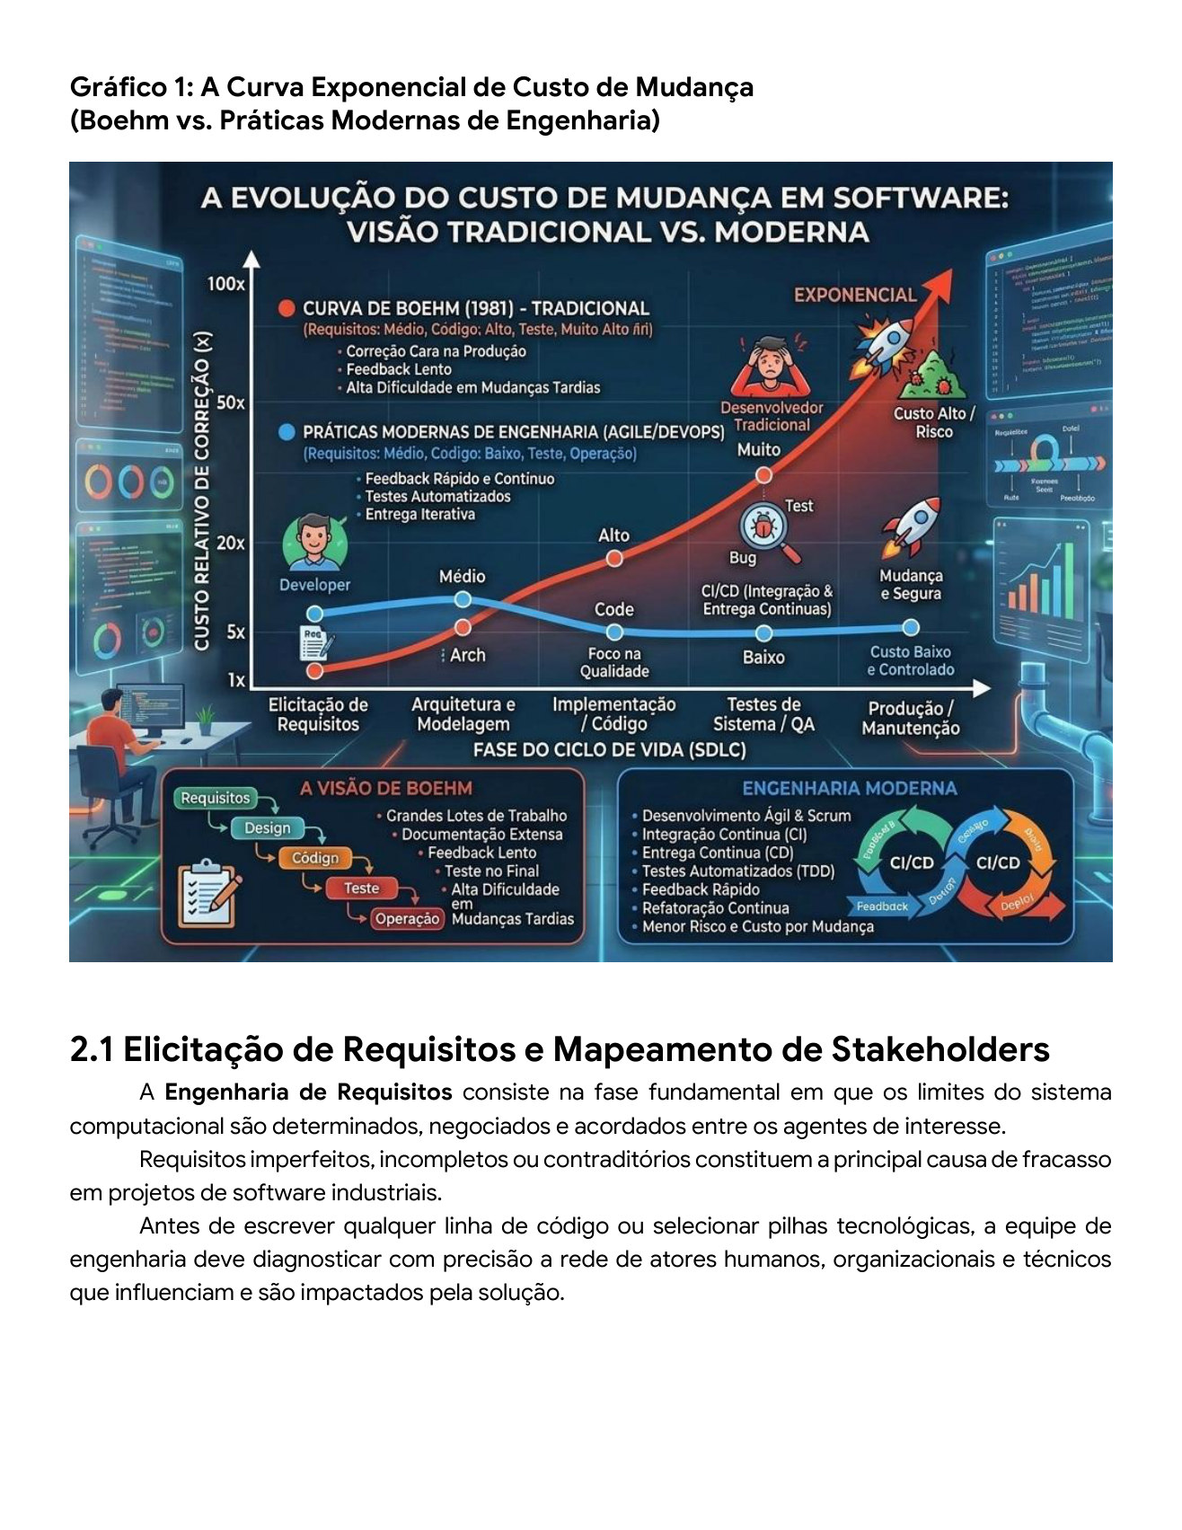
ANEXO B — Fonte original, página 3 de 19. Reprodução integral FESP, 2026.

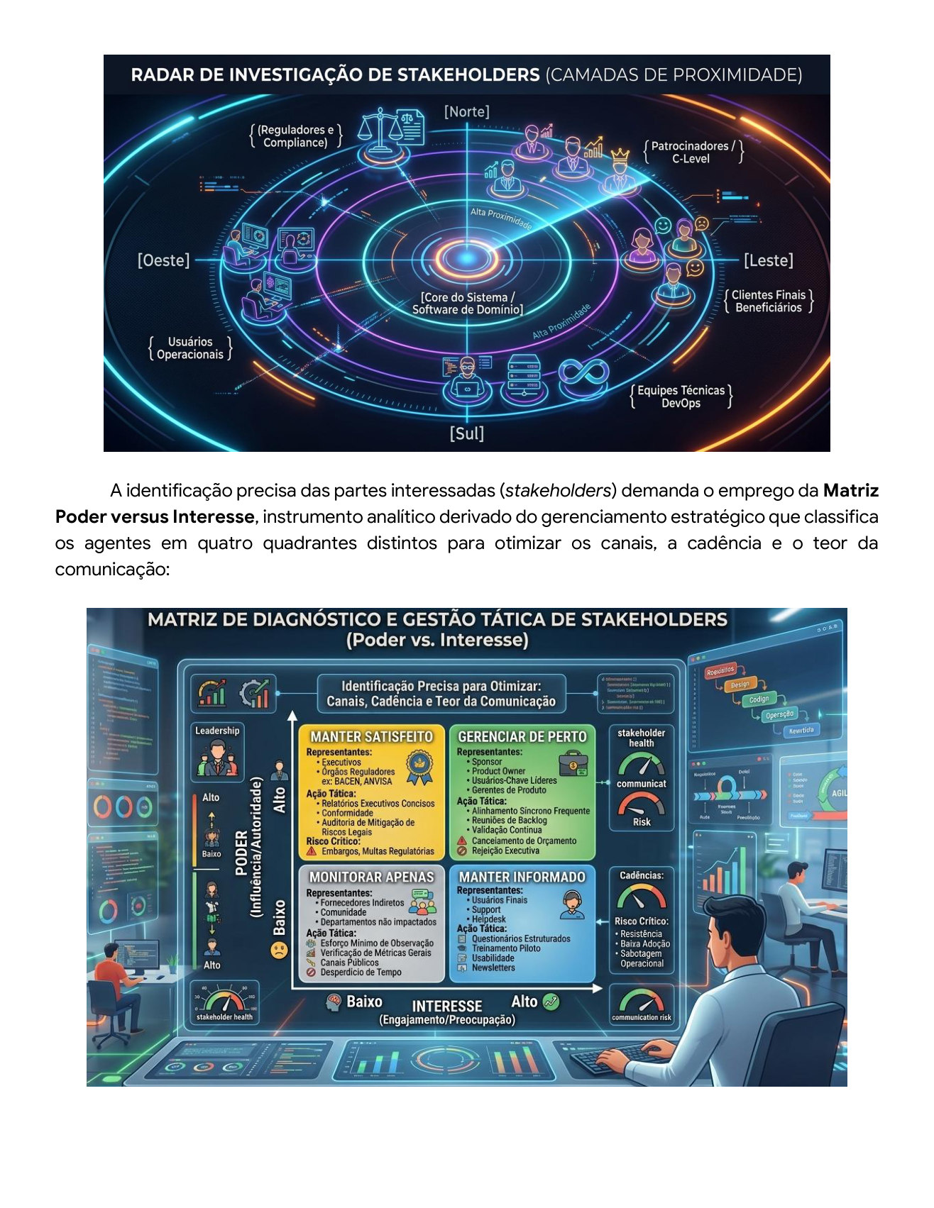
ANEXO B — Fonte original, página 4 de 19. Reprodução integral FESP, 2026.

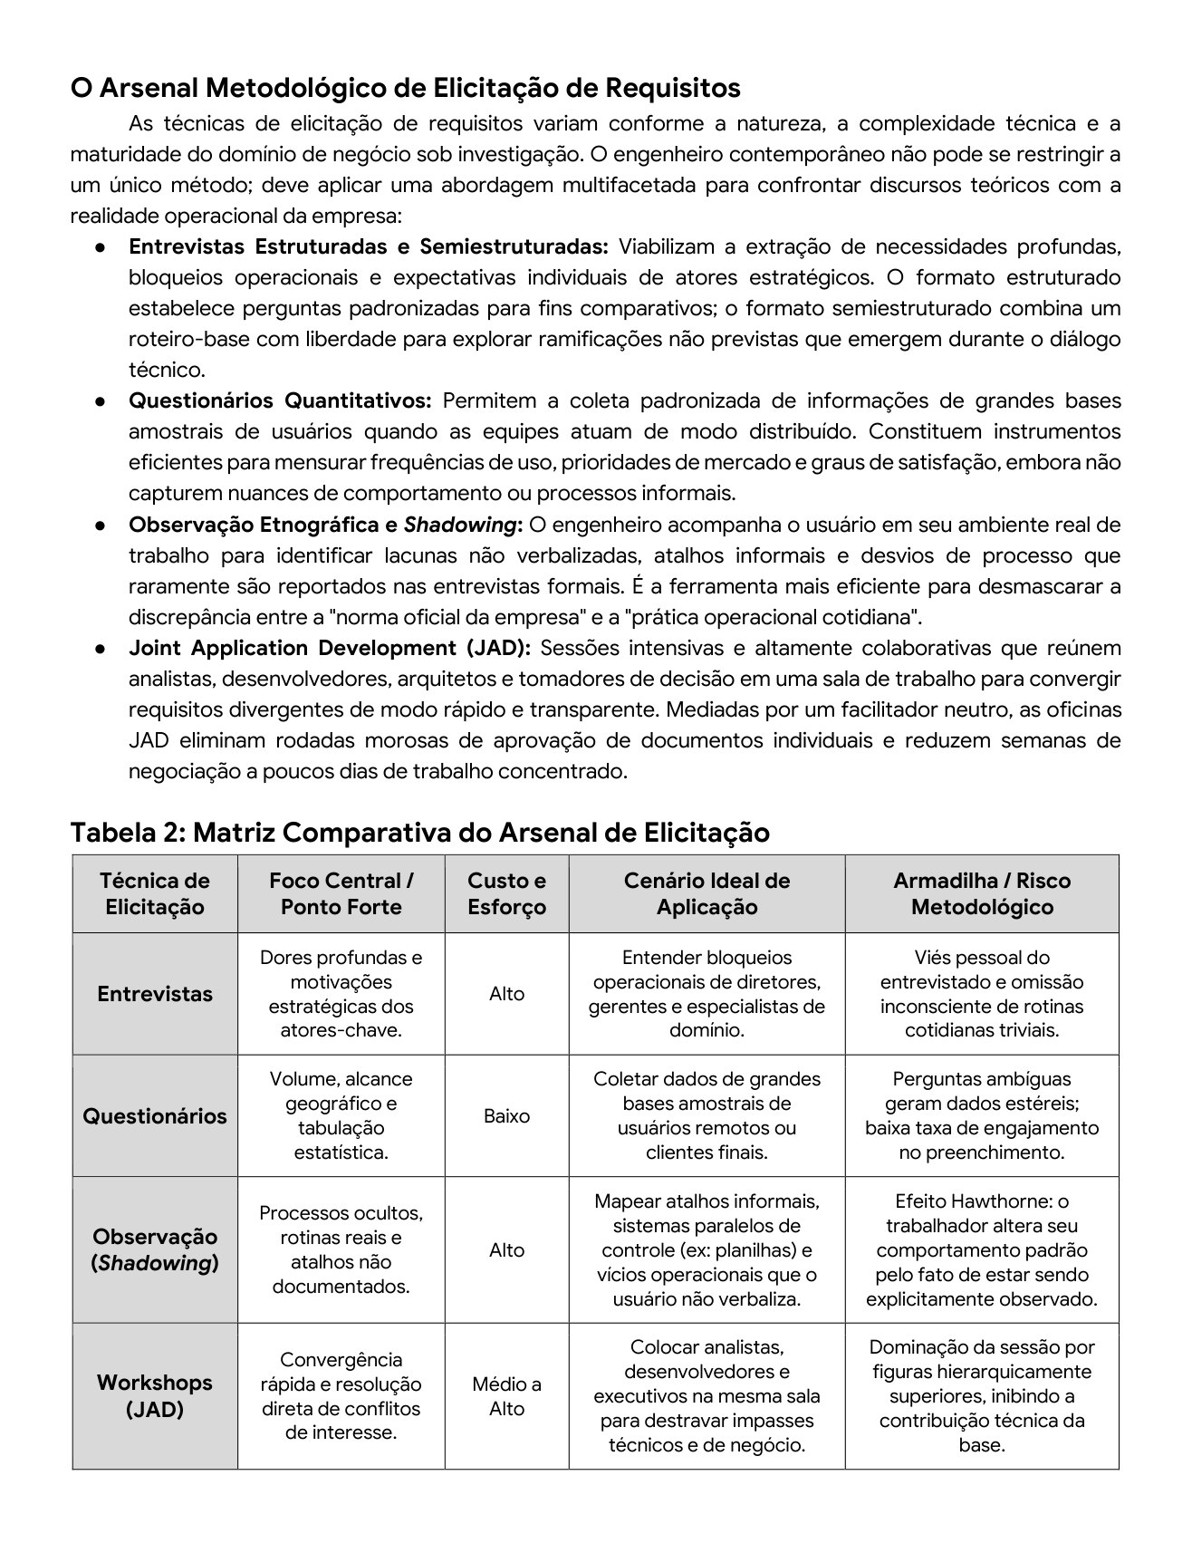
ANEXO B — Fonte original, página 5 de 19. Reprodução integral FESP, 2026.

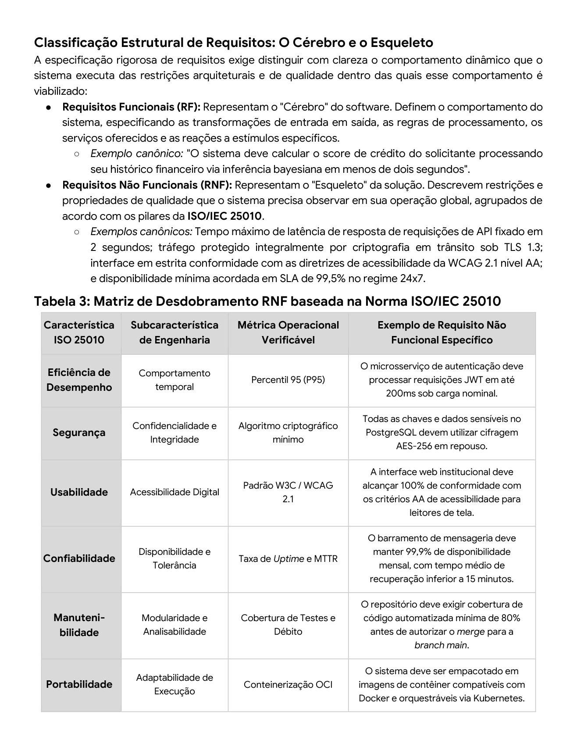
ANEXO B — Fonte original, página 6 de 19. Reprodução integral FESP, 2026.

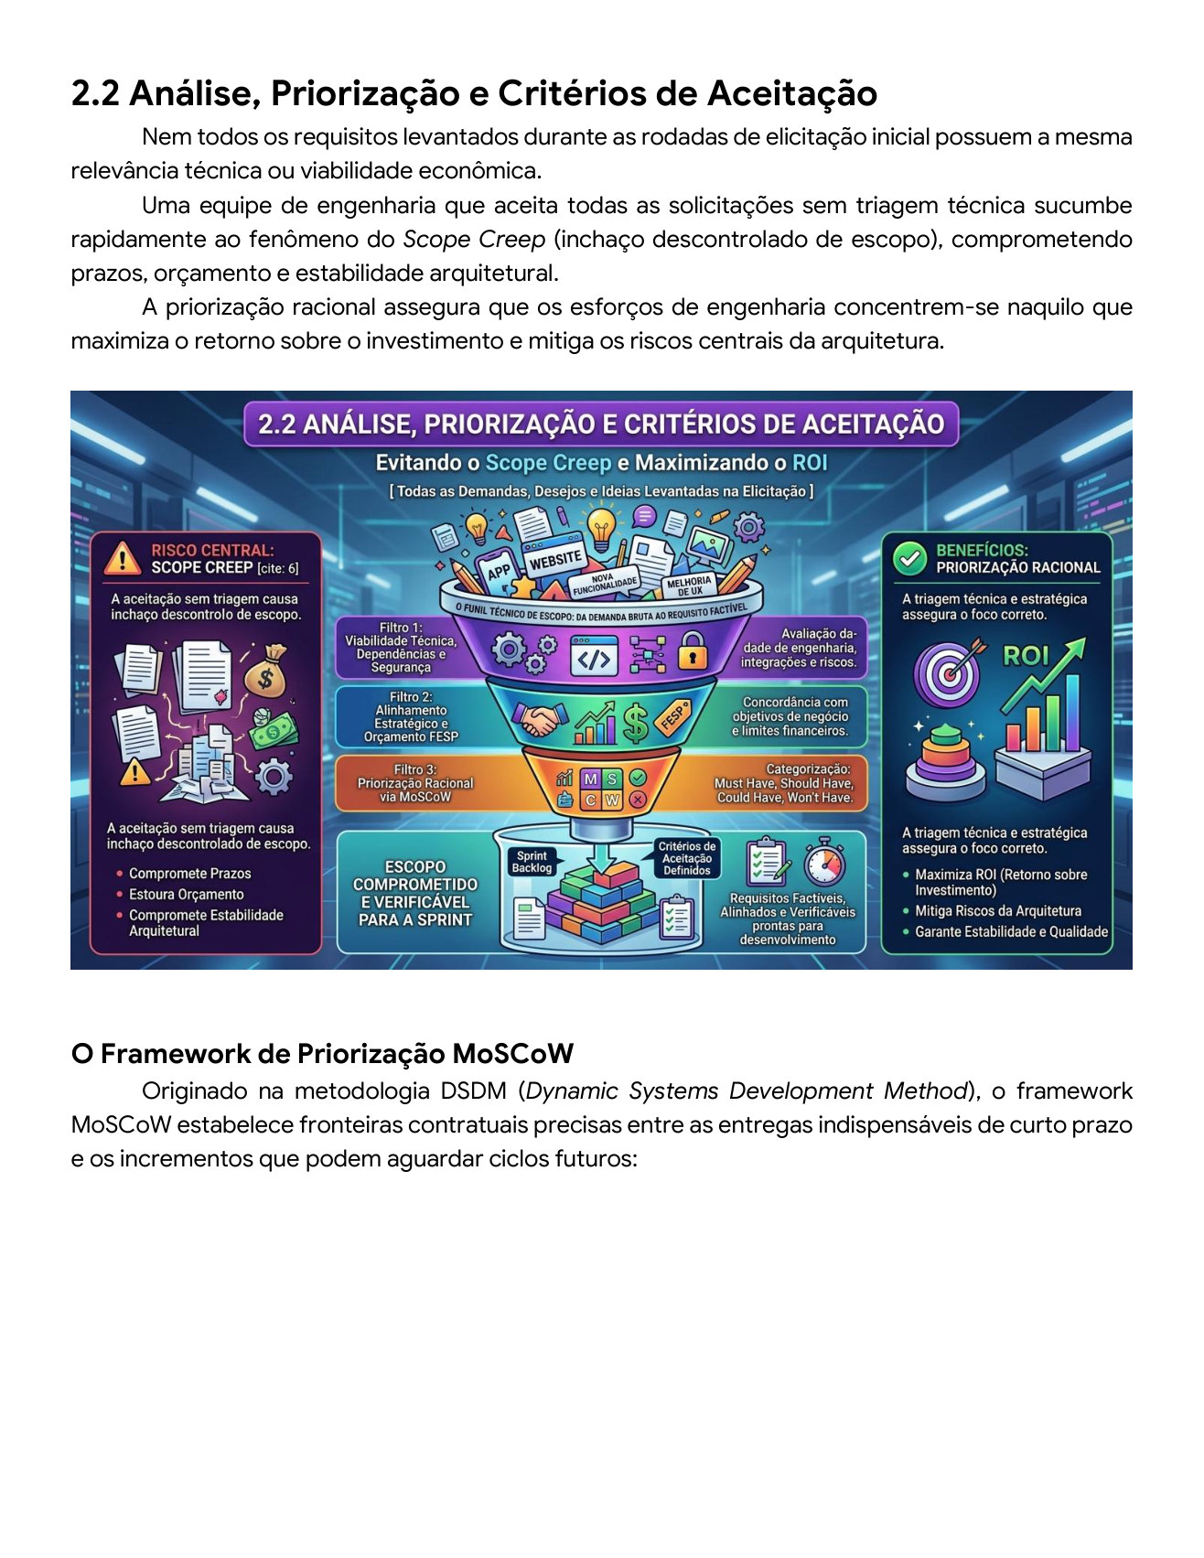
ANEXO B — Fonte original, página 7 de 19. Reprodução integral FESP, 2026.

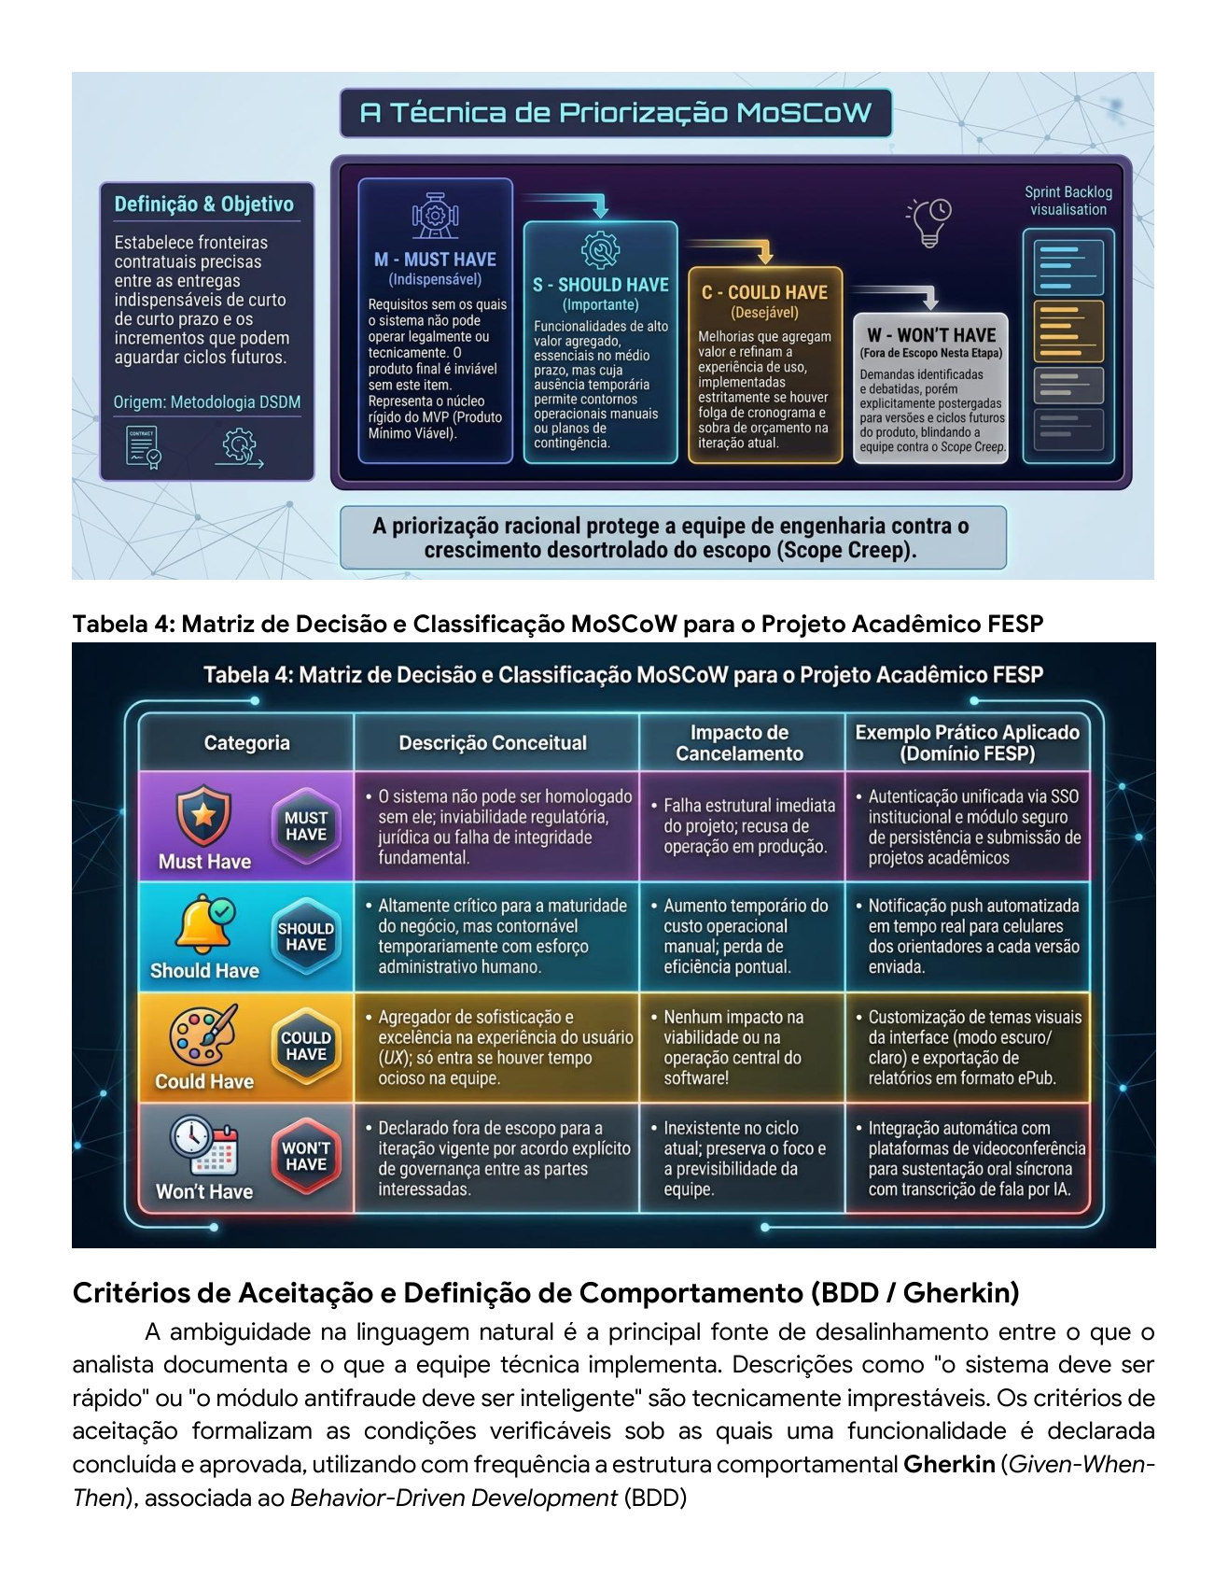
ANEXO B — Fonte original, página 8 de 19. Reprodução integral FESP, 2026.

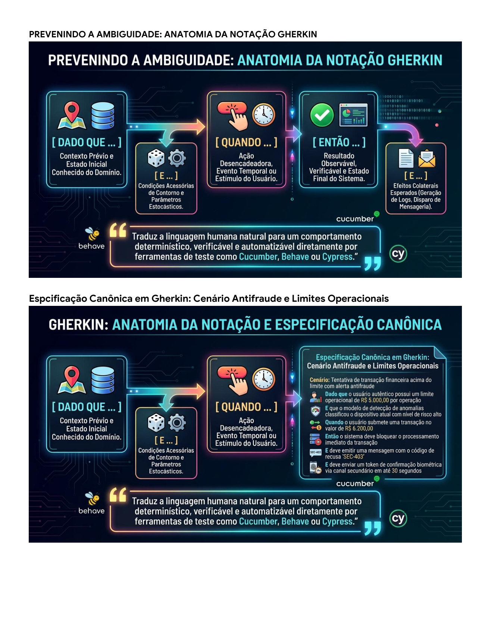
ANEXO B — Fonte original, página 9 de 19. Reprodução integral FESP, 2026.

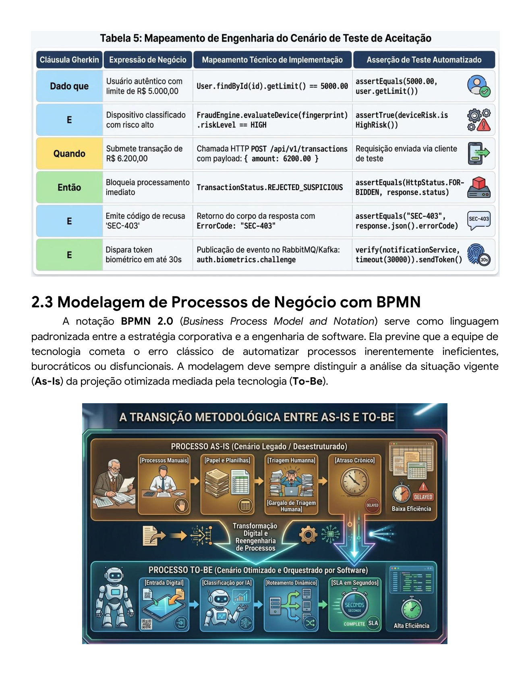
ANEXO B — Fonte original, página 10 de 19. Reprodução integral FESP, 2026.

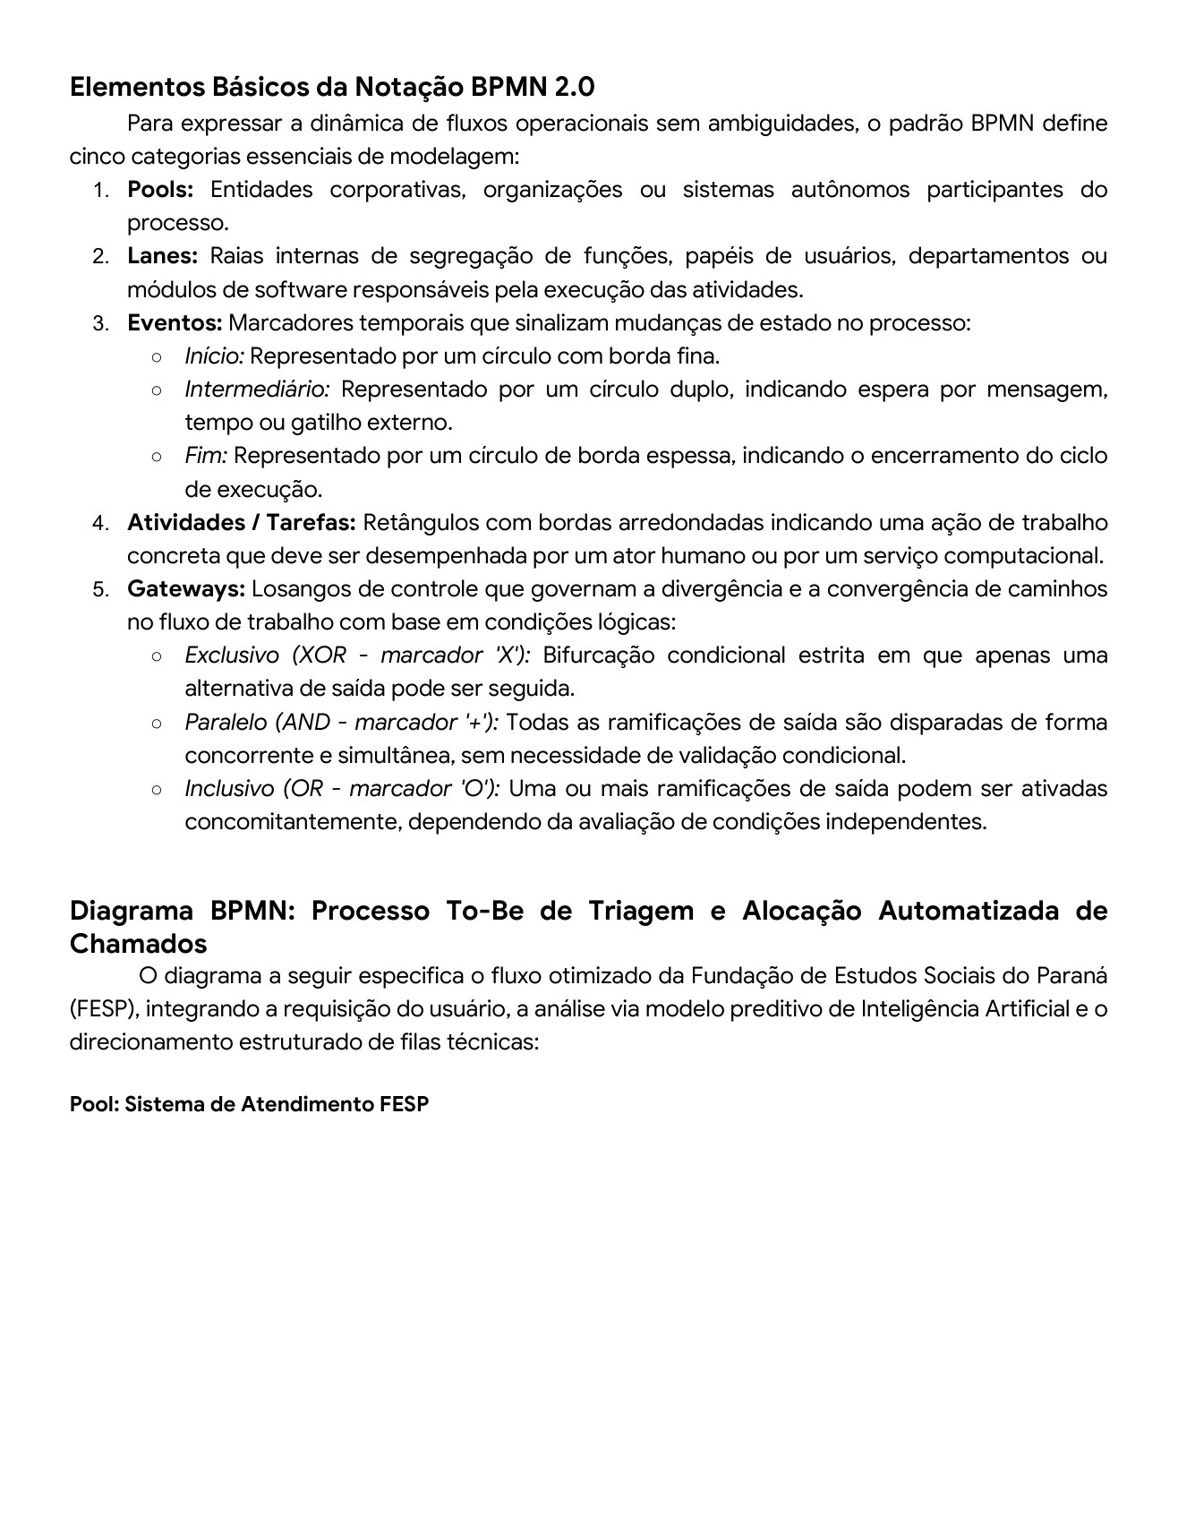
ANEXO B — Fonte original, página 11 de 19. Reprodução integral FESP, 2026.

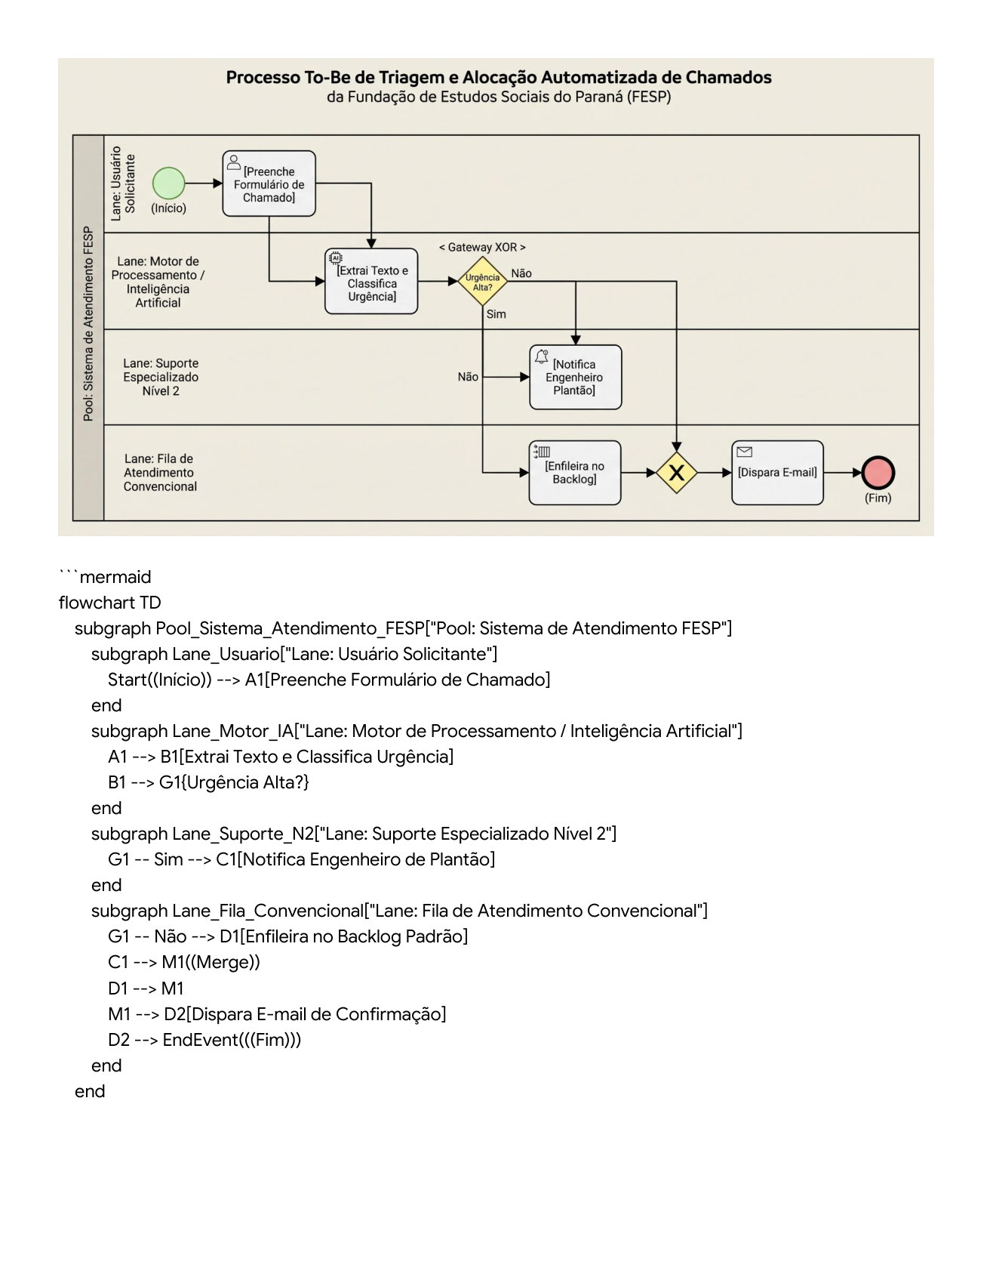
ANEXO B — Fonte original, página 12 de 19. Reprodução integral FESP, 2026.

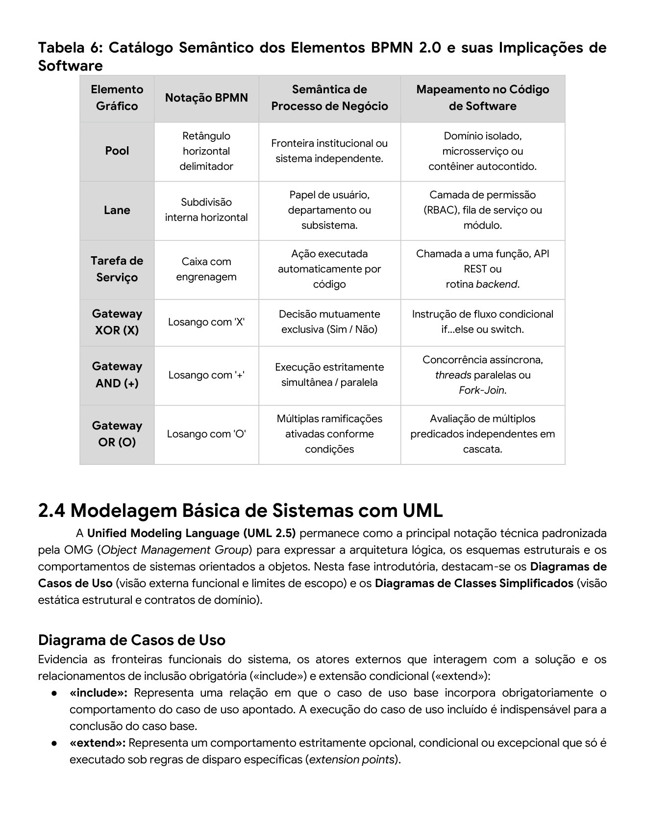
ANEXO B — Fonte original, página 13 de 19. Reprodução integral FESP, 2026.

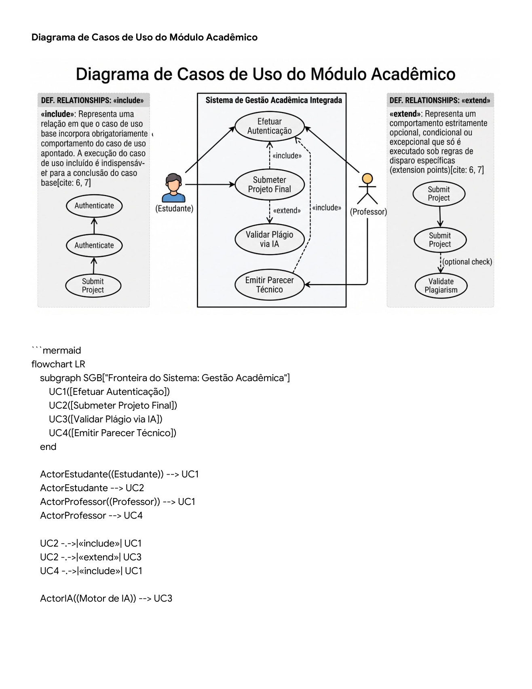
ANEXO B — Fonte original, página 14 de 19. Reprodução integral FESP, 2026.

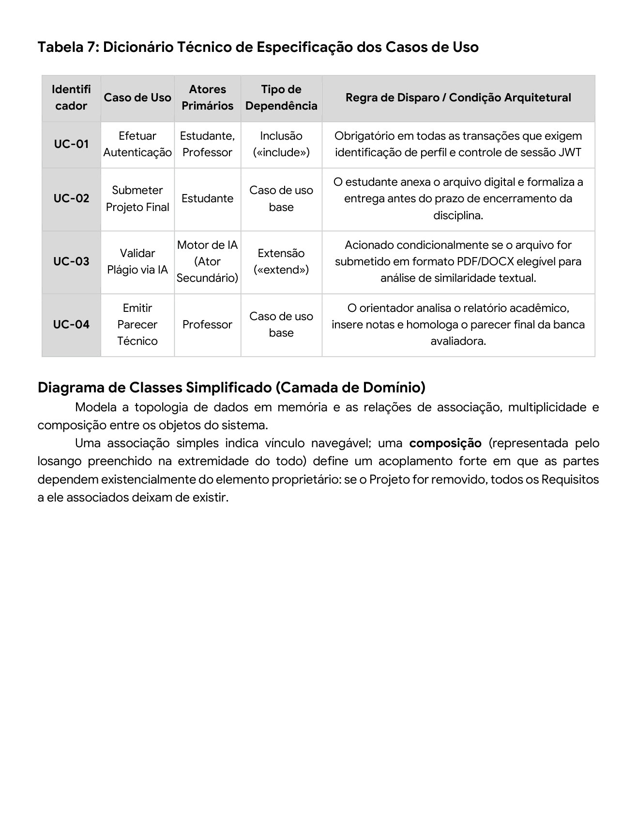
ANEXO B — Fonte original, página 15 de 19. Reprodução integral FESP, 2026.

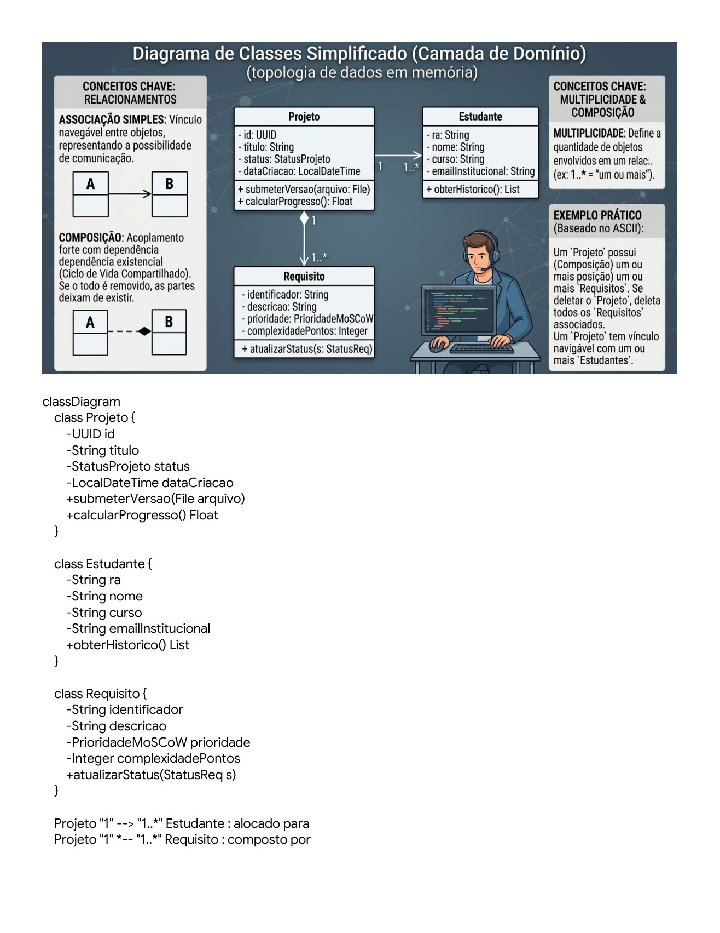
ANEXO B — Fonte original, página 16 de 19. Reprodução integral FESP, 2026.

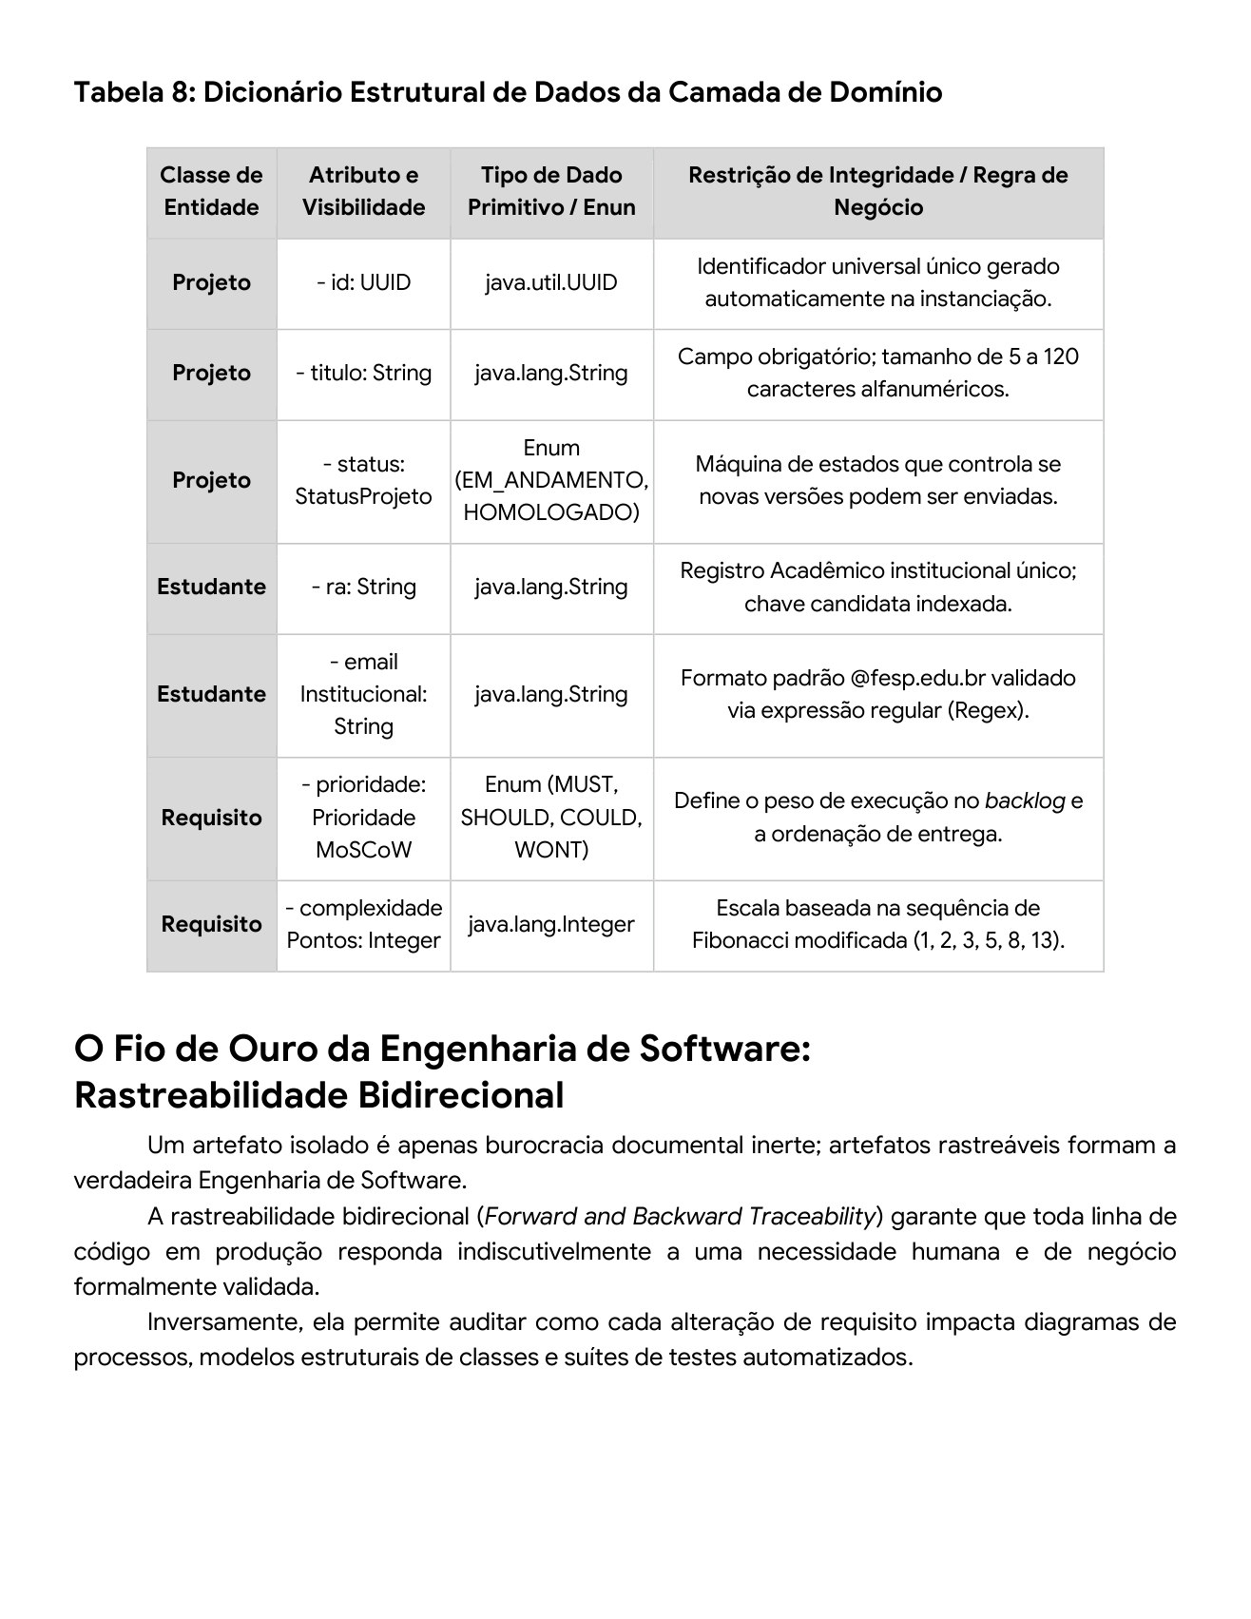
ANEXO B — Fonte original, página 17 de 19. Reprodução integral FESP, 2026.

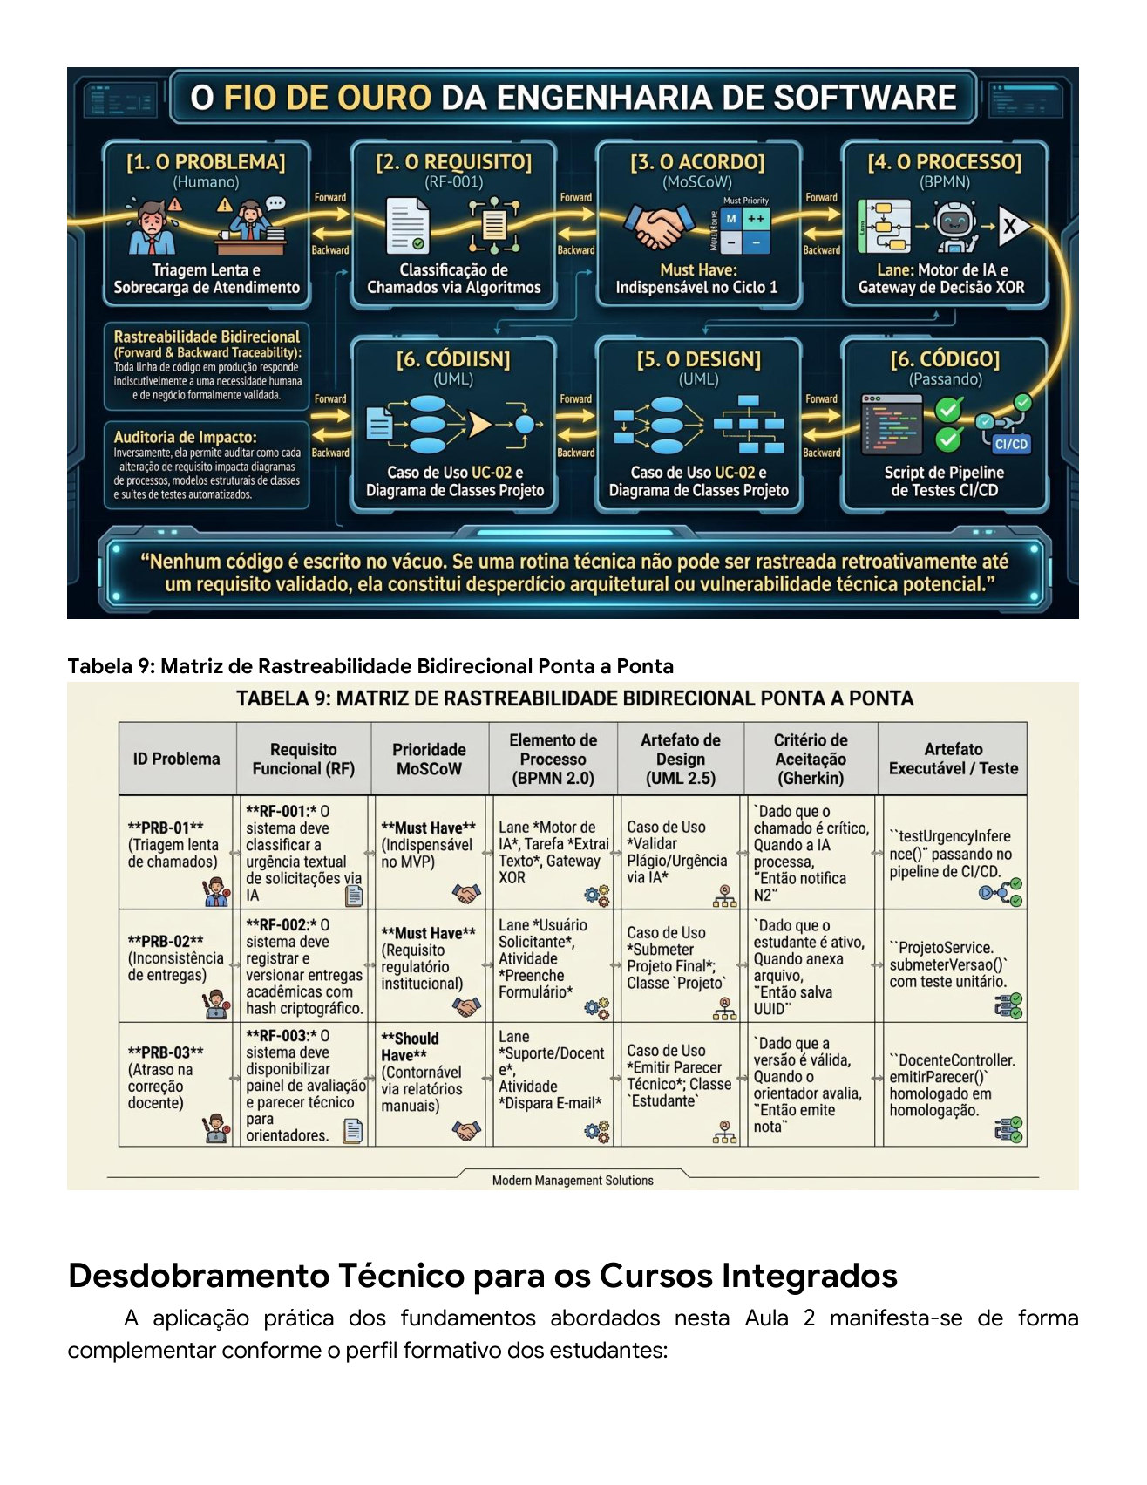
ANEXO B — Fonte original, página 18 de 19. Reprodução integral FESP, 2026.

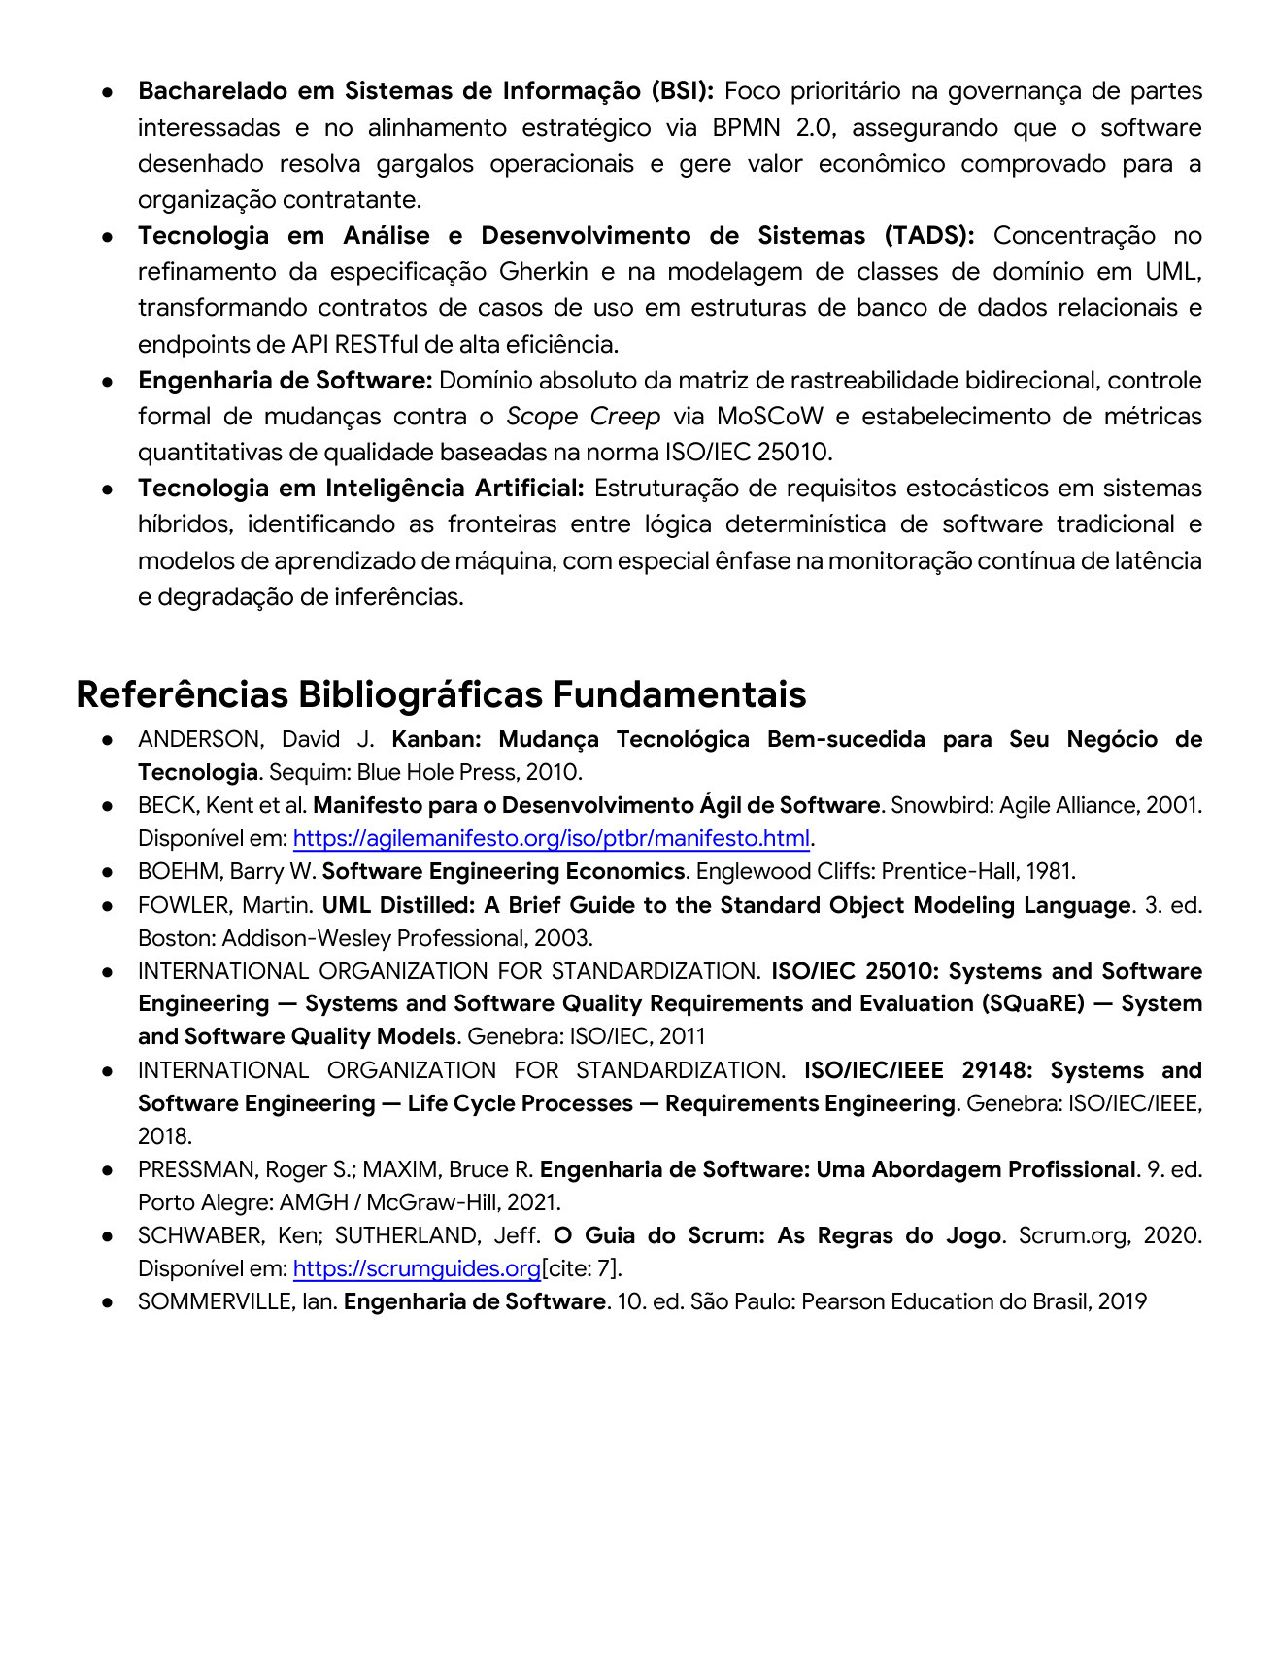
ANEXO B — Fonte original, página 19 de 19. Reprodução integral FESP, 2026.

ANEXO C — Aula 3 — Metodologias Ágeis, Engenharia de Fluxo e Planejamento
Reprodução integral do texto institucional sobre Manifesto Ágil, Cynefin, Scrum, Kanban, métricas, Lei de Little, INVEST e Planning Poker. A adaptação ao ConectaIA está na Etapa 3.
Arquivo de origem: Texto da Aula 3 - Eng Software.pdf. Total de páginas originais: 18. Reprodução sem cortes ou alterações de conteúdo.

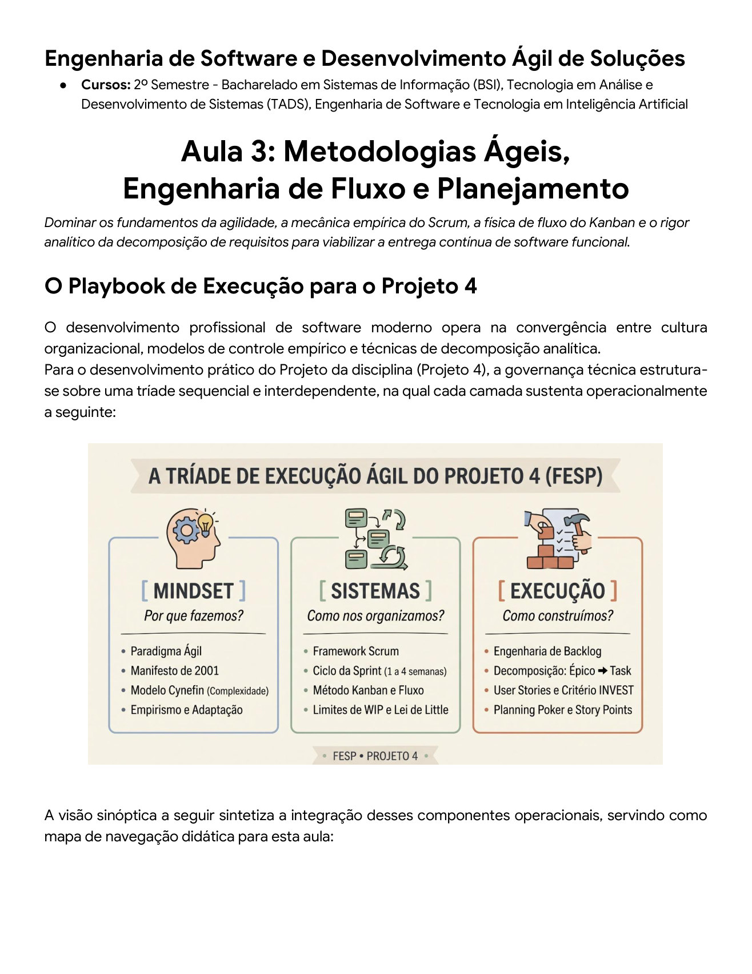
ANEXO C — Fonte original, página 1 de 18. Reprodução integral FESP, 2026.

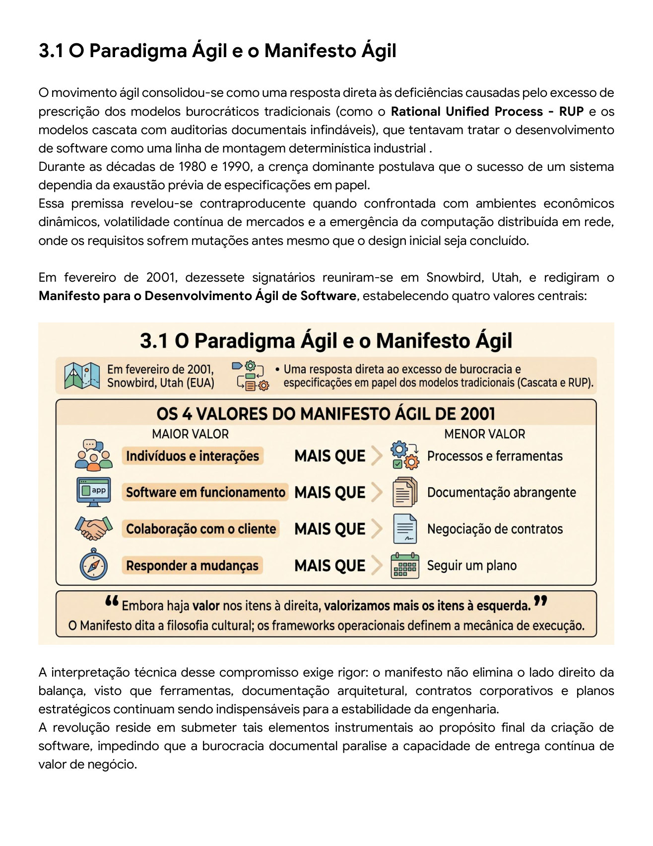
ANEXO C — Fonte original, página 2 de 18. Reprodução integral FESP, 2026.

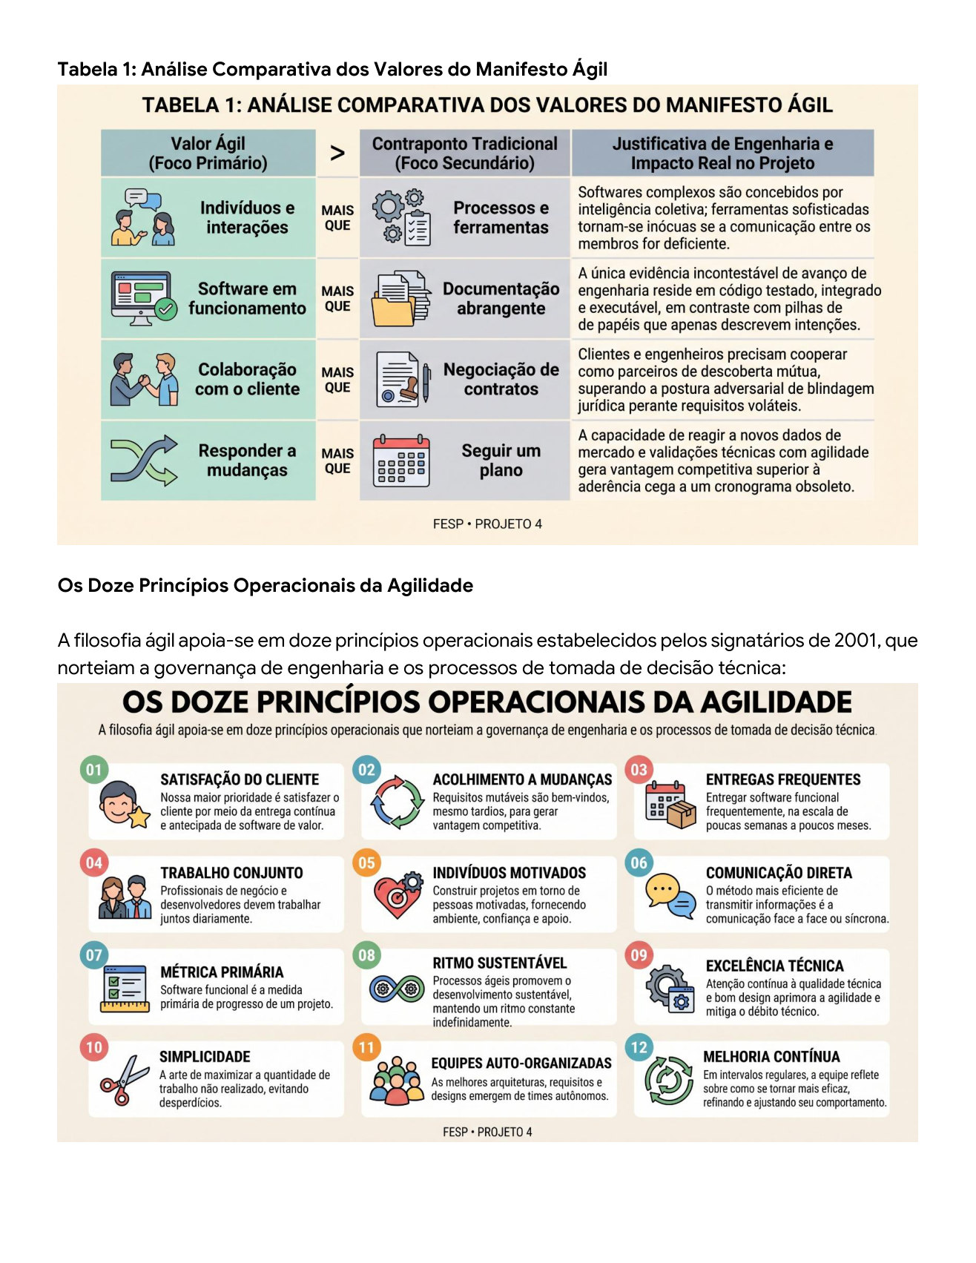
ANEXO C — Fonte original, página 3 de 18. Reprodução integral FESP, 2026.

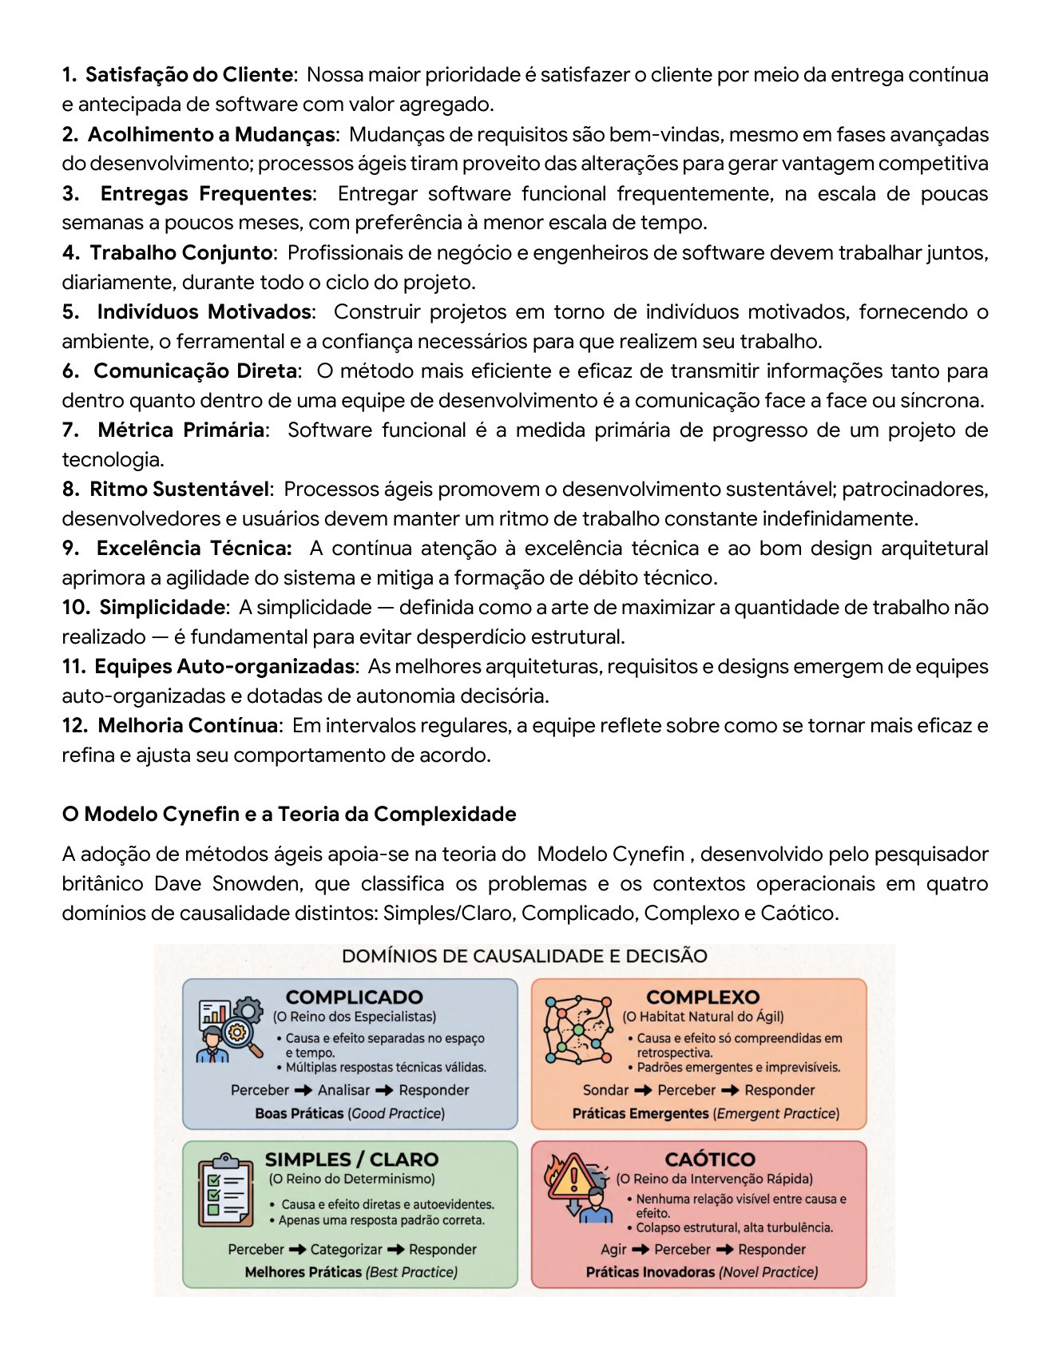
ANEXO C — Fonte original, página 4 de 18. Reprodução integral FESP, 2026.

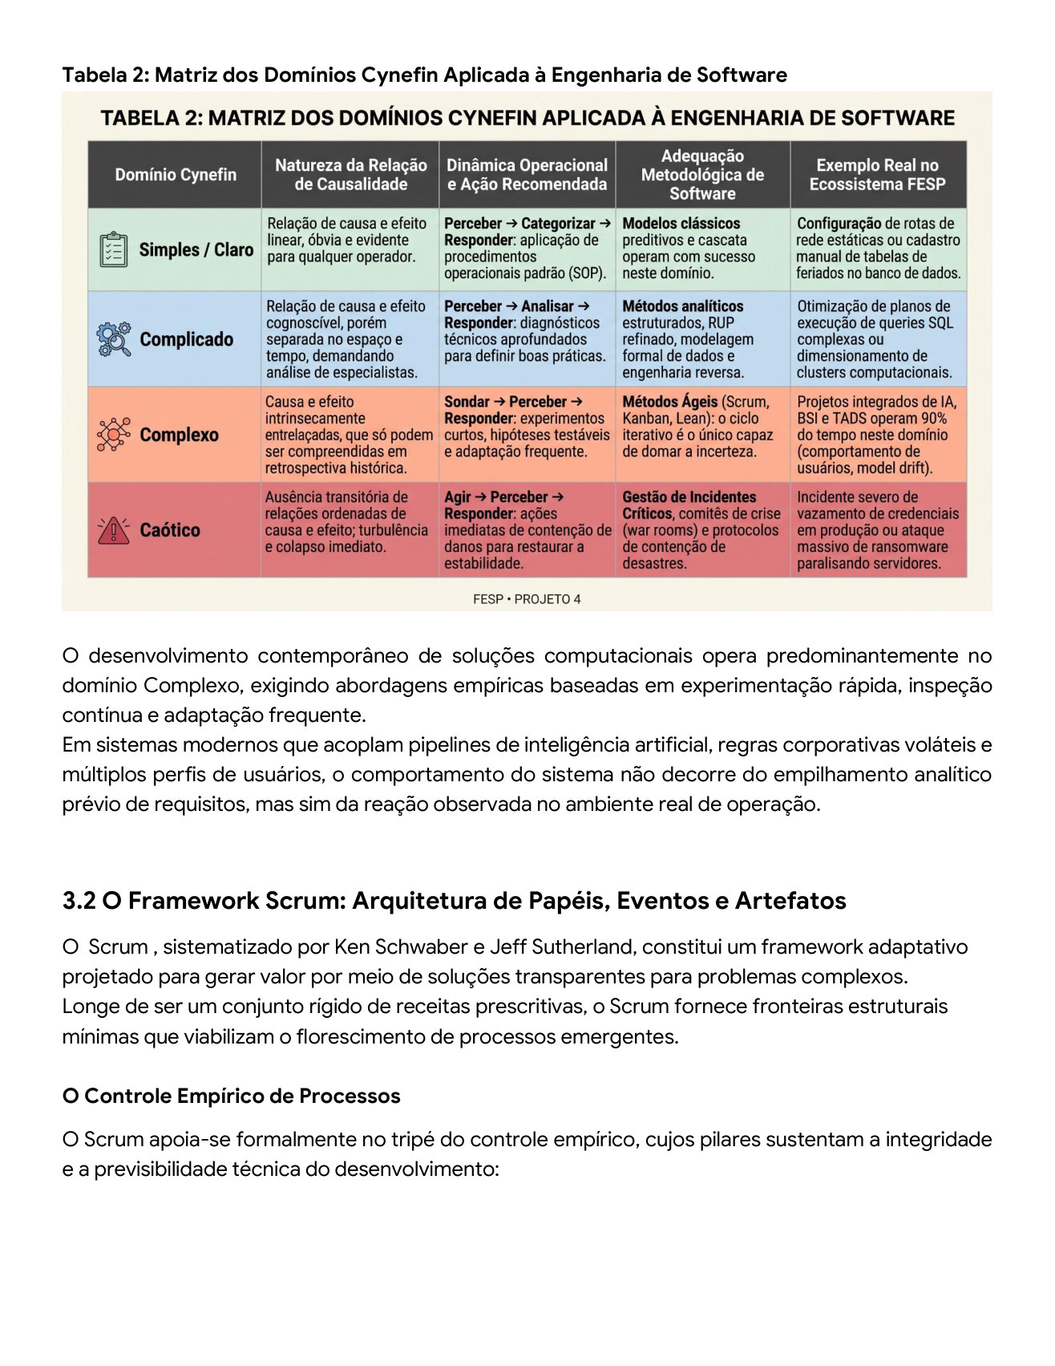
ANEXO C — Fonte original, página 5 de 18. Reprodução integral FESP, 2026.

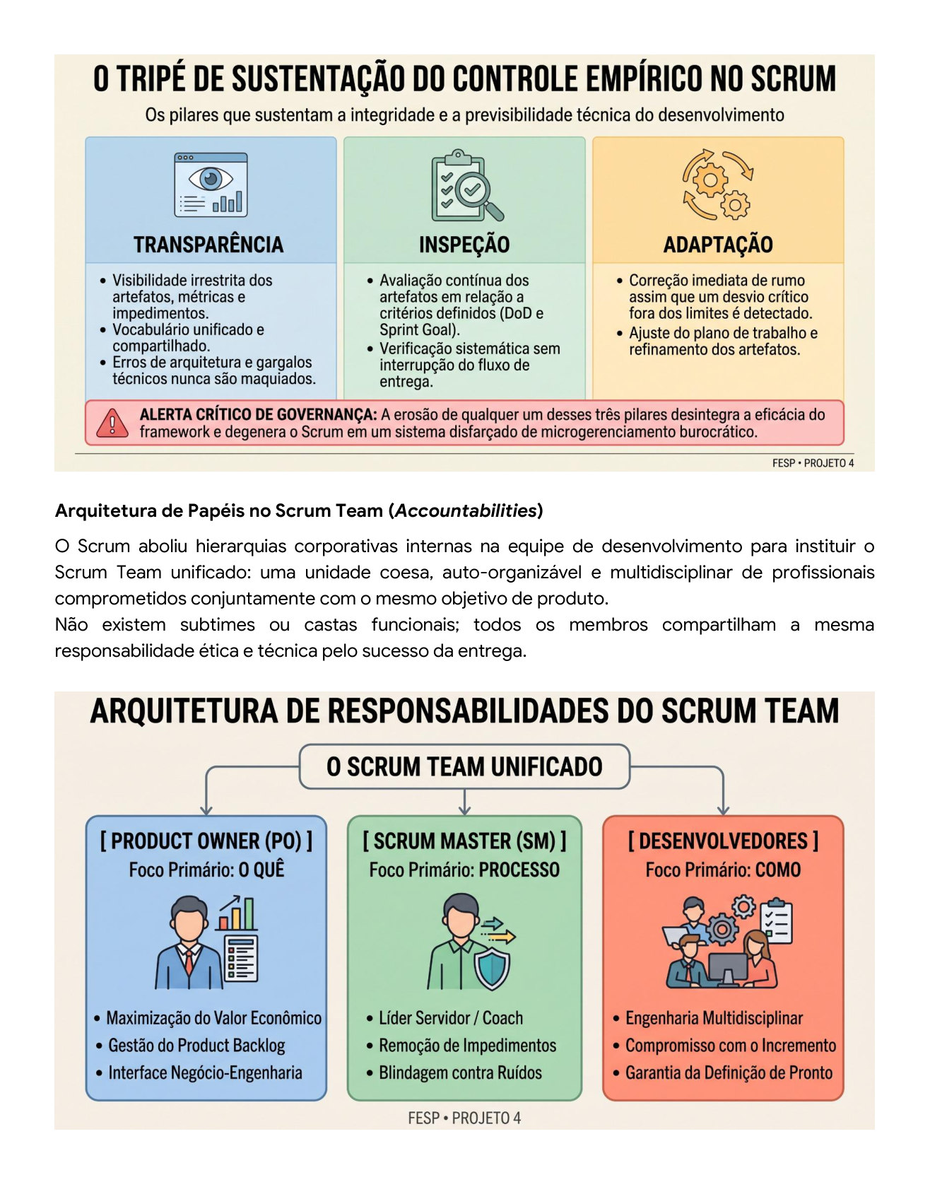
ANEXO C — Fonte original, página 6 de 18. Reprodução integral FESP, 2026.

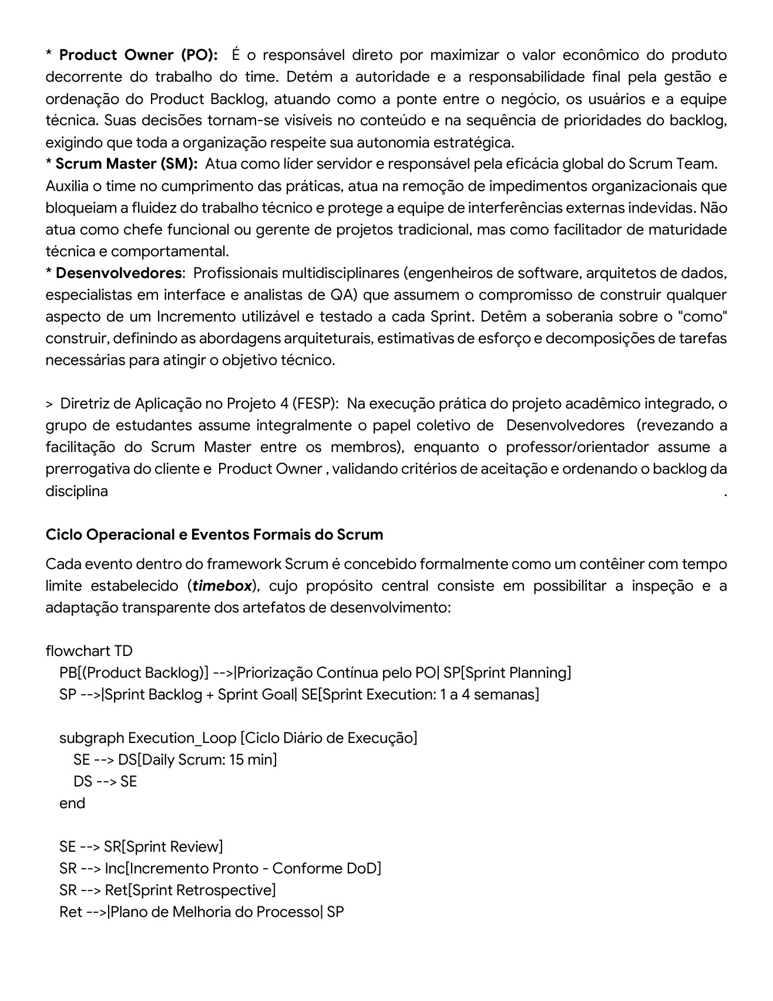
ANEXO C — Fonte original, página 7 de 18. Reprodução integral FESP, 2026.

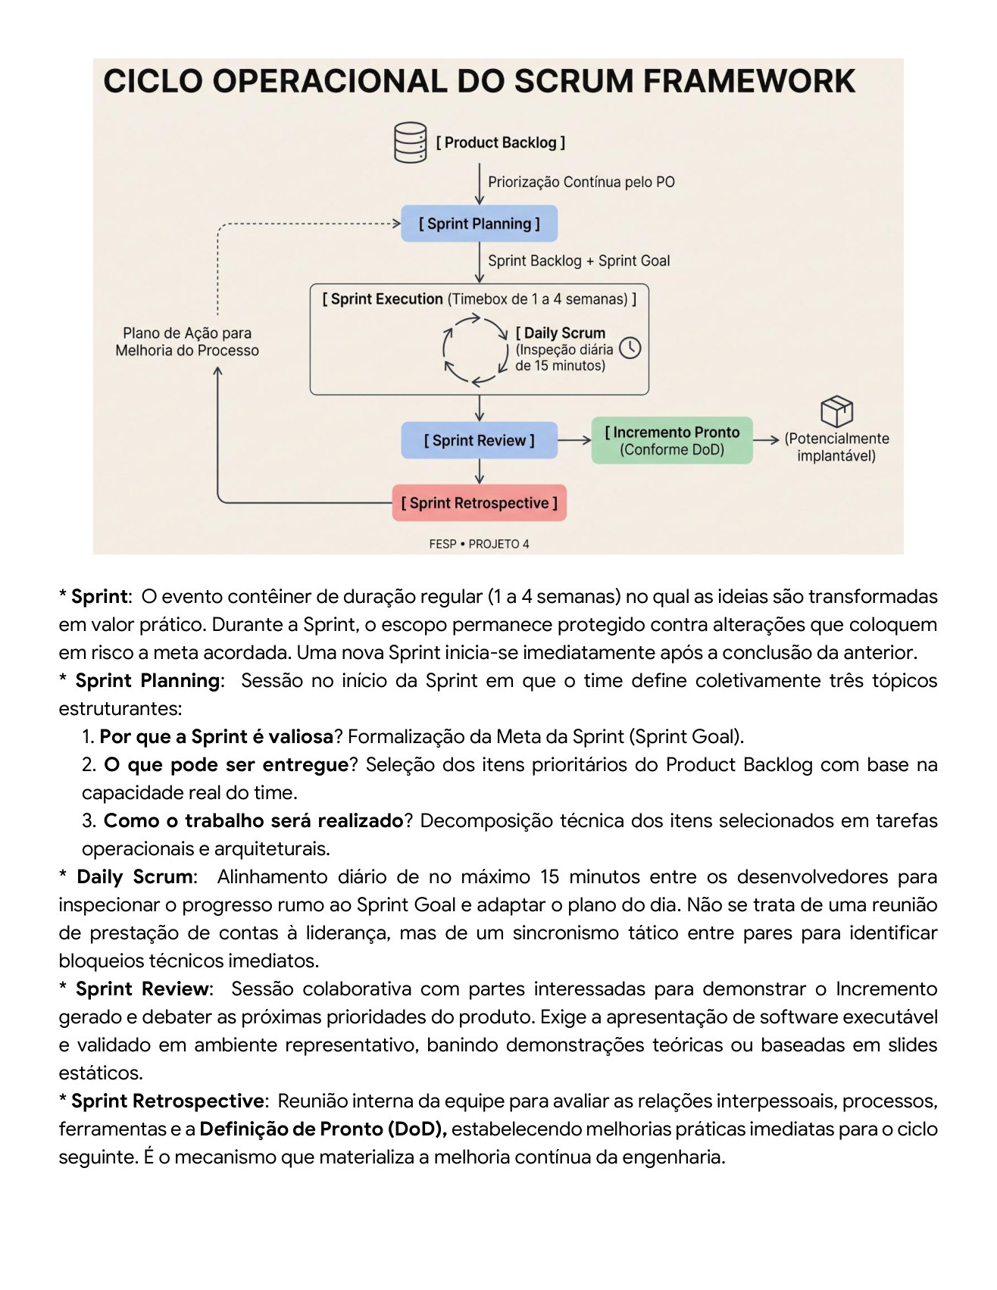
ANEXO C — Fonte original, página 8 de 18. Reprodução integral FESP, 2026.

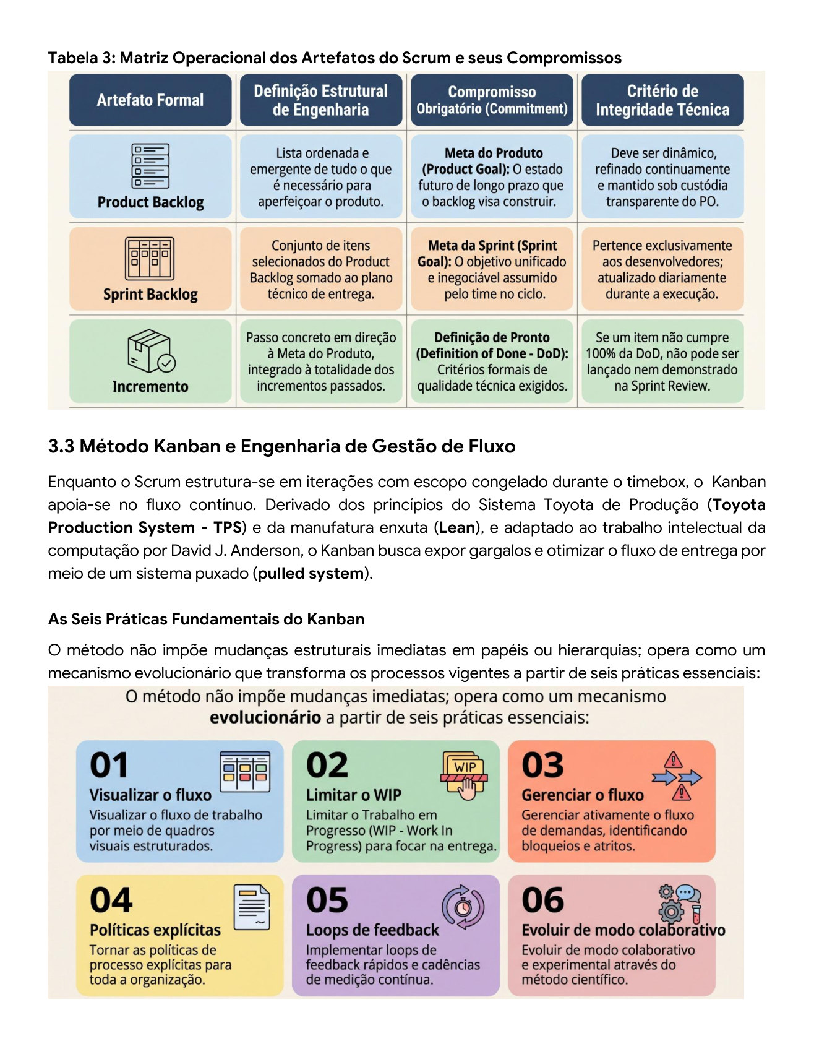
ANEXO C — Fonte original, página 9 de 18. Reprodução integral FESP, 2026.

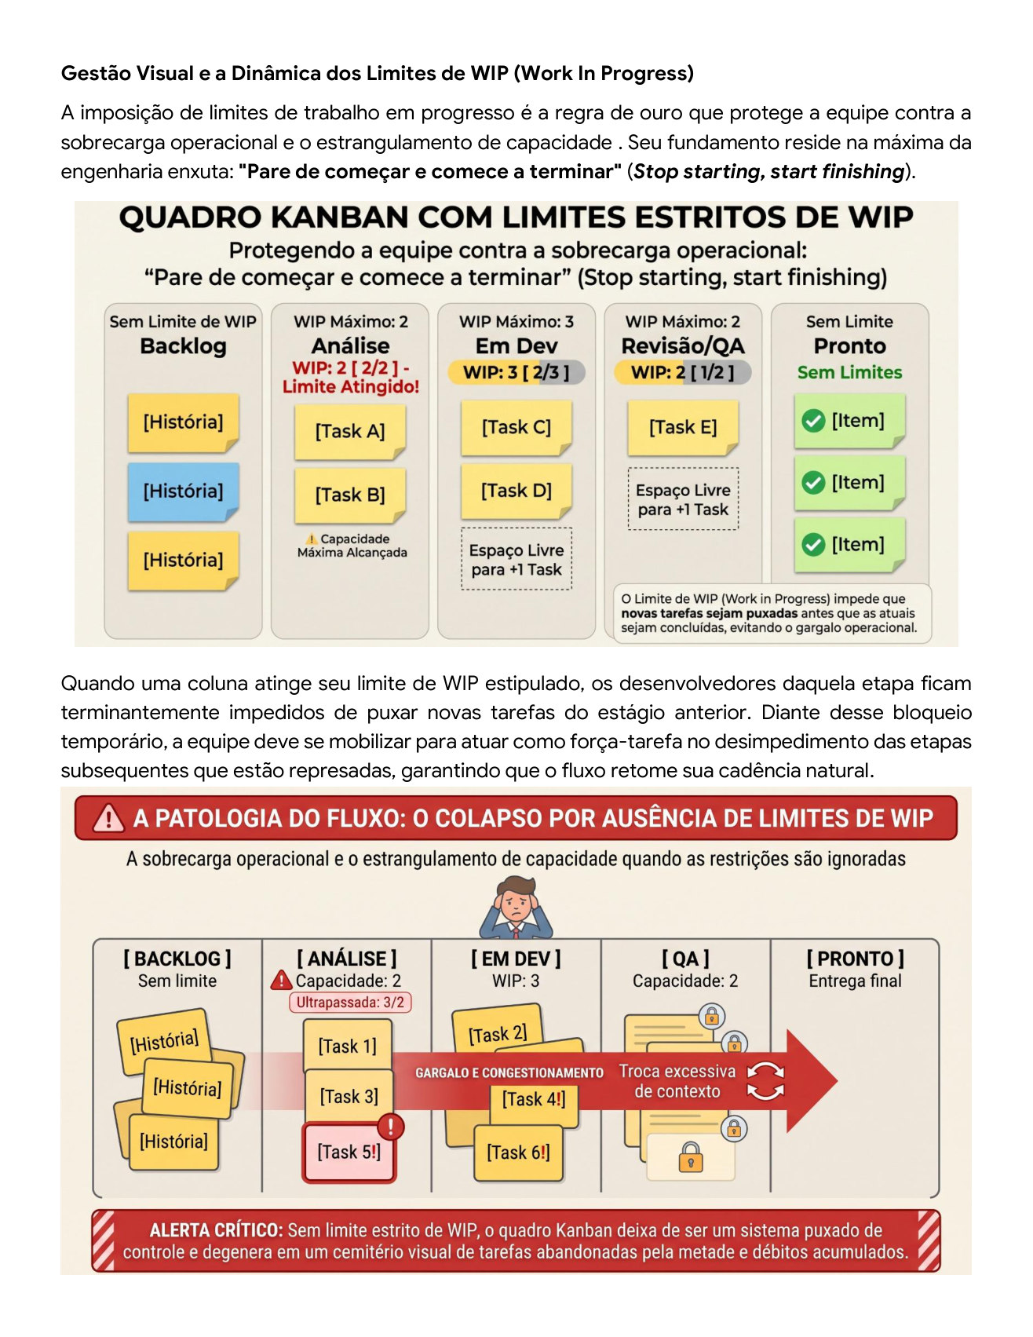
ANEXO C — Fonte original, página 10 de 18. Reprodução integral FESP, 2026.

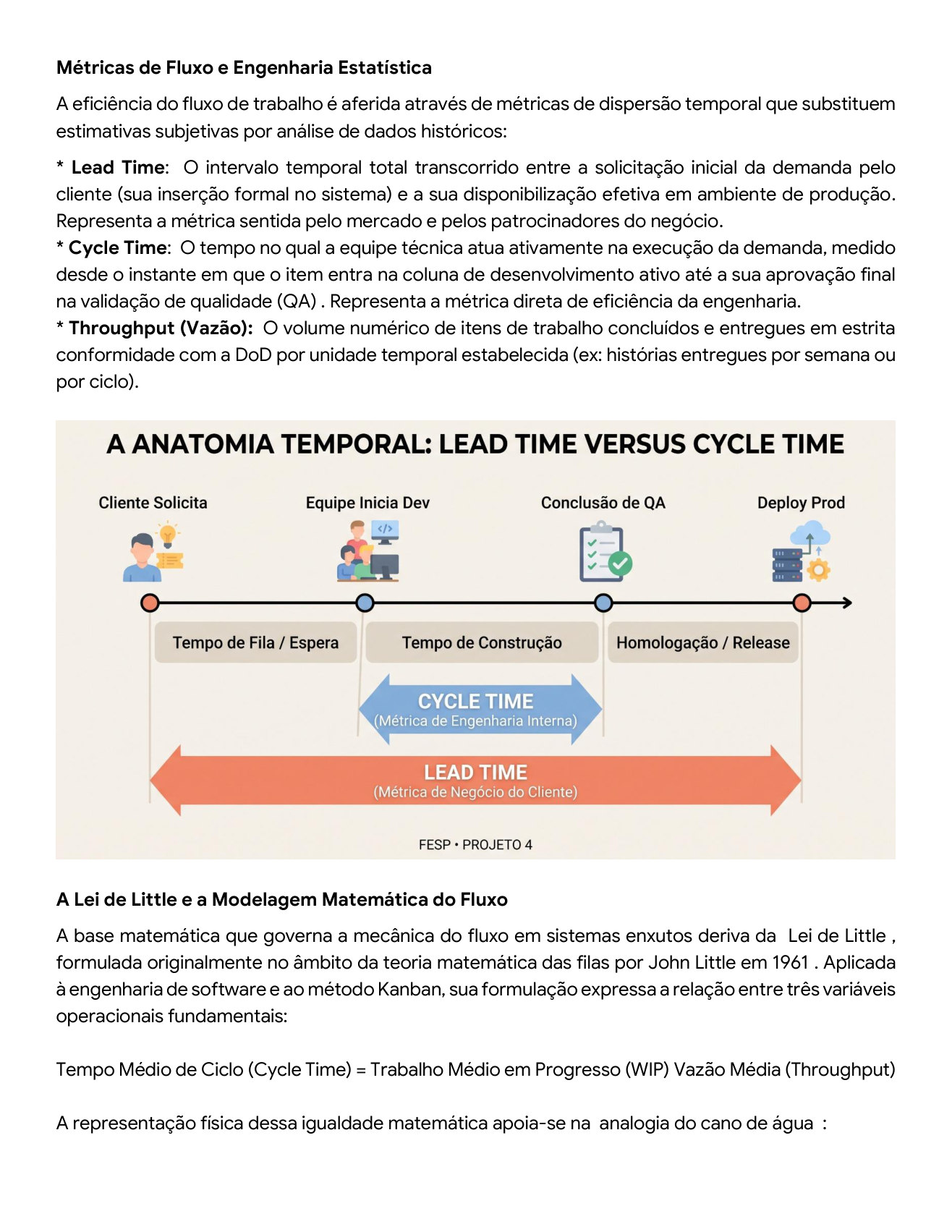
ANEXO C — Fonte original, página 11 de 18. Reprodução integral FESP, 2026.

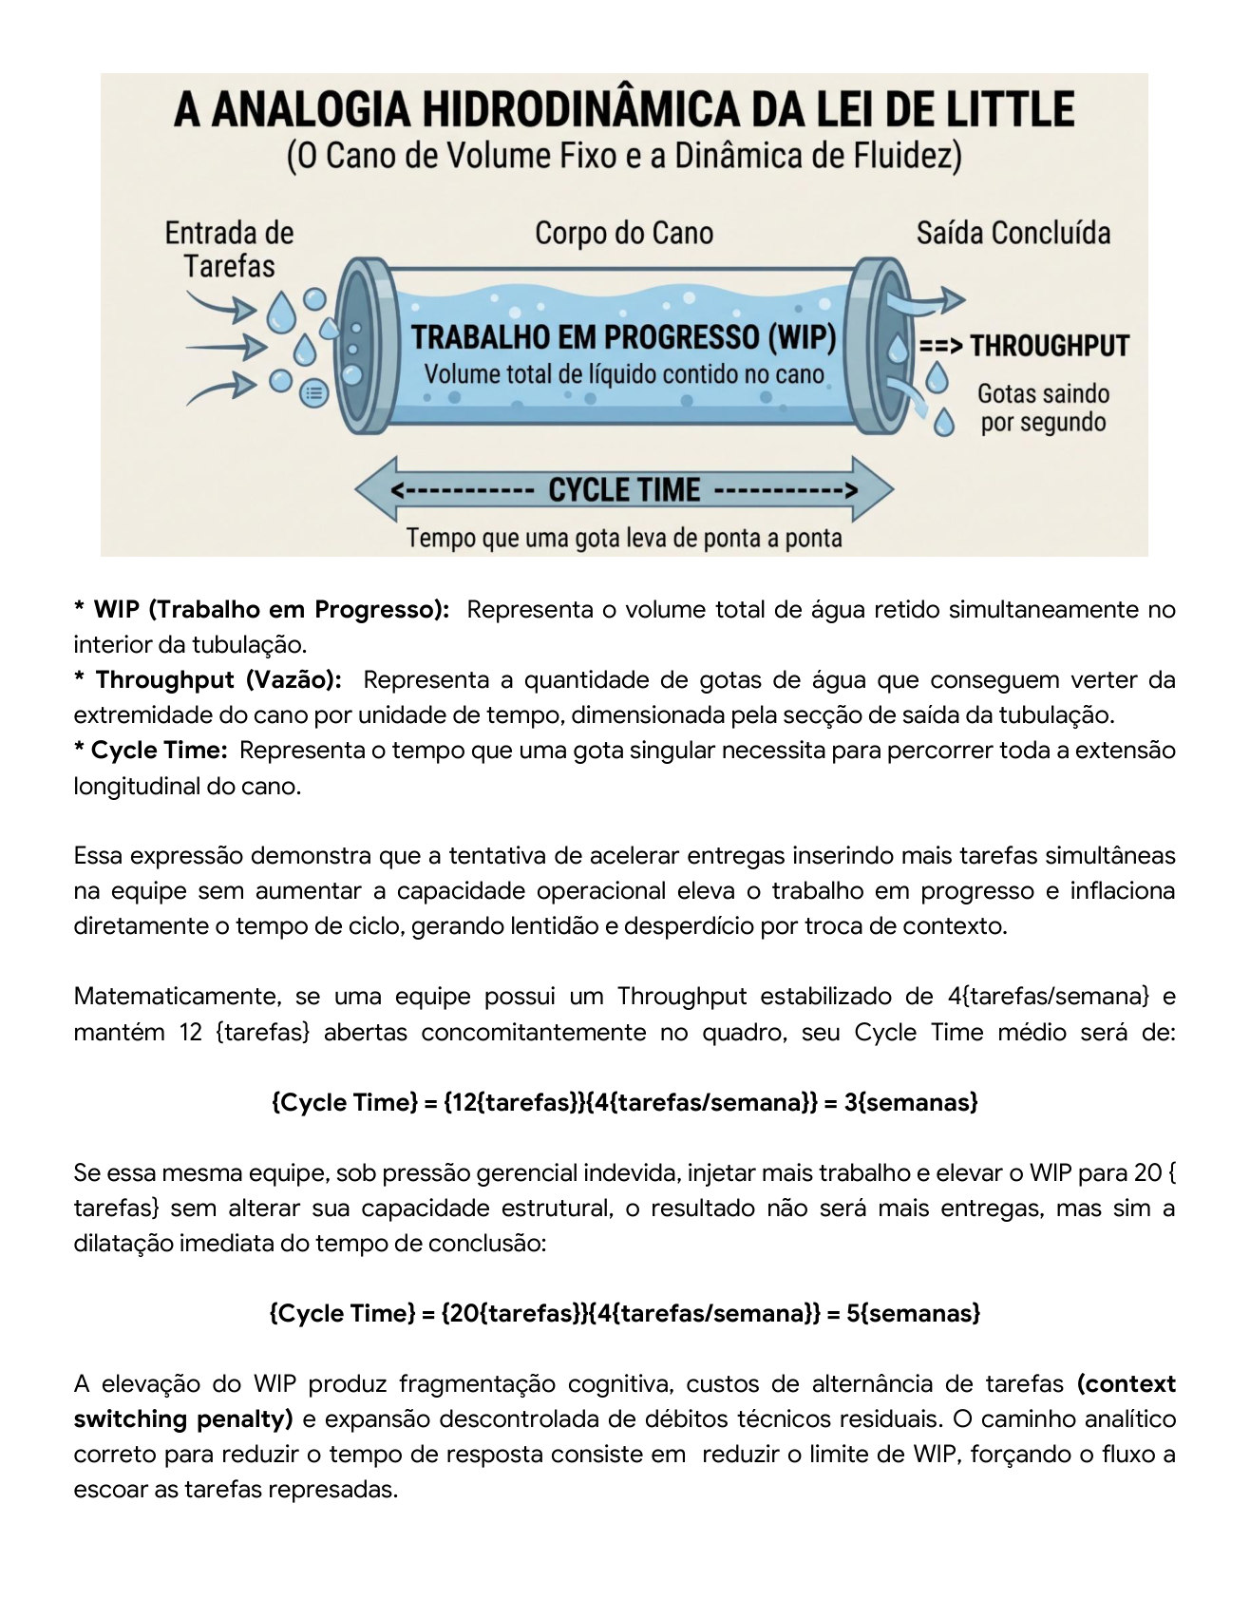
ANEXO C — Fonte original, página 12 de 18. Reprodução integral FESP, 2026.

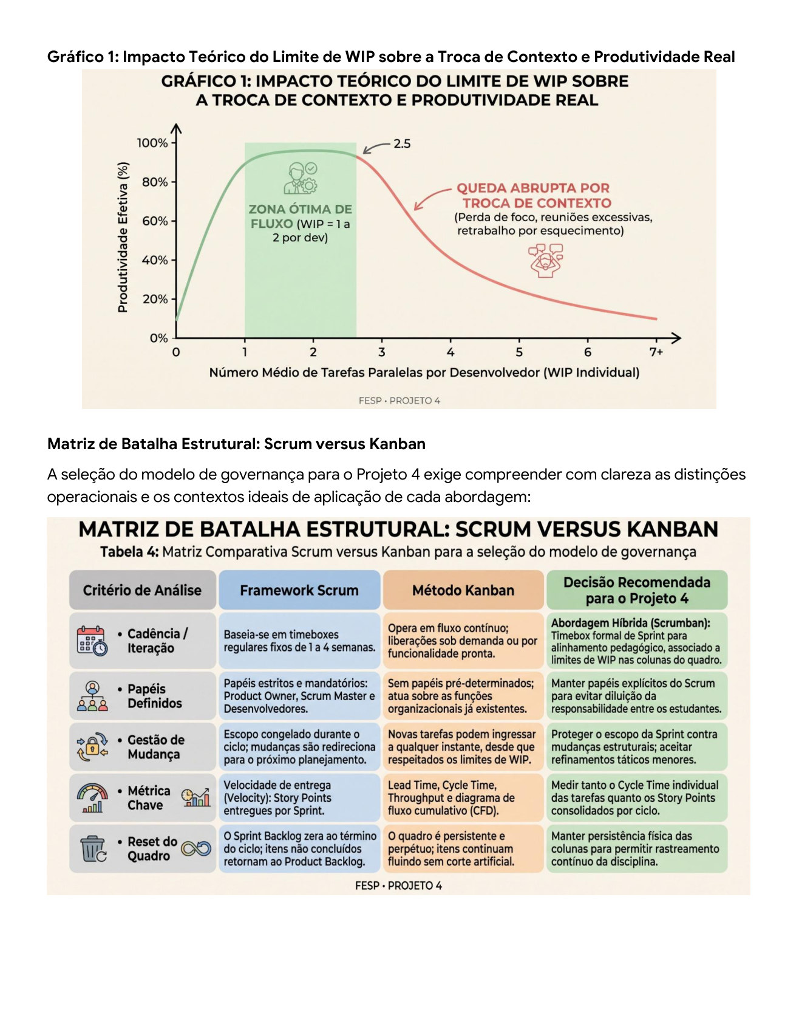
ANEXO C — Fonte original, página 13 de 18. Reprodução integral FESP, 2026.

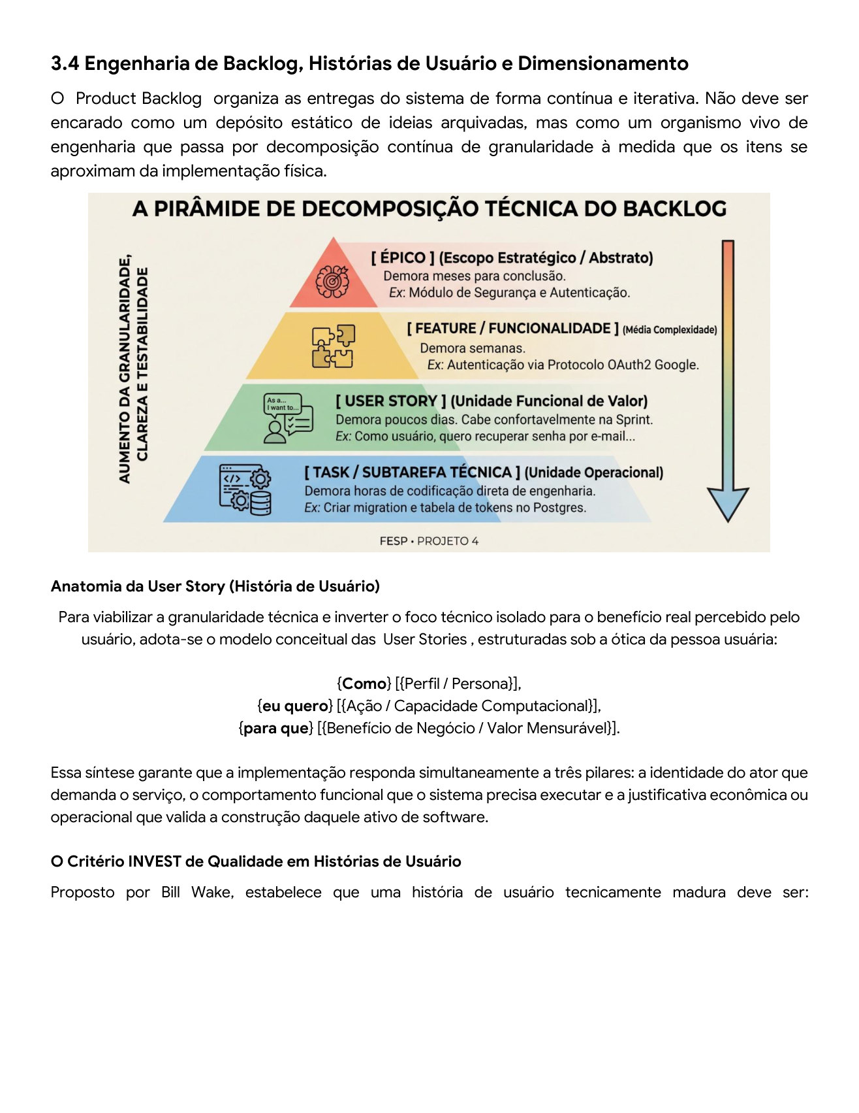
ANEXO C — Fonte original, página 14 de 18. Reprodução integral FESP, 2026.

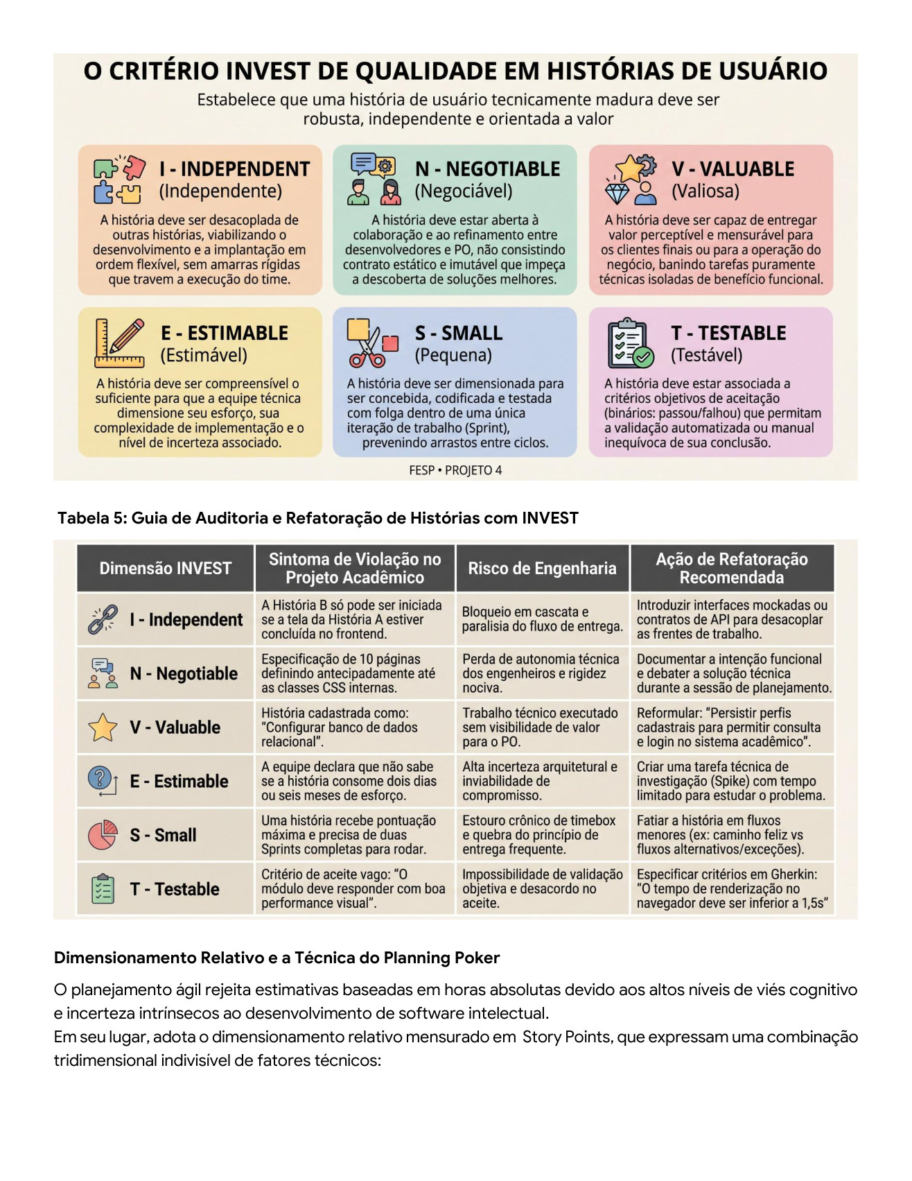
ANEXO C — Fonte original, página 15 de 18. Reprodução integral FESP, 2026.

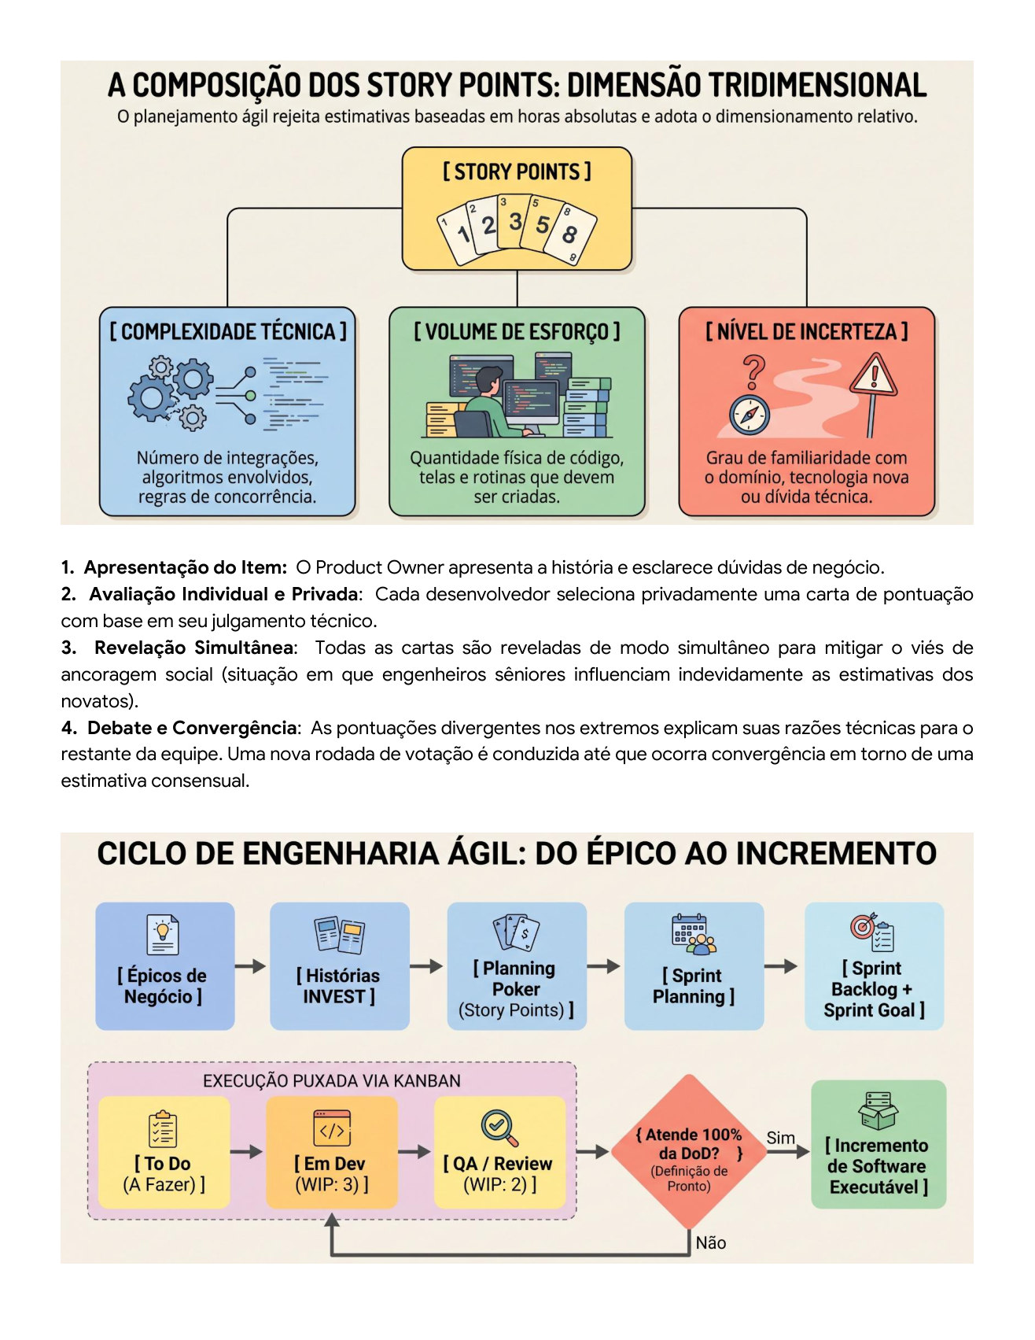
ANEXO C — Fonte original, página 16 de 18. Reprodução integral FESP, 2026.

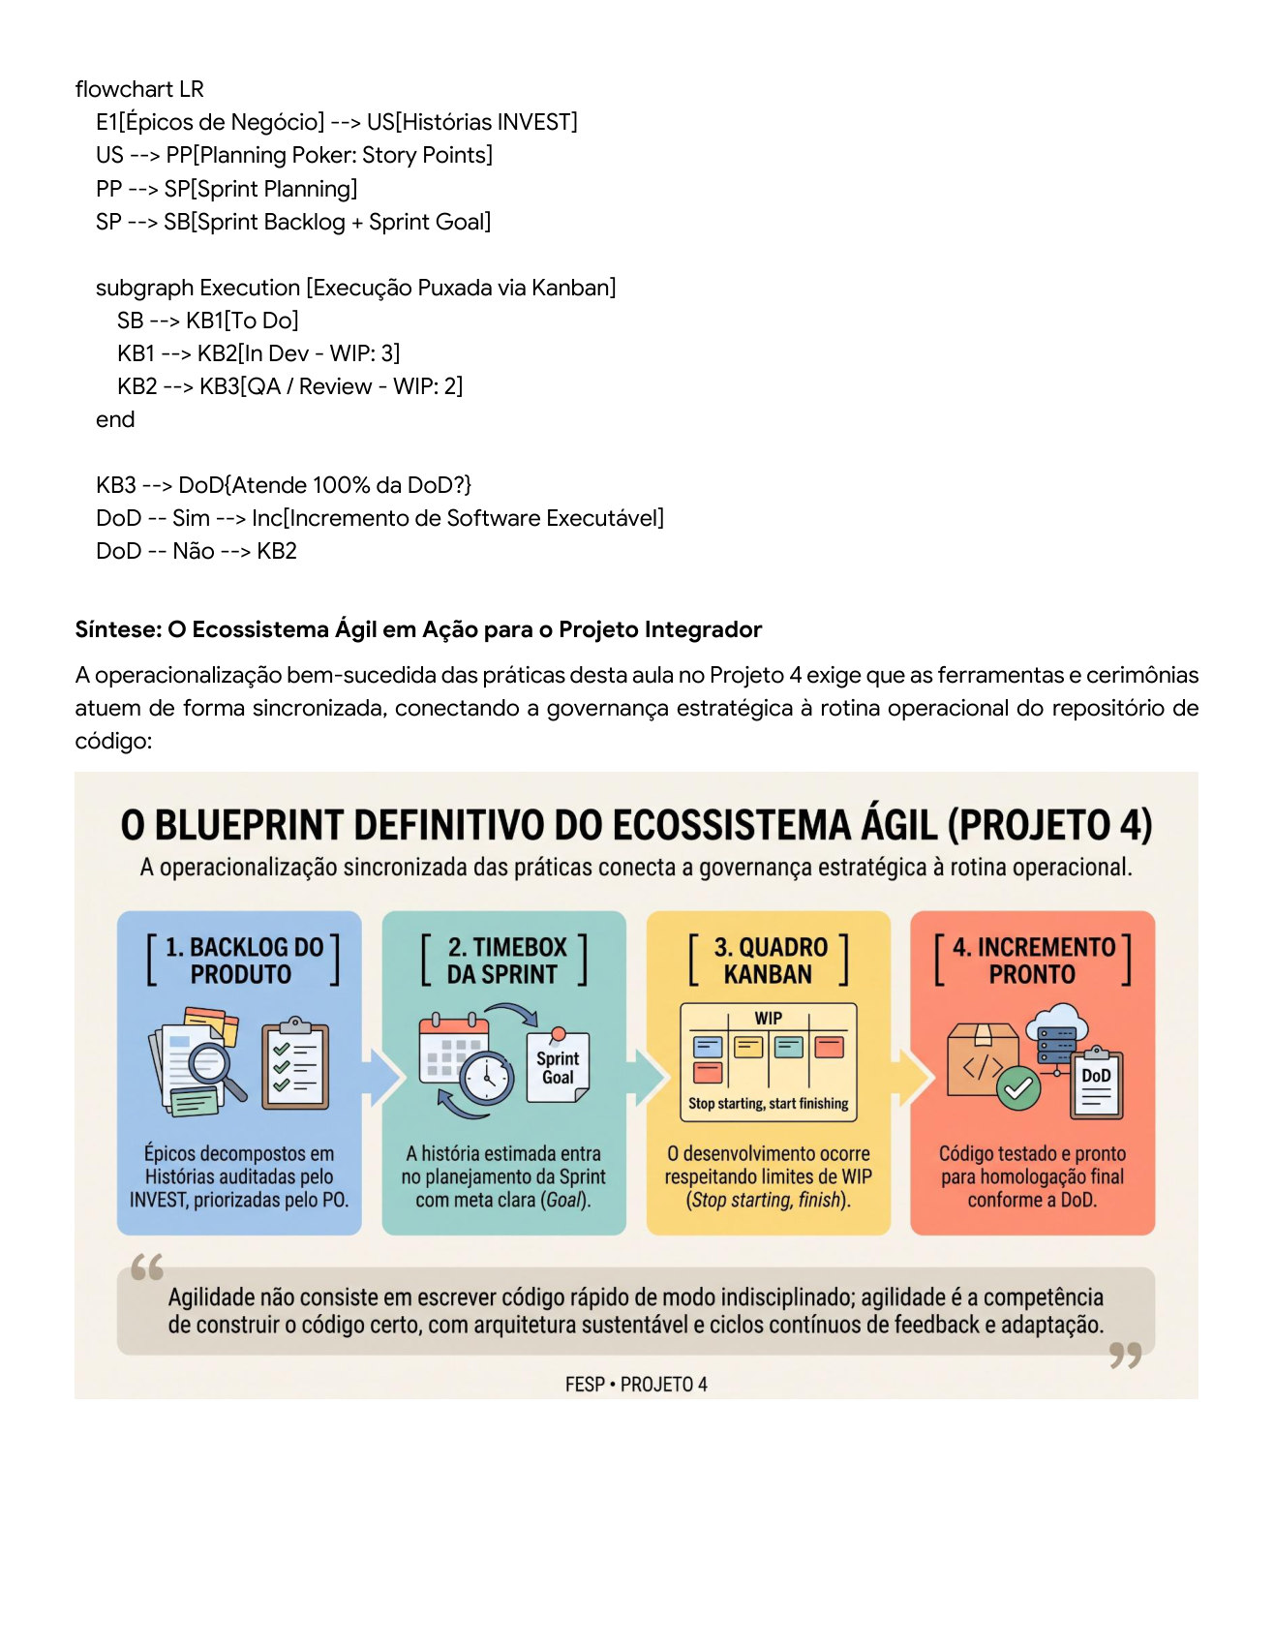
ANEXO C — Fonte original, página 17 de 18. Reprodução integral FESP, 2026.

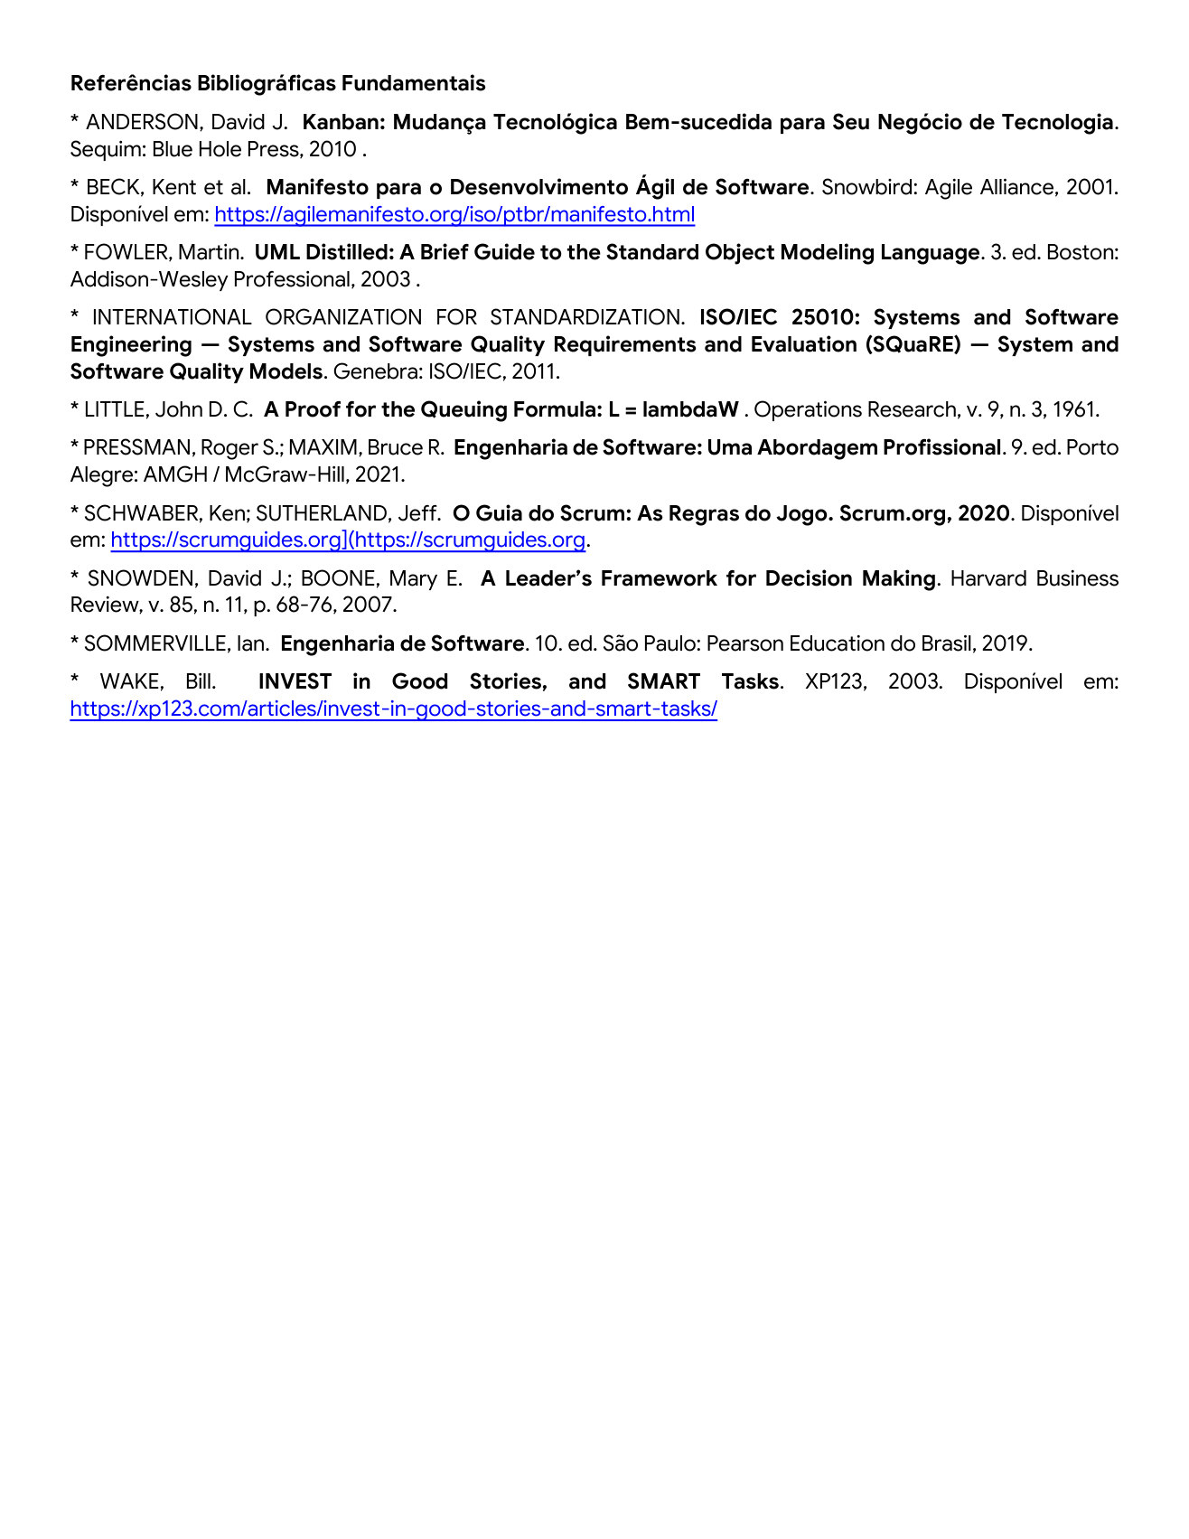
ANEXO C — Fonte original, página 18 de 18. Reprodução integral FESP, 2026.

ANEXO D — Aula 4 — Desenvolvimento Colaborativo, Controle de Versão e Prototipação
Reprodução integral do texto institucional sobre colaboração, Git/GitHub, Gitflow, Trunk-Based, revisão por pares e arquitetura de camadas. A aplicação ao ConectaIA está na Etapa 4.
Arquivo de origem: Texto da Aula 4 - Eng Software.pdf. Total de páginas originais: 4. Reprodução sem cortes ou alterações de conteúdo.

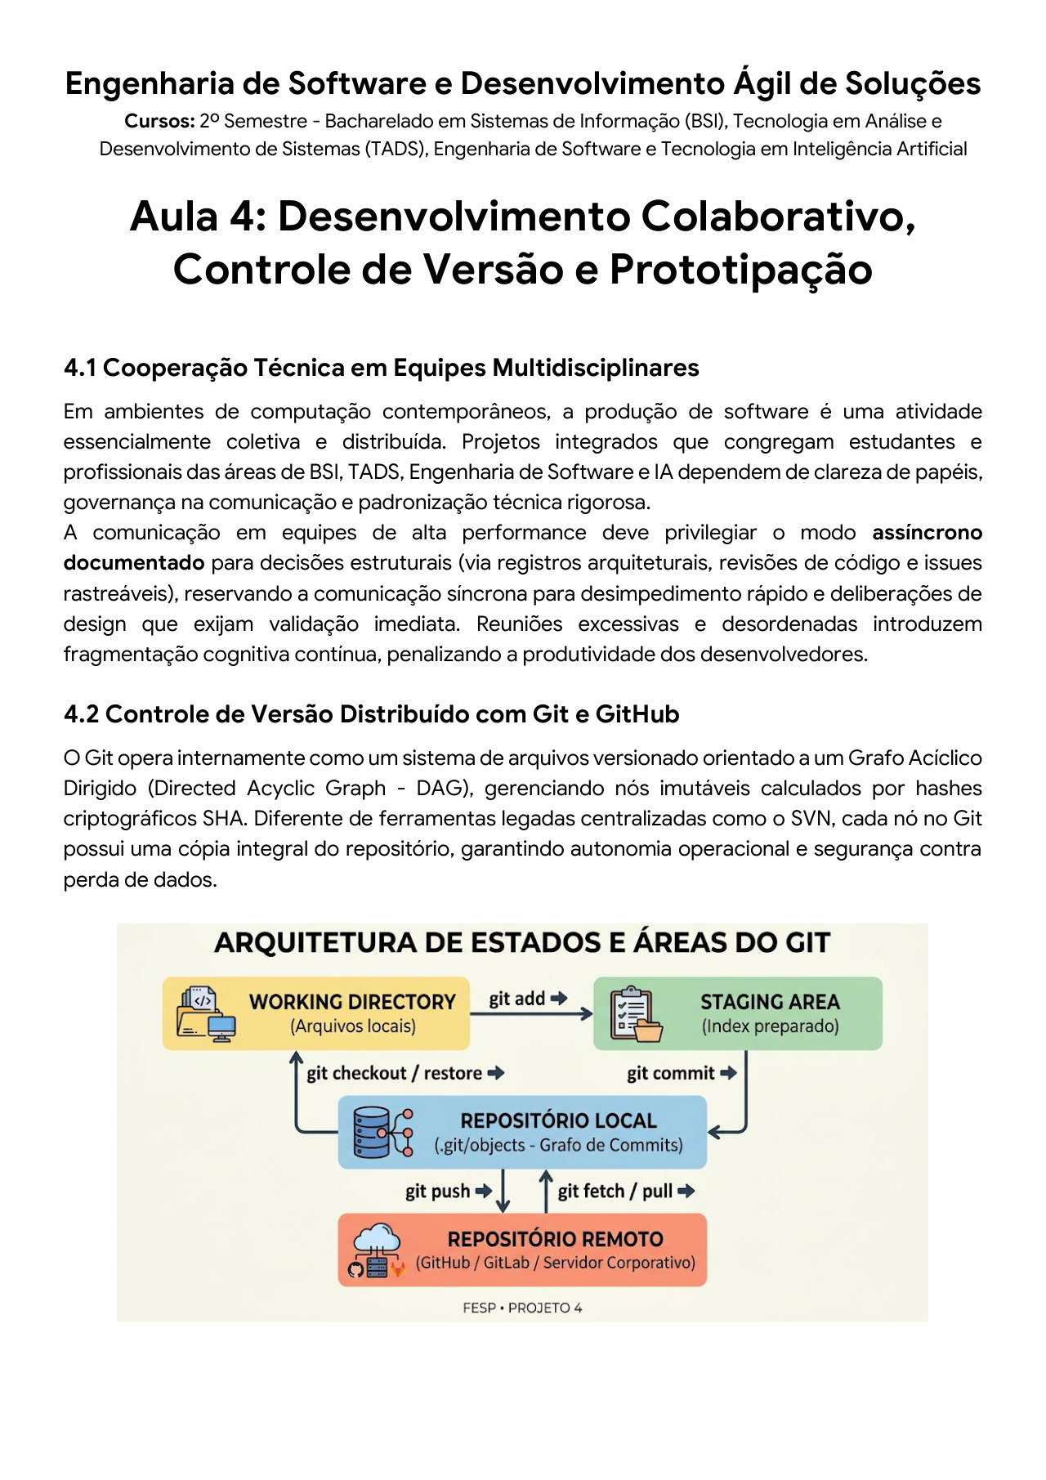
ANEXO D — Fonte original, página 1 de 4. Reprodução integral FESP, 2026.

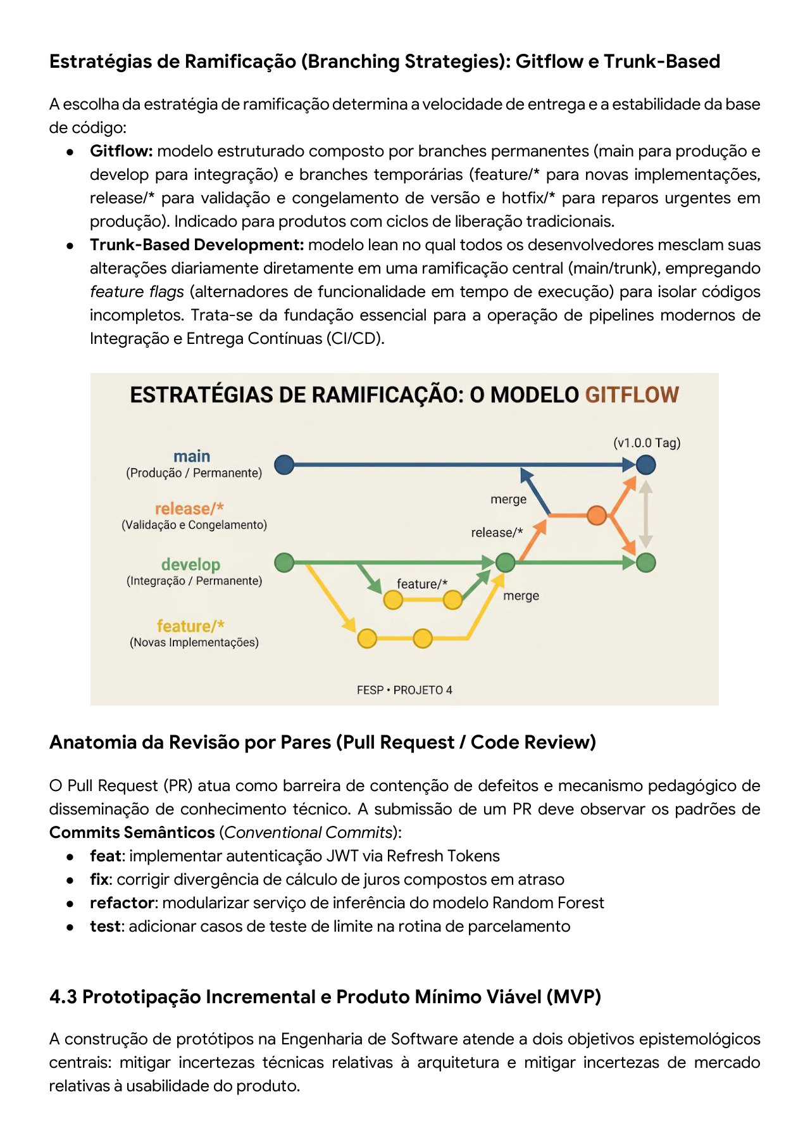
ANEXO D — Fonte original, página 2 de 4. Reprodução integral FESP, 2026.

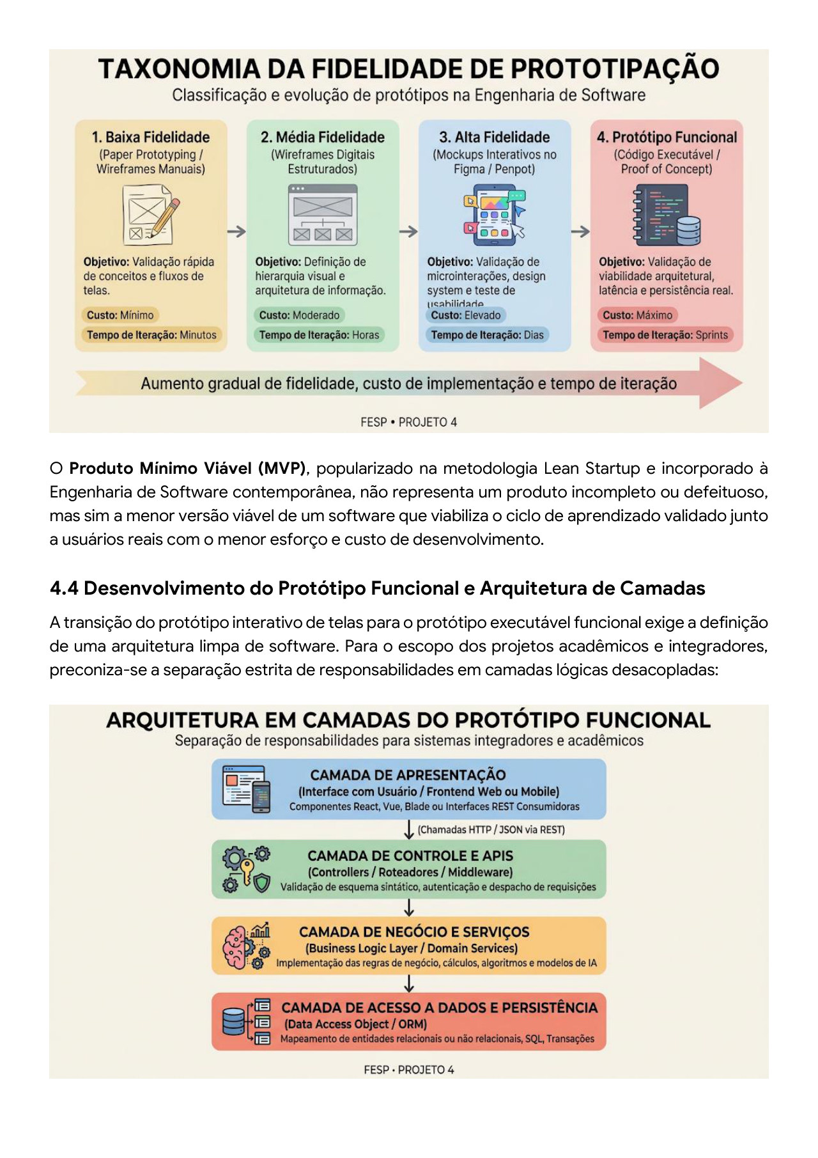
ANEXO D — Fonte original, página 3 de 4. Reprodução integral FESP, 2026.

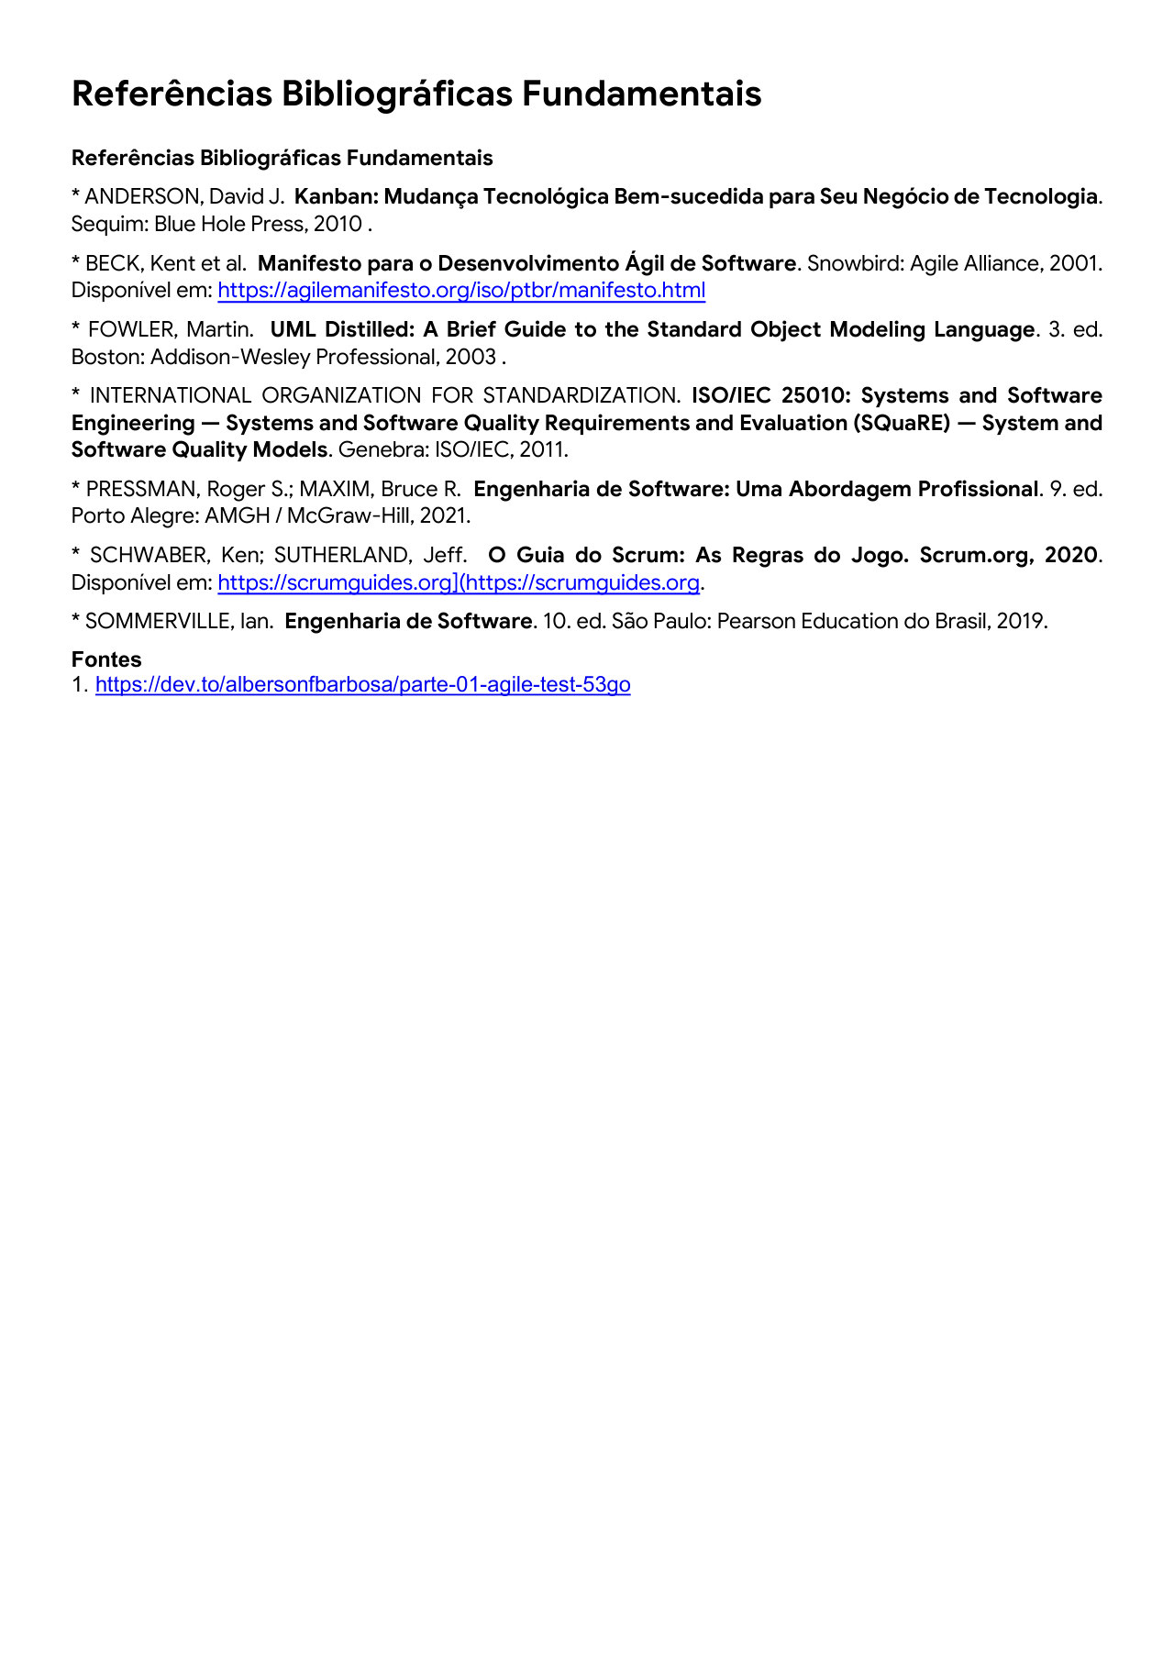
ANEXO D — Fonte original, página 4 de 4. Reprodução integral FESP, 2026.

ANEXO E — Aula 5 — Validação, Garantia da Qualidade e Apresentação Técnica
Reprodução integral do texto institucional sobre testes, validação SUS, melhoria contínua, defesa técnica e a rubrica oficial da disciplina. A aplicação ao ConectaIA está na Etapa 5.
Arquivo de origem: Texto da Aula 5 - Eng Software.pdf. Total de páginas originais: 4. Reprodução sem cortes ou alterações de conteúdo.

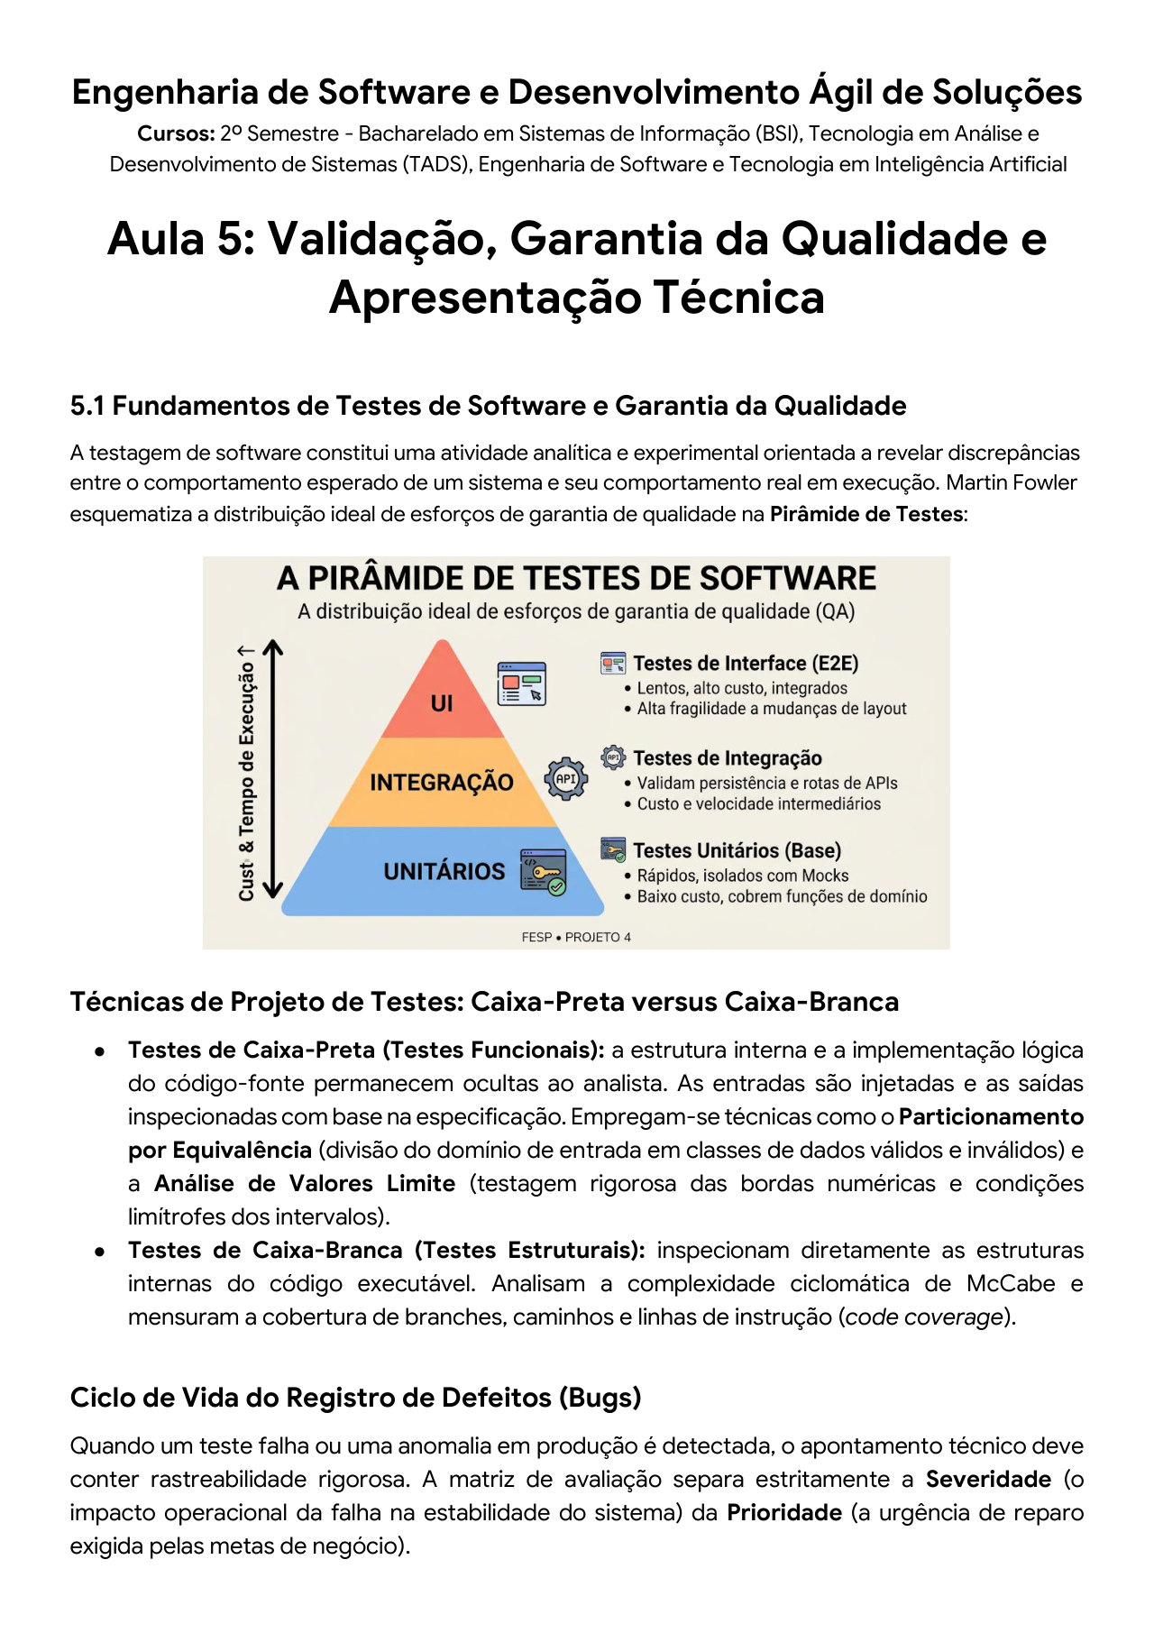
ANEXO E — Fonte original, página 1 de 4. Reprodução integral FESP, 2026.

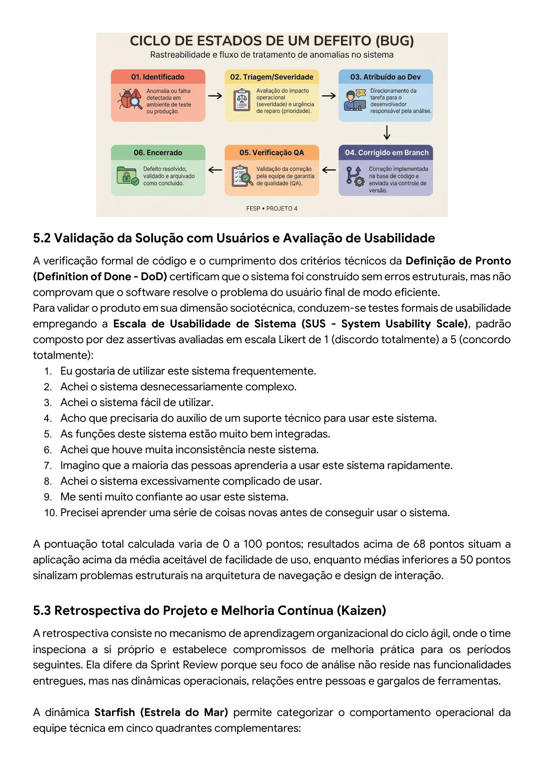
ANEXO E — Fonte original, página 2 de 4. Reprodução integral FESP, 2026.

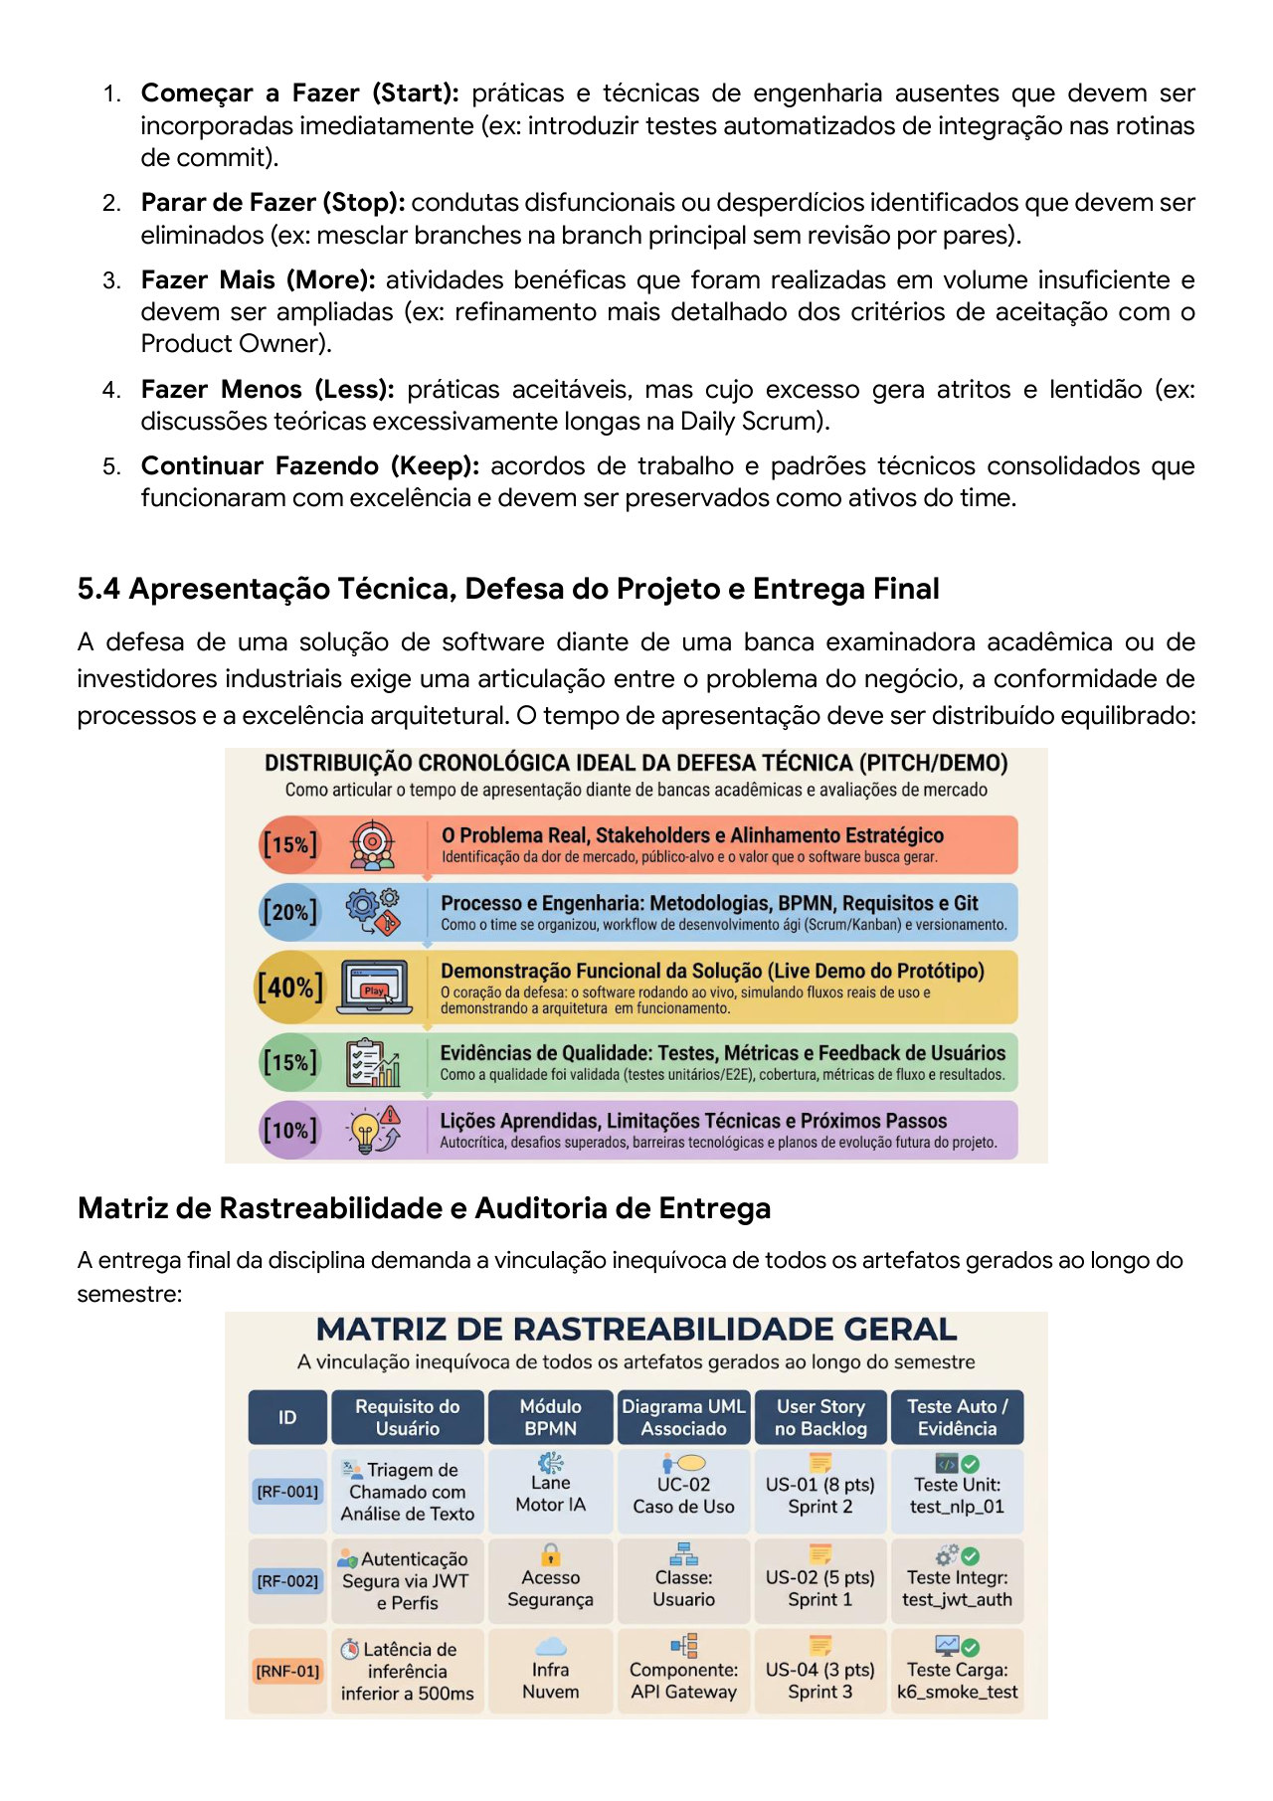
ANEXO E — Fonte original, página 3 de 4. Reprodução integral FESP, 2026.

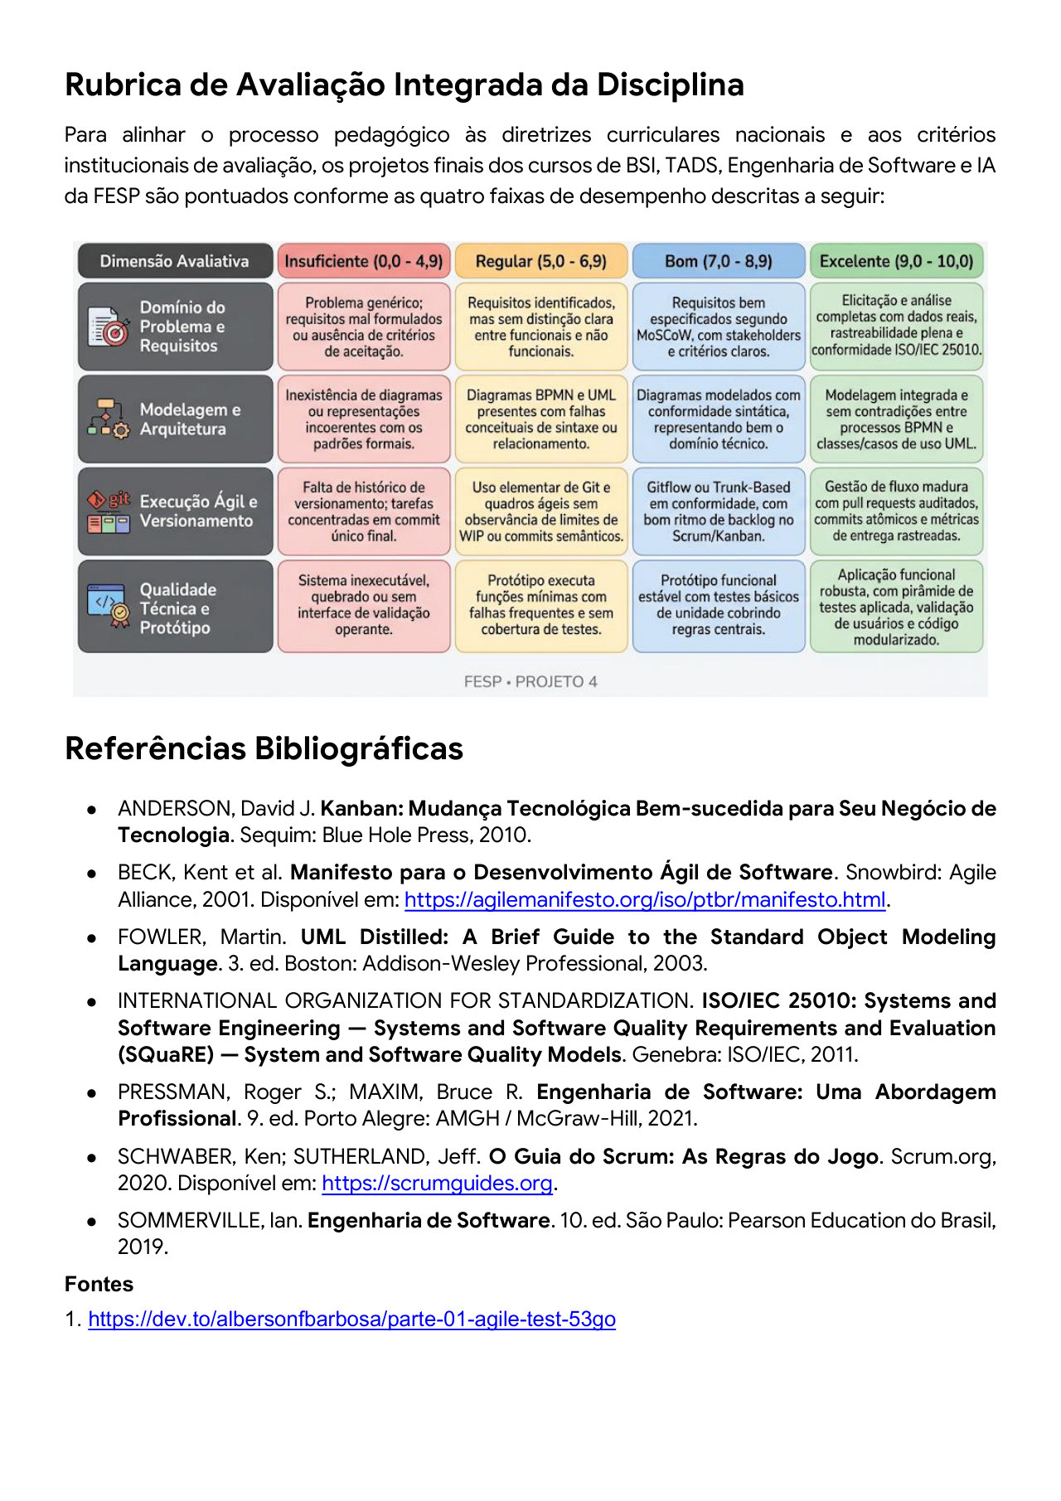
ANEXO E — Fonte original, página 4 de 4. Reprodução integral FESP, 2026.

ADENDO TÉCNICO — REVISÃO DO PROTÓTIPO E EVIDÊNCIAS DE TESTE
Versão revisada em 06/11/2026. Este adendo complementa o relatório-base sem apagar o histórico das limitações identificadas na auditoria anterior. As conclusões abaixo se restringem aos arquivos recebidos e aos testes executados nesta revisão.

1. Escopo efetivamente revisado
Foi inspecionado o pacote CONECTA_IA ON (1).zip. A aplicação existente utiliza React, TypeScript e Vite, com interface em src/App.tsx, estilos em src/styles.css e serviço de conversa em src/services/gemini.ts. Foram mantidos os componentes e fluxos já presentes, sem reconstrução integral da interface.
A integração foi reorganizada: o navegador chama /api/chat; um servidor Node local em server/index.mjs faz a mediação com a API Gemini. A credencial é lida exclusivamente pelo servidor a partir de GEMINI_API_KEY. O frontend não contém VITE_GEMINI_API_KEY. Se não houver chave ou a chamada falhar, a aplicação recorre às respostas locais já existentes. Esse modo de contingência não deve ser apresentado como resposta gerada por IA.

2. Segurança e limites da arquitetura
O servidor valida o corpo da requisição, limita a pergunta a 2.000 caracteres, restringe o histórico aos seis últimos itens, limita o tamanho do corpo HTTP, aplica limite simples de requisições por endereço IP e timeout da chamada externa. A escuta está limitada a 127.0.0.1 para demonstração local. Esses controles reduzem exposição acidental no protótipo, mas não constituem arquitetura pronta para publicação pública. Uma implantação pública exigiria autenticação, proteção antiabuso robusta, gestão de segredos, observabilidade, revisão de privacidade e configuração de infraestrutura.
Se uma chave real foi incluída em versões anteriores do código ou enviada a repositórios, ela deve ser revogada no painel do provedor e substituída. A análise do ZIP não permite confirmar se a credencial histórica já foi revogada.

3. Testes executados nesta revisão
ID | Teste | Resultado observado | Status
UT-01 | Rejeição de payload inválido/pergunta vazia | Retornou null para entradas inválidas | APROVADO
UT-02 | Limites de pergunta, nome e histórico | Limites e truncamento confirmados | APROVADO
UT-03 | Montagem do payload Gemini | Papéis user/model e instrução de sistema confirmados | APROVADO
UT-04 | Extração de resposta Gemini | Texto concatenado; ausência de texto tratada | APROVADO
INT-01 | Endpoint local /api/health sem chave | HTTP 200; aiConfigured=false | APROVADO
Os sete testes automatizados foram executados com node --test server/*.test.mjs: 7 aprovados, 0 reprovados (quatro testes unitários e três testes HTTP do servidor). O conjunto cobre validação de payload, limites de entrada, transformação do histórico, extração de resposta, endpoint de saúde, rejeição de pergunta vazia e indisponibilidade controlada sem chave. Esse teste não chama o Gemini real e não comprova a integração externa.

4. Testes não executados e evidências ainda necessárias
A instalação limpa das dependências npm expirou por timeout do registry nesta estação. Por esse motivo, npm run build não pôde ser concluído e não foram executados testes de navegador/E2E. A integração real com Gemini não foi testada porque nenhuma chave válida foi fornecida. Não foram realizados novos testes com participantes, auditoria independente WCAG 2.2, nem validação de leitor de tela. O histórico Git/PRs e a ata de retrospectiva também não constam do ZIP.
Os resultados de usabilidade anteriores (18/18 tarefas, SUS 100/100 por participante, 90 segundos e zero erros) permanecem relatos atribuídos à equipe, pois os formulários SUS originais e fichas individuais não foram apresentados. A planilha de usuários contém marcações de checklist como “VERIFICADO”, mas não há anexos de medição ou relatórios independentes suficientes para converter essas marcações em certificação WCAG.

5. Procedimento para validação final no ambiente da equipe
- Na pasta 06_APP/ConectaIA_Proto1, executar npm.cmd ci.
- Copiar .env.example para .env e inserir GEMINI_API_KEY localmente. Nunca compartilhar o arquivo .env.
- Em um terminal, executar npm.cmd run api; em outro, executar npm.cmd run dev.
- Executar npm.cmd test e npm.cmd run build; guardar os logs completos.
- Com a aplicação aberta, executar CT01–CT09 e retestar CT10, registrando ambiente, passos, resultado esperado, resultado observado e evidência.
- Testar a integração Gemini com pergunta não sensível e registrar resposta/erro sem expor a chave.
- Realizar avaliação de teclado, foco, contraste, ampliação, leitor de tela e telas menores; anexar evidências.
- Realizar ou localizar os registros originais de testes com usuários, SUS e retrospectiva; não reconstruir dados ausentes.
- Exportar histórico real de commits, pull requests e revisões para comprovar desenvolvimento colaborativo.

6. Conclusão técnica
A versão revisada melhora a segurança da integração e acrescenta testes unitários automatizados reproduzíveis. A entrega permanece um protótipo acadêmico, não um produto de produção homologado. Os testes aprovados neste adendo são somente os explicitamente executados. Build frontend, Gemini externo, E2E, acessibilidade formal, validação com usuários, histórico Git e retrospectiva continuam pendentes de comprovação. A matriz detalhada está em 04_TESTES_E_VALIDACAO/Registro_Execucao_Tecnica.xlsx.

